

BỘ GIÁO DỤC VÀ ĐÀO TẠO
TRƯỜNG ĐẠI HỌC CÔNG NGHỆ KỸ THUẬT TP. HỒ CHÍ MINH
KHOA ĐIỆN – ĐIỆN TỬ
BỘ MÔN KỸ THUẬT MÁY TÍNH


BÁO CÁO CUỐI KỲ
MÔN HỌC: HỆ THỐNG NHÚNG - EMSY435664

THIẾT KẾ VÀ MÔ PHỎNG HỆ THỐNG GIÁM SÁT MÔI TRƯỜNG
VÀ ĐIỀU KHIỂN THIẾT BỊ NHÀ THÔNG MINH
THỜI GIAN THỰC SỬ DỤNG ESP32, FREERTOS VÀ WOKWI

Giảng viên hướng dẫn: TS. Nguyễn Mạnh Hùng
Mã lớp học: 261EMSY435664_01
Nhóm sinh viên thực hiện: | Lê Quốc Khánh - 24161276  Nguyễn Hữu Đức - 24161221  Lê Đình Hoàng - 24161241

Thành phố Hồ Chí Minh, tháng 10 năm 2026
BỘ GIÁO DỤC VÀ ĐÀO TẠO
TRƯỜNG ĐẠI HỌC CÔNG NGHỆ KỸ THUẬT TP. HỒ CHÍ MINH
KHOA ĐIỆN – ĐIỆN TỬ
BỘ MÔN KỸ THUẬT MÁY TÍNH



BÁO CÁO CUỐI KỲ
MÔN HỌC: HỆ THỐNG NHÚNG - EMSY435664

THIẾT KẾ VÀ MÔ PHỎNG HỆ THỐNG GIÁM SÁT MÔI TRƯỜNG VÀ
ĐIỀU KHIỂN THIẾT BỊ NHÀ THÔNG MINH
THỜI GIAN THỰC SỬ DỤNG ESP32, FREERTOS VÀ WOKWI

Giảng viên hướng dẫn: TS. Nguyễn Mạnh Hùng
Mã lớp học: 261EMSY435664_01
Nhóm sinh viên thực hiện: | Lê Quốc Khánh - 24161276  Nguyễn Hữu Đức - 24161221  Lê Đình Hoàng - 24161241

Thành phố Hồ Chí Minh, tháng 10 năm 2026
DANH SÁCH NHÓM VIẾT BÁO CÁO CUỐI KỲ MÔN HỆ THỐNG NHÚNG
HỌC KỲ 1 NĂM HỌC 2026-2027
- Mã lớp môn học: 261EMSY435664_01
- Giảng viên hướng dẫn: TS. Nguyễn Mạnh Hùng
- Tên đề tài: Thiết kế và mô phỏng hệ thống giám sát môi trường và điều khiển thiết bị nhà thông minh thời gian thực sử dụng ESP32/ESP32-S3, FreeRTOS, Wokwi.
- Danh sách nhóm và phân công nhiệm vụ
STT | Họ và tên | MSSV | Nội dung thực hiện | Kí tên
01 | Lê Quốc Khánh | 24161276 | Phụ trách kiến trúc và logic điều khiển hệ thống; phân tích yêu cầu, xây dựng kiến trúc tổng thể và luồng dữ liệu giữa các FreeRTOS Task. Xây dựng FSM 5 trạng thái và khối ra quyết định. Tích hợp Task, Queue, Semaphore, Mutex; kiểm tra hoạt động tổng thể và tham gia hoàn thiện báo cáo.
02 | Nguyễn Hữu Đức | 24161221 | Phụ trách thu thập dữ liệu cảm biến và Web Dashboard. Xây dựng SensorTask với hai nguồn REAL/WEB; quản lý dữ liệu cảm biến bằng Queue và Mutex. Xây dựng HTTP Web Server, Dashboard và API phục vụ giám sát, nhập dữ liệu mô phỏng; kiểm thử dữ liệu và phản ứng của hệ thống.
03 | Lê Đình Hoàng | 24161241 | Phụ trách PIR, thiết bị đầu ra và khối hiển thị. Xây dựng xử lý PIR bằng interrupt, ISR, Semaphore và PIRTask. Triển khai ControlTask điều khiển đèn, quạt PWM, buzzer; tích hợp OLED và DisplayTask. Kiểm thử thiết bị trong các trạng thái vận hành của hệ thống.

Nhận xét của giảng viên
........................................................................................................................................... ........................................................................................................................................... ........................................................................................................................................... ........................................................................................................................................... ........................................................................................................................................... ........................................................................................................................................... ........................................................................................................................................... ........................................................................................................................................... ........................................................................................................................................... ........................................................................................................................................... ........................................................................................................................................... ........................................................................................................................................... ........................................................................................................................................... ........................................................................................................................................... ........................................................................................................................................... ........................................................................................................................................... ........................................................................................................................................... ...........................................................................................................................................
Ngày … tháng … năm 2026
Giáo viên chấm điểm

LỜI CAM ĐOAN
Nhóm chúng em xin cam đoan rằng đề tài nghiên cứu là trung thực. Những kết quả, số liệu và những thông tin phục vụ cho quá trình xử lý và hoàn thành bài nghiên cứu đều được thu thập từ nhiều nguồn khác nhau và được ghi rõ nguồn gốc. Tất cả thông tin về số liệu, bảng, hình ảnh và kết quả nghiên cứu đều được trình bày một cách minh bạch và chân thực, không chứa bất kỳ sự biến đổi hay điều chỉnh nào có thể làm ảnh hưởng đến tính chính xác của kết quả. Những số liệu chưa được đo trực tiếp trên mô phỏng sẽ không được trình bày vào báo cáo.
Trong đó những dữ liệu và thông tin được sử dụng trong nghiên cứu đã được thu thập từ các nguồn đáng tin cậy và được liệt kê trong phần tài liệu tham khảo và những tài liệu tham khảo và nghiên cứu trước đây hoặc những ý kiến cá nhân sử dụng đều đã được đặc tả một cách rõ ràng để đảm bảo tính minh bạch và khách quan. Nhóm sẽ chịu trách nhiệm về tính trung thực của nội dung và các kết luận trong phạm vi mô phỏng của đề tài.

LỜI CẢM ƠN
Nhóm xin gửi lời cảm ơn đến giảng viên là TS. Nguyễn Mạnh Hùng giảng dạy bộ môn Hệ thống nhúng lớp 261EMSY435664_01. Trong suốt quá trình học tập, Thầy đã rất tâm huyết giảng dạy và hướng dẫn cho em nhiều kiến thức bổ ích trong môn học như hướng dẫn về các phương pháp phân tích yêu cầu, tổ chức phần mềm nhúng và đánh giá hệ thống theo tư duy thời gian thực và các kỹ năng làm một bài nghiên cứu để chúng em có đủ kiến thức thực hiện bài báo cáo này. Quá trình thực hiện đề tài giúp nhóm củng cố kiến thức về ESP32, FreeRTOS, giao tiếp cảm biến, ngắt phần cứng, đồng bộ giữa các tác vụ và xây dựng giao diện giám sát trên nền tảng Web.
Tuy nhiên vì kiến thức của mỗi người trong nhóm còn nhiều hạn chế và sự tìm hiểu chưa sâu sắc nên không tránh khỏi những thiếu sót. Mong Thầy sẽ châm chước và cho chúng em những lời góp ý để bài nghiên cứu của chúng tôi sẽ hoàn thiện hơn. Một lần nữa, chúng em xin gửi lời cảm ơn sâu sắc đến Thầy và chúc Thầy luôn mạnh khỏe, hạnh phúc và thành công trong sự nghiệp.
Thành phố Hồ Chí Minh, tháng 10 năm 2026.

TÓM TẮT
Đề tài trình bày việc thiết kế và mô phỏng hệ thống giám sát môi trường và điều khiển thiết bị nhà thông minh sử dụng ESP32-S3 kết hợp FreeRTOS. Hệ thống thu thập nhiệt độ và độ ẩm từ DHT22, mức ánh sáng tương đối từ LDR và trạng thái chuyển động từ PIR. Bên cạnh nguồn dữ liệu cảm biến trên Wokwi, Web Dashboard cung cấp nguồn dữ liệu mô phỏng để kiểm thử nhanh các trường hợp vận hành của hệ thống.
Phần mềm được tổ chức thành các tác vụ FreeRTOS gồm SensorTask, DecisionTask, ControlTask, PIRTask, DisplayTask và WebTask. Dữ liệu cảm biến được đóng gói trong cấu trúc SensorData và cập nhật vào sensorQueue. DecisionTask đánh giá dữ liệu theo FSM kết hợp điều khiển theo luật, với thứ tự ưu tiên của các chế độ được thiết lập như sau: WARNING → ENERGY_SAVING → COOLING → LIGHTING → COMFORT, trong đó WARNING có mức ưu tiên cao nhất và COMFORT có mức ưu tiên thấp nhất, sau đó cập nhật kết quả vào decisionQueue. ControlTask sử dụng chế độ đã xác định để điều khiển relay đèn, quạt PWM và buzzer. Cảm biến PIR được xử lý bằng ngắt phần cứng; ISR chỉ ghi nhận thời điểm xảy ra sự kiện và phát Binary Semaphore để đánh thức PIRTask. OLED SSD1306 và Web Dashboard đảm nhiệm chức năng hiển thị và giám sát.
Firmware đồng thời ghi nhận một số chỉ số đánh giá, gồm độ trễ từ ISR đến PIRTask, thời gian từ thời điểm lấy mẫu cảm biến đến khi ControlTask cập nhật thiết bị đầu ra, và thời gian thực thi của ControlTask. Ngưỡng 200 ms được sử dụng để theo dõi thời gian thực thi của ControlTask trong quá trình mô phỏng. Giá trị này chỉ phục vụ đánh giá thời gian xử lý của tác vụ, chưa thể khẳng định hệ thống luôn hoàn thành mọi thao tác điều khiển trong giới hạn 200 ms. Kết quả phân tích kiến trúc cho thấy Task, Queue, Semaphore, Mutex và FSM phù hợp với mục tiêu tổ chức một hệ thống nhúng đa tác vụ có luồng dữ liệu và trách nhiệm rõ ràng.
Từ khóa: ESP32-S3, FreeRTOS, Smart Home, FSM, Wokwi, Interrupt, Queue, Semaphore, Mutex, HTTP Web Server.

MỤC LỤC

DANH MỤC HÌNH

DANH MỤC BẢNG BIỂU

DANH MỤC CÁC CHỮ VIẾT TẮT
Chữ viết tắt | Nội dung đầy đủ và ý nghĩa
ACK | Acknowledgement - tín hiệu xác nhận trong giao tiếp I2C
ADC | Analog-to-Digital Converter - bộ chuyển đổi tương tự sang số
API | Application Programming Interface - giao diện lập trình ứng dụng
APB | Advanced Peripheral Bus - bus ngoại vi trong vi điều khiển
CPU | Central Processing Unit - bộ xử lý trung tâm
FIFO | First In, First Out - bộ đệm vào trước ra trước
FSM | Finite State Machine - máy trạng thái hữu hạn
GPIO | General-Purpose Input/Output - chân vào/ra đa dụng
HAL | Hardware Abstraction Layer - lớp trừu tượng phần cứng
HTTP | Hypertext Transfer Protocol - giao thức truyền siêu văn bản
JSON | JavaScript Object Notation - định dạng dữ liệu dạng văn bản dùng để trao đổi và lưu trữ dữ liệu có cấu trúc
I2C | Inter-Integrated Circuit - bus giao tiếp nối tiếp hai dây
ISR | Interrupt Service Routine - hàm phục vụ ngắt
LED | Light-Emitting Diode - đi-ốt phát quang
LEDC | LED Controller - ngoại vi tạo PWM của ESP32-S3
LDR | Light Dependent Resistor - quang trở phụ thuộc ánh sáng
NACK | Not Acknowledgement - tín hiệu không xác nhận trong I2C
OLED | Organic Light-Emitting Diode - màn hình đi-ốt phát quang hữu cơ
PIR | Passive Infrared Sensor - cảm biến hồng ngoại thụ động
PWM | Pulse Width Modulation - điều chế độ rộng xung
RAM | Random Access Memory - bộ nhớ truy cập ngẫu nhiên
RTOS | Real-Time Operating System - hệ điều hành thời gian thực
SCL | Serial Clock - đường xung clock của I2C
SDA | Serial Data - đường dữ liệu của I2C
TCP/IP | Transmission Control Protocol / Internet Protocol - bộ giao thức mạng
TX/RX | Transmit/Receive - truyền/nhận dữ liệu
CHƯƠNG 1
GIỚI THIỆU TỔNG QUAN VỀ ĐỀ TÀI
- Tình hình nghiên cứu
Trong những năm gần đây, các hệ thống nhà thông minh đã được nghiên cứu rộng rãi theo hướng tích hợp nhiều cảm biến để giám sát môi trường, phát hiện sự hiện diện hoặc chuyển động của người dùng và hỗ trợ điều khiển các thiết bị trong nhà. Rhee và cộng sự đã thực hiện một nghiên cứu tổng quan các công trình về giám sát sức khỏe và môi trường trong nhà thông minh trong giai đoạn 2010 đến 2021. Từ 4.476 công trình ban đầu, nhóm tác giả lựa chọn và phân tích 159 bài báo được xem là có khả năng phù hợp, trong đó có 107 bài nghiên cứu về ứng dụng và 52 bài về nhận thức của người sử dụng. Trong nhóm nghiên cứu ứng dụng, 26 bài tập trung vào giám sát môi trường, cho thấy đây là một hướng nghiên cứu đáng kể trong lĩnh vực nhà thông minh [1]. Nghiên cứu này cũng cho thấy rằng cảm biến PIR là một trong các loại cảm dùng để phát hiện sự hiện diện hoặc chuyển động của người dùng nhờ linh kiện có mức chi phí thấp và xét thêm về mức độ liên quan về việc xâm phạm tới quyền riêng tư là rất thấp.
Ở hướng triển khai hệ thống giám sát môi trường dựa trên một vi điều khiển có kết nội mạng, Bakare và Abubaker xây dựng hệ thống sử dụng ESP32-wroom để thu thập nhiều thông số từ môi trường và truyền dữ liệu thông qua Wi-Fi. Kết quả thực nghiệm cho thấy hệ thống đạt sai số khoảng 2% so với giá trị tham chiếu, độ trễ truyền dữ liệu trong khoảng 215-310 ms và tỷ lệ truyền gói tin dữ liệu thành công đạt ở mức chính xác là 99,1%. Phân tích hồi quy của nghiên cứu đạt R2 > 0,98 và RMSE < 0,5, cho thấy ESP32 có khả năng đáp ứng tốt cho các ứng dụng giám sát môi trường nhiều cảm biến và truyền dữ liệu gần thời gian thực [2].
Bên cạnh việc thu thập dữ liệu, việc tổ chức nhiều chức năng chạy đồng thời và bảo đảm khả năng phản hồi cũng là vấn đề quan trọng trong hệ thống nhúng nhà thông minh. Gao xây dựng một hệ thống giám sát và điều khiển sử dụng STM32f103c8t6 kết hợp FreeRTOS, trong đó các chức năng cảm biến, điều khiển và truyền dữ liệu được chia thành các tác vụ riêng biệt với nhau. Hệ thống được thử nghiệm liên tục trong 24 giờ với chu kỳ lấy mẫu 1 giây. Kết quả cho thấy sai số nhiệt độ lớn nhất là 0,3°C, sai số độ ẩm là 2% RH, thời gian phản hồi điều khiển tự động trung bình khoảng 0,8 ± 0,1 s và thời gian điều khiển từ xa khoảng 1,0 ± 0,1 s. Tổng năng lượng tiêu thụ trong 24 giờ được báo cáo là 2,88 Wh [3]. Những kết quả này cho thấy FreeRTOS phù hợp để tổ chức nhiều tác vụ có mức ưu tiên và chu kỳ thực thi khác nhau trong các hệ thống giám sát và điều khiển nhà thông minh.
Từ các nghiên cứu trên có thể thấy ba hướng phát triển chính của hệ thống nhà thông minh hiện nay gồm giám sát nhiều thông số môi trường, kết nối và truyền dữ liệu qua mạng và tổ chức các chức năng điều khiển thành nhiều tác vụ độc lập. Các kết quả thực nghiệm từ những công trình trước cũng cho thấy độ chính xác cảm biến, độ trễ truyền dữ liệu và thời gian phản hồi là những chỉ số quan trọng khi đánh giá một hệ thống nhà thông minh. Trên cơ sở đó, đề tài này tập trung thiết kế và mô phỏng hệ thống sử dụng ESP32-S3 và FreeRTOS để giám sát nhiệt độ, độ ẩm, mức ánh sáng và trạng thái chuyển động. Dữ liệu được xử lý bởi các task riêng biệt, trong khi FSM sử dụng các ngưỡng và điều kiện xác định trước để lựa chọn chế độ vận hành và điều khiển đèn, quạt và buzzer. Hệ thống đồng thời sử dụng Queue, Semaphore và Mutex để hỗ trợ truyền dữ liệu và đồng bộ giữa các task.
- Đặt vấn đề
Trong hệ thống nhà thông minh, ESP32 phải thực hiện nhiều công việc như đọc nhiệt độ, độ ẩm và ánh sáng, phát hiện sự thay đổi từ cảm biến PIR sau đó điều khiển đèn, quạt, buzzer và cập nhật thông tin lên OLED hoặc Web Dashboard. Nếu tất cả các công việc này được thực hiện lần lượt trong một vòng lặp duy nhất, một chức năng nào đó xử lý chậm có thể làm các chức năng khác phải chờ. Điều này khiến hệ thống khó đảm bảo thời gian phản hồi khi số lượng chức năng tăng lên. Vì vậy, FreeRTOS được sử dụng nhằm để chia các chức năng thành nhiều tác vụ độc lập với nhau và quản lý thời gian thực thi của chúng. Đề tài nghiên cứu của chúng em sẽ lựa chọn ESP32 làm bộ điều khiển trung tâm và FreeRTOS làm nền tảng tổ chức phân chia các task. Các chức năng được tách thành các task có vai trò và mức ưu tiên riêng. Cách tiếp cận này phù hợp với mục tiêu học tập của môn Hệ thống nhúng vì cho phép khảo sát về scheduler, task state, priority, Queue, Semaphore, Mutex và hardware interrupt trong một bài toán có đầu vào, thông qua xử lý và đưa đầu ra rõ ràng.
Hệ thống giám sát nhiệt độ, độ ẩm, mức ánh sáng và trạng thái chuyển động, sau đó lựa chọn chế độ vận hành dựa trên các ngưỡng và điều kiện đã được thiết lập trước. Phương pháp điều khiển theo FSM kết hợp với các điều kiện điều khiển được thiết lập trước giúp logic hoạt động của hệ thống rõ ràng, dễ giải thích và thuận tiện cho việc kiểm thử bằng các trường hợp cụ thể.
- Lý do chọn đề tài
Nhà thông minh là một mô hình phù hợp để tích hợp cảm biến, thiết bị điều khiển, giao diện giám sát và kết nối mạng trong cùng một hệ thống nhúng. ESP32 cung cấp các chức năng cần thiết để đọc cảm biến, điều khiển thiết bị, hiển thị dữ liệu và kết nối Wi-Fi. FreeRTOS giúp chia các chức năng thành nhiều task riêng, giúp hệ thống dễ quản lý hơn. Wokwi được sử dụng để mô phỏng toàn bộ hệ thống mà không cần phần cứng thực tế. Ngoài ra, FSM và các điều kiện điều khiển được thiết lập trước giúp quá trình hoạt động của hệ thống rõ ràng và dễ kiểm thử.
- Mục tiêu đề tài
Mục tiêu tổng quát của đề tài là thiết kế và mô phỏng một hệ thống nhúng đa tác vụ có khả năng giám sát các thông số môi trường và điều khiển các thiết bị cơ bản trong nhà thông minh. Các mục tiêu cụ thể gồm:
- Mục tiêu 1: Thu thập dữ liệu nhiệt độ và độ ẩm từ cảm biến DHT22, mức ánh sáng từ cảm biến LDR thông qua ADC và trạng thái chuyển động từ cảm biến PIR.
- Mục tiêu 2: Tổ chức các chức năng của hệ thống thành nhiều task độc lập trên FreeRTOS với mức ưu tiên phù hợp cho từng chức năng.
- Mục tiêu 3: Xây dựng cơ chế truyền dữ liệu và đồng bộ giữa các task bằng Queue, Binary Semaphore và Mutex.
- Mục tiêu 4: Xây dựng thuật toán điều khiển theo FSM, sử dụng các ngưỡng và điều kiện xác định trước để lựa chọn các chế độ hoạt động gồm COMFORT, COOLING, LIGHTING, ENERGY_SAVING và WARNING.
- Mục tiêu 5: Điều khiển các thiết bị đầu ra gồm relay đèn, quạt sử dụng PWM và buzzer tương ứng với từng chế độ hoạt động của hệ thống.
- Mục tiêu 6: Hiển thị các thông tin về cảm biến, chế độ hoạt động và trạng thái thiết bị trên màn hình OLED và giao diện Web Dashboard.
- Mục tiêu 7: Mô phỏng toàn bộ hệ thống trên nền tảng Wokwi và kiểm thử hoạt động của hệ thống trong nhiều trường hợp khác nhau.
- Mục tiêu 8: Theo dõi một số chỉ số thời gian của hệ thống như độ trễ xử lý sự kiện PIR, thời gian phản hồi và thời gian thực thi của ControlTask để đánh giá khả năng đáp ứng của hệ thống.
- Nội dung nghiên cứu
Để thực hiện các mục tiêu đã đề ra, đề tài tập trung nghiên cứu và triển khai các nội dung chính sau:
- Nghiên cứu kiến trúc hệ thống nhà thông minh sử dụng ESP32-S3: tìm hiểu vai trò của ESP32-S3 trong việc thu thập dữ liệu cảm biến, xử lý thông tin, điều khiển thiết bị và kết nối mạng. Xác định các chân GPIO, ADC, PWM và I2C phù hợp để kết nối các thành phần trong hệ thống.
- Nghiên cứu cấu hình ngoại vi mức phần cứng: đối chiếu các lệnh Arduino Framework với ngoại vi bên trong ESP32-S3, xác định thanh ghi cấu hình, trường bit, địa chỉ thanh ghi và giá trị I/O tương ứng đối với GPIO, ADC, PWM/LEDC, I2C và ngắt GPIO. Phần phân tích này nhằm làm rõ từ lệnh phần mềm đến thao tác thực tế trên phần cứng.
- Nghiên cứu và xử lý dữ liệu từ các cảm biến: thu thập nhiệt độ và độ ẩm từ cảm biến DHT22, mức ánh sáng từ cảm biến LDR và trạng thái chuyển động từ cảm biến PIR. Dữ liệu sau khi thu thập sẽ được chuẩn hóa và chuyển đến các thành phần xử lý khác của hệ thống.
- Nghiên cứu tổ chức chương trình bằng FreeRTOS: chúng ta phân chia các chức năng thành các task độc lập như SensorTask, DecisionTask, ControlTask, PIRTask, DisplayTask và WebTask. Mỗi task được thiết lập mức ưu tiên và chu kỳ hoạt động phù hợp với chức năng đảm nhiệm.
- Nghiên cứu cơ chế truyền dữ liệu và đồng bộ trong FreeRTOS: sử dụng Queue để truyền dữ liệu giữa các task, Binary Semaphore để đồng bộ giữa ngắt PIR và PIRTask, đồng thời sử dụng Mutex để bảo vệ dữ liệu dùng chung của Web Dashboard.
- Xây dựng thuật toán điều khiển theo máy trạng thái hữu hạn FSM: thiết lập các ngưỡng nhiệt độ, ánh sáng và trạng thái nhận diện chuyển động hoặc có người xuất hiện để lựa chọn một trong năm chế độ hoạt động gồm COMFORT, COOLING, LIGHTING, ENERGY_SAVING và WARNING. Mỗi chế độ tương ứng với một cách điều khiển thiết bị khác nhau.
- Nghiên cứu và triển khai điều khiển các thiết bị đầu ra: điều khiển relay cho đèn, điều chỉnh tốc độ quạt bằng PWM và kích hoạt buzzer khi hệ thống ở trạng thái cảnh báo. Các thiết bị được điều khiển dựa trên chế độ hoạt động được xác định bởi FSM.
- Xây dựng giao diện giám sát hệ thống: hiển thị các thông số cảm biến, chế độ hoạt động và trạng thái thiết bị trên màn hình OLED. Đồng thời xây dựng Web Dashboard để người dùng có thể theo dõi trạng thái hệ thống và cung cấp dữ liệu mô phỏng phục vụ quá trình kiểm thử.
- Mô phỏng và kiểm thử hệ thống trên Wokwi: xây dựng mô hình ESP32-S3 cùng các cảm biến và thiết bị ngoại vi trên Wokwi. Thực hiện kiểm thử hệ thống trong nhiều trường hợp như nhiệt độ bình thường, nhiệt độ cao, môi trường thiếu sáng, không có người và nhiệt độ vượt ngưỡng cảnh báo.
- Đánh giá khả năng phản hồi của hệ thống: theo dõi một số chỉ số thời gian như độ trễ từ ngắt PIR đến khi PIRTask được xử lý, thời gian phản hồi từ dữ liệu cảm biến đến hoạt động điều khiển và thời gian thực thi của ControlTask. Các kết quả này được sử dụng để đánh giá hoạt động của kiến trúc FreeRTOS trong phạm vi mô phỏng.
- Ứng dụng và mở rộng: xem xét khả năng ứng dụng hệ thống trong các mô hình nhà thông minh và mở rộng thêm cảm biến, thiết bị điều khiển, lưu trữ dữ liệu, cảnh báo từ xa, kết nối IoT và triển khai trên phần cứng thực tế. Bên cạnh đó, hệ thống có thể phát triển theo hướng quản lý nhiều khu vực hoặc thiết bị, hỗ trợ giám sát từ xa qua Internet và lưu dữ liệu để theo dõi, đánh giá và tối ưu hoạt động lâu dài. Qua đó, hệ thống có thể đáp ứng tốt hơn các nhu cầu sử dụng thực tế trong tương lai.
- Đối tượng và phạm vi nghiên cứu
Đối tượng nghiên cứu:
- Là hệ thống nhúng nhà thông minh sử dụng vi điều khiển ESP32-S3 kết hợp FreeRTOS để giám sát các thông số môi trường và điều khiển thiết bị. Hệ thống tập trung vào quá trình thu thập dữ liệu từ cảm biến, xử lý và truyền dữ liệu giữa các task, lựa chọn chế độ hoạt động bằng FSM, điều khiển thiết bị đầu ra và hiển thị thông tin cho người dùng. Các thành phần chính được nghiên cứu gồm cảm biến DHT22 để đo nhiệt độ và độ ẩm, cảm biến LDR để xác định mức ánh sáng, cảm biến PIR để phát hiện chuyển động, relay điều khiển đèn, quạt điều khiển bằng PWM, buzzer cảnh báo, màn hình OLED và giao diện Web Dashboard. Bên cạnh đó, đề tài nghiên cứu các cơ chế của FreeRTOS như Task, Queue, Binary Semaphore và Mutex để tổ chức và đồng bộ hoạt động của hệ thống.
Phạm vi nghiên cứu:
- Là tập trung vào việc thiết kế, lập trình và mô phỏng hệ thống trên nền tảng Wokwi. Các chức năng chính bao gồm thu thập dữ liệu cảm biến, phát hiện sự thay đổi trạng thái PIR bằng ngắt phần cứng, lựa chọn các chế độ COMFORT, COOLING, LIGHTING, ENERGY_SAVING và WARNING, sau đó điều khiển đèn, quạt và buzzer tương ứng. Hệ thống được kiểm thử bằng các trường hợp hoạt động khác nhau thông qua cảm biến mô phỏng và dữ liệu nhập từ Web Dashboard. Một số chỉ số thời gian như độ trễ xử lý sự kiện PIR, thời gian phản hồi và thời gian thực thi của ControlTask cũng được theo dõi để đánh giá khả năng đáp ứng của hệ thống.
Trong phạm vi đề tài, hệ thống chưa được triển khai và đánh giá trên phần cứng thực tế. Các nội dung như triển khai IoT trên nền tảng đám mây, lưu trữ dữ liệu dài hạn, điều khiển từ xa qua Internet và đánh giá mức tiêu thụ năng lượng thực tế chưa phải là nội dung nghiên cứu chính và có thể được xem xét trong hướng phát triển tiếp theo.
- Phương pháp nghiên cứu
Phương pháp nghiên cứu tài liệu:
- Tìm hiểu các tài liệu liên quan đến ESP32-S3, FreeRTOS, cảm biến DHT22, LDR, PIR, relay, PWM, I2C và Web Server. Đối với phần ngoại vi, nhóm sử dụng ESP32-S3 Datasheet, Technical Reference Manual và tài liệu Arduino-ESP32/ESP-IDF để đối chiếu giữa API mức cao với thanh ghi, trường bit và hoạt động phần cứng. Đồng thời nghiên cứu các cơ chế của FreeRTOS như Task, Queue, Binary Semaphore và Mutex để làm cơ sở xây dựng hệ thống.
Phương pháp phân tích và thiết kế hệ thống:
- Phân tích yêu cầu của hệ thống, xác định dữ liệu đầu vào, các chức năng xử lý và thiết bị đầu ra. Từ đó xây dựng kiến trúc tổng thể và phân chia hệ thống thành các task riêng gồm SensorTask, DecisionTask, ControlTask, PIRTask, DisplayTask và WebTask.
Phương pháp thiết kế thuật toán điều khiển hệ thống nhúng:
- Xây dựng FSM dựa trên các mức về ngưỡng nhiệt độ, mức ánh sáng và trạng thái nhận diện chuyển động hoặc có người. Các điều kiện được thiết lập trước để hệ thống sẽ chọn một trong các chế độ như sau COMFORT, COOLING, LIGHTING, ENERGY_SAVING và WARNING và sau đó thực hiện hành động điều khiển tương ứng.
Phương pháp lập trình và tích hợp hệ thống:
- Tiến hành lập trình trên ESP32-S3 bằng Arduino Framework kết hợp FreeRTOS. Các module cảm biến, xử lý quyết định, điều khiển thiết bị, PIR, OLED và Web Dashboard được xây dựng riêng, sau đó tích hợp thành một hệ thống hoàn chỉnh.
Phương pháp mô phỏng:
- Sử dụng nền tảng Wokwi để mô phỏng ESP32-S3 cùng các cảm biến và thiết bị ngoại vi. Việc mô phỏng cho phép kiểm tra hoạt động của hệ thống trong nhiều điều kiện khác nhau mà không cần sử dụng phần cứng thực tế.
Phương pháp kiểm thử và đánh giá:
- Xây dựng các trường hợp kiểm thử với nhiều giá trị nhiệt độ, ánh sáng và trạng thái PIR khác nhau để kiểm tra khả năng lựa chọn chế độ của FSM và hoạt động của các thiết bị đầu ra. Đồng thời kiểm tra việc truyền dữ liệu giữa các task, xử lý ngắt PIR và chuyển đổi giữa dữ liệu cảm biến thực và dữ liệu mô phỏng từ Web Dashboard.
- Theo dõi và phân tích một số chỉ số thời gian của hệ thống như độ trễ từ khi PIR phát sinh ngắt đến khi PIRTask được xử lý, thời gian phản hồi từ dữ liệu cảm biến đến hoạt động điều khiển và thời gian thực thi của ControlTask. Kết quả được sử dụng để đánh giá khả năng phản hồi và tính ổn định của hệ thống trong phạm vi mô phỏng.

CHƯƠNG 2
CƠ SỞ LÝ THUYẾT
2.1. Hệ thống nhà thông minh
Nhà thông minh là mô hình trong đó các cảm biến, bộ điều khiển và thiết bị đầu ra được kết nối với nhau để hỗ trợ giám sát và tự động điều khiển một số hoạt động trong không gian sống. Trong một hệ thống nhúng nhà thông minh, quá trình hoạt động có thể chia thành ba phần chính là thu thập dữ liệu, xử lý cũng như điều khiển và giao tiếp với người dùng. Phần thu thập dữ liệu sử dụng các cảm biến để ghi nhận trạng thái của môi trường như nhiệt độ, độ ẩm, mức ánh sáng hoặc chuyển động. Các dữ liệu này được đưa về bộ điều khiển trung tâm để xử lý. Phần xử lý và điều khiển có nhiệm vụ phân tích dữ liệu cảm biến, xác định trạng thái hoạt động của hệ thống và đưa ra lệnh điều khiển phù hợp cho các thiết bị đầu ra. Trong đề tài này, quá trình ra quyết định được thực hiện bằng FSM dựa trên các ngưỡng và điều kiện đã được thiết lập trước. Phần giao tiếp với người dùng giúp người dùng quan sát trạng thái của hệ thống hoặc cung cấp dữ liệu phục vụ quá trình kiểm thử. Giao diện có thể được thực hiện thông qua màn hình hiển thị, giao diện Web hoặc các hình thức truyền dữ liệu khác. Trong đề tài, hệ thống sử dụng cảm biến DHT22 để thu thập nhiệt độ và độ ẩm, cảm biến LDR để xác định mức ánh sáng và cảm biến PIR để phát hiện chuyển động. Sau khi dữ liệu được xử lý, hệ thống điều khiển relay cho đèn, quạt bằng tín hiệu PWM và buzzer cảnh báo. Thông tin về cảm biến, chế độ hoạt động và trạng thái thiết bị được hiển thị trên màn hình OLED và Web Dashboard. Việc chia hệ thống thành các phần chức năng như trên giúp cấu trúc chương trình rõ ràng hơn. Mỗi thành phần đảm nhiệm một nhiệm vụ riêng, từ đó hạn chế việc giao diện hoặc khối hiển thị can thiệp trực tiếp vào quá trình ra quyết định và điều khiển của hệ thống.
2.2. Vi điều khiển ESP32-S3
ESP32-S3 là vi điều khiển thuộc dòng ESP32 của Espressif, được tích hợp bộ xử lý Xtensa 32-bit LX7 hai nhân, khả năng kết nối Wi-Fi và nhiều ngoại vi phục vụ cho các ứng dụng hệ thống nhúng. Các ngoại vi quan trọng của ESP32-S3 gồm GPIO, ADC, I2C, UART và các bộ điều khiển tạo tín hiệu PWM [4]. Trong đề tài, ESP32-S3 đóng vai trò là bộ điều khiển trung tâm, thực hiện thu thập dữ liệu cảm biến, xử lý thông tin, điều khiển thiết bị và cung cấp kết nối mạng cho Web Dashboard.
Board phát triển ESP32-S3 DevKitC cung cấp nhiều chân GPIO để kết nối với cảm biến và thiết bị ngoại vi. Theo tài liệu tham khảo [23], board đưa ra 36 chân GPIO, gồm GPIO0 đến GPIO21 và GPIO35 đến GPIO48. Các chân GPIO hoạt động với mức logic 3,3V, vì vậy cần chú ý không đưa trực tiếp tín hiệu 5V vào GPIO để tránh gây hư hỏng cho vi điều khiển.
Một đặc điểm quan trọng của ESP32-S3 là GPIO Matrix, có thể hiểu là hệ thống định tuyến tín hiệu bên trong chip. GPIO Matrix cho phép nhiều tín hiệu ngoại vi số như I2C, UART, SPI và PWM được gán đến các GPIO khác nhau bằng phần mềm. Nhờ đó, người thiết kế có thể linh hoạt lựa chọn chân kết nối phù hợp với hệ thống. Tuy nhiên, không phải tất cả chức năng đều có thể chuyển sang bất kỳ GPIO nào. Một số chức năng như ADC được kết nối với các chân xác định thông qua khối IO MUX, do đó phải sử dụng đúng chân hỗ trợ chức năng tương ứng [23].
Đối với tín hiệu analog, ESP32-S3 tích hợp hai bộ chuyển đổi tương tự - số là ADC1 và ADC2. Theo [23], GPIO1 đến GPIO10 thuộc nhóm ADC1, trong khi GPIO11 đến GPIO20 thuộc ADC2. ADC có độ phân giải 12 bit, tương ứng 4096 mức giá trị từ 0 đến 4095. Trong đề tài, LDR được kết nối tại GPIO4 và sử dụng kênh ADC1_CH3 để chuyển tín hiệu analog từ cảm biến thành giá trị số phục vụ quá trình xử lý.
ESP32-S3 cũng hỗ trợ cơ chế Interrupt Matrix, cho phép các GPIO chức năng được sử dụng làm nguồn ngắt bên ngoài. Các sự kiện ngắt có thể được tạo ra khi tín hiệu thay đổi theo cạnh lên, cạnh xuống hoặc thay đổi trạng thái. Trong đề tài, GPIO16 được kết nối với cảm biến PIR và sử dụng chế độ CHANGE để phát sinh ngắt khi trạng thái tín hiệu PIR thay đổi. Điều này giúp hệ thống phản hồi theo sự kiện mà không cần liên tục kiểm tra trạng thái của cảm biến.
Ngoài ra, ESP32-S3 tích hợp hai bộ điều khiển I2C phần cứng. Tín hiệu I2C có thể được định tuyến đến các GPIO thông qua GPIO Matrix thay vì bị cố định vào một cặp chân duy nhất [23]. Vì vậy, trong đề tài, GPIO8 và GPIO9 được lựa chọn lần lượt làm SDA và SCL để giao tiếp với màn hình OLED SSD1306.
Đối với điều khiển quạt, ESP32-S3 hỗ trợ tạo tín hiệu PWM thông qua bộ điều khiển LEDC. Tài liệu [23] cho biết LEDC cung cấp tám kênh PWM độc lập và tín hiệu có thể được định tuyến đến nhiều GPIO thông qua GPIO Matrix. Trong hệ thống, GPIO17 được sử dụng để xuất tín hiệu PWM điều khiển mức hoạt động của quạt.
Sơ đồ các chân và chức năng ngoại vi của board ESP32-S3 DevKitC được trình bày trong Hình 2.1.
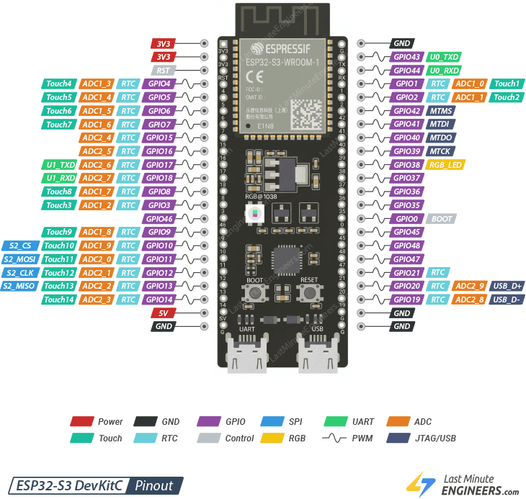
Nguồn: Last Minute Engineers [23].
Hình 2.1. Sơ đồ chân của board ESP32-S3 DevKitC.
Dựa trên chức năng của các chân và yêu cầu của hệ thống, đề tài lựa chọn các GPIO như sau: GPIO4 dùng để đọc tín hiệu analog từ LDR thông qua ADC1_CH3; GPIO15 kết nối cảm biến DHT22; GPIO16 nhận tín hiệu từ PIR; GPIO6 điều khiển relay; GPIO7 điều khiển buzzer; GPIO17 tạo tín hiệu PWM cho quạt; GPIO8 và GPIO9 lần lượt được sử dụng làm SDA và SCL để giao tiếp với màn hình OLED. Việc lựa chọn này tạo cơ sở cho phần phân tích chi tiết về GPIO, ADC, PWM, I2C và các thanh ghi phần cứng ở các mục tiếp theo.
2.2.1. Các ngoại vi phần cứng sử dụng trong hệ thống
Chức năng | Ngoại vi | Thiết bị/chân | API chính | Ứng dụng
Đọc nhiệt độ, độ ẩm | GPIO digital / giao thức DHT | DHT22 - GPIO15 | DHTesp::getTempAndHumidity() | Cung cấp nhiệt độ và độ ẩm cho giám sát.
Đọc mức sáng | ADC1, kênh 3 | LDR - GPIO4 | analogRead(GPIO4) | Chuyển tín hiệu analog thành giá trị số 0-4095 để chuẩn hóa.
Phát hiện chuyển động | GPIO input + GPIO interrupt | PIR - GPIO16 | digitalRead(), attachInterrupt() | Tạo sự kiện khi trạng thái PIR thay đổi.
Bật/tắt đèn | GPIO output | Relay - GPIO6 | pinMode(), digitalWrite() | Xuất LOW/HIGH để điều khiển relay.
Điều khiển quạt | LEDC / PWM | Quạt - GPIO17 | ledcSetup(), ledcAttachPin(), ledcWrite() | Tạo PWM 5 kHz, độ phân giải 8 bit.
Cảnh báo | GPIO/tone | Buzzer - GPIO7 | tone(), noTone() | Phát âm báo khi hệ thống ở WARNING.
Hiển thị | I2C | OLED - SDA8, SCL9 | Wire.begin(), Adafruit_SSD1306 | Hiển thị sensor, mode và trạng thái thiết bị.
Giám sát Web | Wi-Fi + TCP/IP + HTTP | ESP32-S3 Wi-Fi | WiFi.begin(), WebServer | Web Dashboard và nguồn dữ liệu WEB_SENSOR.
Bảng 2.1. Tổng hợp chức năng, ngoại vi và API sử dụng trong hệ thống
2.2.2. Kiến trúc giao tiếp giữa phần mềm và phần cứng trên ESP32-S3
Để hiểu cách một lệnh trong chương trình tác động đến phần cứng ESP32-S3, có thể xem quá trình theo các lớp: chương trình ứng dụng → Arduino API → driver/HAL → thanh ghi ngoại vi → chân I/O hoặc thiết bị. Mã nguồn của đề tài chủ yếu sử dụng Arduino Framework, vì vậy các hàm như digitalWrite(), analogRead(), ledcWrite() và Wire.begin() không trực tiếp ghi từng bit của thanh ghi. Thay vào đó, API gọi driver/HAL; driver chịu trách nhiệm cấu hình các thanh ghi của GPIO, ADC, LEDC hoặc I2C. Phần phân tích dưới đây nhằm làm rõ cơ chế phần cứng bên dưới API, không có nghĩa firmware chính của đề tài thao tác trực tiếp với địa chỉ thanh ghi. Địa chỉ và trường bit được đối chiếu theo ESP32-S3 Technical Reference Manual [18].
Có thể hình dung đường đi của một thao tác điều khiển như sau:
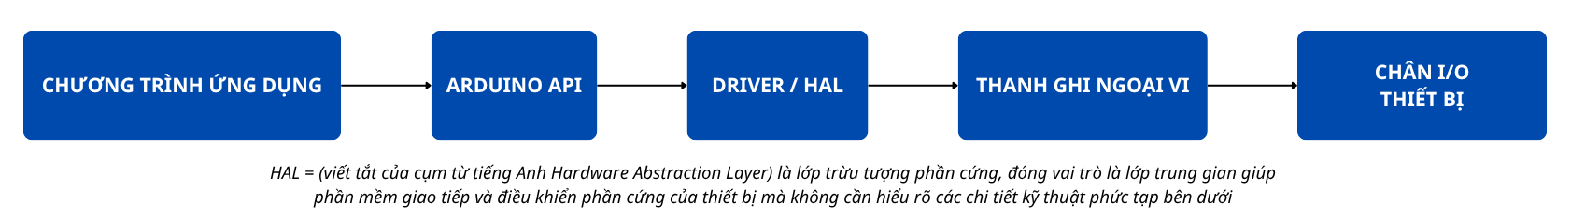
Hình 2.2. Sơ đồ mối quan hệ giữa API và thanh ghi phần cứng
Ví dụ, digitalWrite(GPIO6, HIGH) là API mức cao. Driver GPIO sẽ cập nhật trạng thái đầu ra tương ứng với GPIO6; kết quả cuối cùng là mức logic tại chân GPIO6 chuyển lên HIGH và relay nhận tín hiệu điều khiển. Vì vậy cần phân biệt giá trị truyền vào API với giá trị toàn bộ thanh ghi phần cứng.
2.2.3. GPIO - cấu hình và điều khiển ngõ vào/ngõ ra
Theo ESP32-S3 Technical Reference Manual, khối GPIO của ESP32-S3 có vùng thanh ghi bắt đầu tại địa chỉ cơ sở 0x60004000. Mỗi thanh ghi được xác định bằng địa chỉ cơ sở cộng với một độ lệch hay còn gọi là offset. Chẳng hạn, GPIO_OUT_REG có offset 0x04 nên nằm tại 0x60004004; GPIO_ENABLE_REG có offset 0x20 nên nằm tại 0x60004020. Hai thanh ghi này rộng 32 bit và trong phạm vi GPIO0 đến GPIO31, bit n tương ứng với GPIOn [18].
Thanh ghi | Địa chỉ | Bit và trường | Truy cập | Chức năng
GPIO_OUT_REG | 0x60004004 | 32 bit và  bit n ứng với GPIOn | R/W | Giá trị logic xuất ra. Bit n = 1: mức HIGH; bit n = 0: mức LOW.
GPIO_ENABLE_REG | 0x60004020 | 32 bit và bit n ứng với GPIOn | R/W | Cho phép ngõ ra. Bit n = 1: cho phép output; bit n = 0: không cho phép output.
GPIO_OUT_W1TS_REG | 0x60004008 | 32 bit | WO | Ghi 1 vào bit n để set output tương ứng.
GPIO_OUT_W1TC_REG | 0x6000400C | 32 bit | WO | Ghi 1 vào bit n để clear output tương ứng.
GPIO_IN_REG | 0x6000403C | 32 bit và bit n ứng với GPIOn | RO | Đọc mức logic hiện tại tại GPIO0-GPIO31.
Bảng 2.2. Các thanh ghi GPIO chính sử dụng trong phân tích
Chức năng của các thanh ghi được giải thích như sau:
- GPIO_ENABLE_REG: xác định chân GPIO nào được phép xuất tín hiệu. Với GPIOn, bit n = 1 cho phép chức năng output; bit n = 0 không cho phép output.
- GPIO_OUT_REG: lưu mức logic đầu ra. Bit n = 1 tương ứng GPIOn ở mức HIGH; bit n = 0 tương ứng mức LOW.
- GPIO_OUT_W1TS_REG (Write-1-to-Set): ghi 1 vào bit n để đặt output tương ứng lên 1 mà không cần đọc-sửa-ghi toàn bộ GPIO_OUT_REG.
- GPIO_OUT_W1TC_REG (Write-1-to-Clear): ghi 1 vào bit n để xóa output tương ứng về 0 mà không làm thay đổi các bit khác.
- GPIO_IN_REG: thanh ghi chỉ đọc dùng để quan sát mức logic hiện tại tại các chân GPIO0–GPIO31; giá trị được phần cứng cập nhật từ tín hiệu ở chân I/O.
Trong đề tài, relay được nối với GPIO6 nên bit cần quan sát là bit 6. Bit mask được tạo bằng phép dịch trái 1 << 6. Giá trị này bằng 2⁶ = 64 = 0x40; khi biểu diễn đủ 32 bit là 0x00000040. Mask chỉ dùng để chọn riêng bit 6. Sau pinMode(LIGHT_PIN, OUTPUT), bit 6 của GPIO_ENABLE_REG được kỳ vọng bằng 1. Khi digitalWrite(LIGHT_PIN, HIGH), bit 6 của GPIO_OUT_REG bằng 1; khi digitalWrite(LIGHT_PIN, LOW), bit 6 bằng 0. Toàn bộ giá trị 32 bit của thanh ghi có thể khác 0x00000040 vì các GPIO khác cũng có thể đang được sử dụng.
Trạng thái | Vị trí kiểm tra | Giá trị | Ý nghĩa
pinMode(GPIO6, OUTPUT) | GPIO_ENABLE_REG bit 6 | 1 | GPIO6 được phép xuất tín hiệu.
Relay OFF | GPIO_OUT_REG bit 6 | 0 | GPIO6 ở mức LOW.
Relay ON | GPIO_OUT_REG bit 6 | 1 | GPIO6 ở mức HIGH.
Mask của GPIO6 | 1 << 6 | 0x00000040 | Dùng để tách/set riêng bit 6.
Bảng 2.3. Quan hệ giữa cấu hình GPIO6 và trạng thái relay
Trạng thái riêng của GPIO6 có thể suy ra từ cấu hình, nhưng giá trị đầy đủ của GPIO_ENABLE_REG và GPIO_OUT_REG chỉ xác định chính xác tại thời điểm chạy vì các bit khác còn phụ thuộc vào toàn hệ thống. Khi triển khai trên board thật, có thể dùng REG_READ() ở chế độ chỉ đọc và in kết quả ra Serial Monitor để đối chiếu giữa API và trạng thái thanh ghi:
1  2  3  4  5  6  7  8  9  10  11  12  13  14 | #include "soc/soc.h"  #include "soc/gpio_reg.h"  uint32_t enableReg = REG_READ(GPIO_ENABLE_REG);  uint32_t outReg = REG_READ(GPIO_OUT_REG);  uint32_t gpio6Enable = (enableReg >> 6) & 0x1;  uint32_t gpio6Out= (outReg >> 6) & 0x1;  Serial.printf("GPIO_ENABLE_REG = 0x%08lX\n", (unsigned long)enableReg);  Serial.printf("GPIO_OUT_REG = 0x%08lX\n", (unsigned long)outReg);  Serial.printf("GPIO6 enable = %lu, output = %lu\n", (unsigned long)gpio6Enable, (unsigned long)gpio6Out);
Đoạn mã trên đọc toàn bộ hai thanh ghi GPIO và tách riêng bit 6. REG_READ(GPIO_ENABLE_REG) và REG_READ(GPIO_OUT_REG) trả về giá trị 32 bit; biểu thức (value >> 6) & 0x1 đưa bit 6 về vị trí thấp nhất rồi giữ lại đúng một bit, nên kết quả chỉ là 0 hoặc 1.
Nếu gpio6Enable = 1, GPIO6 đang được cho phép hoạt động như ngõ ra. Nếu gpio6Out = 1, GPIO6 đang ở mức HIGH; nếu gpio6Out = 0, chân ở mức LOW. Với relay active-high của mô hình, hai trạng thái này tương ứng relay bật và tắt.
Các lệnh Serial.printf() hiển thị cả giá trị thanh ghi dưới dạng hexadecimal và trạng thái riêng của bit 6, giúp kiểm chứng mối liên hệ chương trình → driver → thanh ghi → GPIO6.
(enableReg >> 6) & 0x1
Qua phân tích trên, pinMode() và digitalWrite() là API mức cao; phần cứng GPIO được điều khiển thông qua các thanh ghi bên dưới driver. Báo cáo chỉ xem các giá trị thanh ghi là số liệu thực tế khi chúng được đọc tại thời điểm chạy trên đúng firmware và board.
2.2.4. ADC - thu thập tín hiệu analog từ cảm biến LDR
ADC hay được viết tắt là Analog-to-Digital Converter là bộ chuyển đổi tương tự sang số, dùng để biến mức điện áp analog tại chân đầu vào thành giá trị số mà ESP32-S3 có thể xử lý. Trong đề tài, module LDR tạo ra điện áp thay đổi theo mức ánh sáng và đưa tín hiệu này vào GPIO4.
GPIO4 của ESP32-S3 được nối tới ADC1_CH3 [4], [18]. Ký hiệu ADC1_CH3 nghĩa là kênh số 3 của bộ ADC1, không phải GPIO3. Vì vậy khi analogRead(GPIO4) được gọi, driver ADC lựa chọn ADC1 kênh 3, lấy mẫu điện áp tại GPIO4 và thực hiện chuyển đổi analog sang số.
Theo tài liệu Arduino-ESP32, analogRead() mặc định trả về dữ liệu 12 bit [5]. Độ phân giải 12 bit tạo ra 2¹² = 4096 mức, nên giá trị raw nằm trong khoảng 0-4095. Raw là kết quả số của phép chuyển đổi ADC và không phải độ rọi theo đơn vị lux.
Để thuận tiện cho thuật toán điều khiển, chương trình chuẩn hóa giá trị raw về thang phần trăm theo công thức sau:
$${Light}_{normalized}\left(\%\right)= \frac{raw}{4095} ×100$$
Thông số | Giá trị | Ý nghĩa
Ngoại vi phần cứng | ADC1_CH3 | GPIO4 được nối đến kênh 3 của ADC1.
Độ phân giải | 12 bit | 4096 mức, raw từ 0 đến 4095.
Lệnh đọc | analogRead(LDR_PIN) | Input: GPIO4  Output: giá trị raw kiểu số.
Giá trị dùng trong FSM | (raw/4095) x 100% | Chuẩn hóa mức tín hiệu về 0-100%.
Bảng 2.4. Thông số ADC dùng để đọc cảm biến LDR
Giá trị phần trăm này chỉ biểu diễn mức ánh sáng tương đối trong mô phỏng. Do cách mắc mạch LDR có thể làm giá trị ADC tăng khi ánh sáng giảm hoặc ngược lại, cần kiểm tra chiều thay đổi của tín hiệu trước khi đưa vào FSM. Ví dụ, nếu môi trường sáng cho ADC = 500 nhưng môi trường tối cho ADC = 3500 thì ADC càng lớn lại càng tối; khi đó cần đảo chiều giá trị nếu thuật toán đang quy ước phần trăm càng lớn là càng sáng.
$${Light}_{normalized}\left(\%\right)=\left(1-\frac{raw}{4095}\right)×100$$
Ở mức phần cứng, khối SENS/ADC là khối phần cứng của ESP32-S3 chịu trách nhiệm cấu hình và điều khiển bộ chuyển đổi tương tự–số SAR ADC. Trong đề tài, khối này được sử dụng để chuyển điện áp analog từ cảm biến LDR tại GPIO4/ADC1_CH3 thành giá trị số để chương trình xử lý. Khối trên nhằm sử dụng các thanh ghi để lựa chọn kênh, cấu hình suy hao đầu vào, bắt đầu phép chuyển đổi và đọc kết quả. Khối SENS có địa chỉ cơ sở 0x60008800. Trong hệ thống, hai thanh ghi đáng chú ý trong phép đọc ADC1 là SENS_SAR_MEAS1_CTRL2_REG và SENS_SAR_ATTEN1_REG [18]. Mã nguồn không tự ghi các trường bit này; analogRead() gọi driver/HAL để thực hiện cấu hình. Trong đó, SENS_SAR_MEAS1_CTRL2_REG là thanh ghi điều khiển quá trình đo ADC1 và SENS_SAR_ATTEN1_REG là thanh ghi cấu hình mức suy hao đầu vào cho từng channel.
Thanh ghi | Địa chỉ | Trường bit chính | Vai trò
SENS_SAR_MEAS1_CTRL2_REG | 0x6000880C | bit 31  SENS_SAR1_EN_PAD_FORCE | Cho phép phần mềm điều khiển bitmap kênh ADC1.
SENS_SAR_MEAS1_CTRL2_REG | 0x6000880C | bit [30:19]  SENS_SAR1_EN_PAD | Bitmap chọn kênh ADC1 và channel 3 tương ứng bit 3 trong bitmap.
SENS_SAR_MEAS1_CTRL2_REG | 0x6000880C | bit 18: START_FORCE  bit17: START_SAR  bit16: DONE_SAR | Điều khiển bắt đầu chuyển đổi và báo hoàn tất.
SENS_SAR_MEAS1_CTRL2_REG | 0x6000880C | [15:0]  SENS_MEAS1_DATA_SAR | Trường chứa dữ liệu kết quả ADC1.
SENS_SAR_ATTEN1_REG | 0x60008814 | 2 bit cho mỗi channel  ADC1_CH3 dùng [7:6] | Chọn attenuation cho kênh 3. Attenuation giúp ADC thích nghi với các mức điện áp đầu vào khác nhau.
Bảng 2.5. Các thanh ghi ADC1 liên quan đến phép đọc LDR tại GPIO4
Mã nguồn hiện tại không gọi API cấu hình attenuation riêng. Vì vậy giá trị attenuation cụ thể phụ thuộc cấu hình mặc định của phiên bản Arduino-ESP32/ESP-IDF đang sử dụng và chỉ nên kết luận sau khi đọc cấu hình runtime; không nên tự gán một giá trị bit cố định nếu chưa kiểm chứng.
2.2.5. LEDC/PWM - tạo tín hiệu điều khiển quạt
PWM (Pulse Width Modulation – điều chế độ rộng xung) là kỹ thuật thay đổi tỷ lệ thời gian tín hiệu ở mức HIGH trong một chu kỳ. Tỷ lệ này gọi là duty cycle. Duty cycle càng lớn thì mức công suất trung bình đưa tới tải càng lớn. Trong đề tài, PWM được dùng để biểu diễn mức điều khiển quạt.
$$Duty\left(\%\right)= \frac{{Duty}_{value}}{255} ×100$$
ESP32-S3 sử dụng ngoại vi LEDC để tạo PWM. Mã nguồn cấu hình channel 0 với tần số 5 kHz và độ phân giải 8 bit, sau đó định tuyến tín hiệu tới GPIO17 [6]. Với 8 bit, ứng dụng có 256 mức duty từ 0 đến 255; giá trị 180 tương ứng khoảng 70,6% và 255 tương ứng 100%.
Lệnh trong source | Giá trị I/O | Tác động
ledcSetup(0, 5000, 8) | channel=0, f=5000 Hz, resolution=8 bit | Cấu hình timer/độ phân giải cho PWM.
ledcAttachPin(17, 0) | GPIO17 → channel 0 | Định tuyến tín hiệu PWM đến chân quạt.
ledcWrite(0, 0) | duty=0 | Quạt tắt trong mô hình.
ledcWrite(0, 180) | Duty = 180/255 ≈ 70,6% | Mức quạt trung bình.
ledcWrite(0, 255) | Duty = 255/255 = 100% | Mức quạt tối đa.
Bảng 2.6. Cấu hình PWM và các mức duty sử dụng cho quạt
Ở mức thanh ghi, LEDC có các thanh ghi riêng cho channel và timer. Khối LEDC có địa chỉ cơ sở 0x60019000; timer thiết lập nguồn clock, hệ số chia và độ phân giải, còn channel lưu cấu hình định tuyến và duty [18]. Mã nguồn sử dụng API LEDC nên driver là thành phần tính và ghi các giá trị mức bit.
Thanh ghi | Địa chỉ | Bit/trường quan trọng | Ý nghĩa
LEDC_CH0_CONF0_REG | 0x60019000 | [1:0] TIMER_SEL_CH0  bit2 SIG_OUT_EN_CH0  bit3 IDLE_LV_CH0  bit4 PARA_UP_CH0 | Chọn timer cho channel 0, bật output, idle hoặc ko phát PWM và áp dụng cấu hình channel.
LEDC_CH0_DUTY_REG | 0x60019008 | [18:0] LEDC_DUTY_CH0 | Lưu giá trị duty ở mức phần cứng cho channel 0.
LEDC_TIMERx_CONF_REG | 0x60010A0 + 0x8*x | [3:0] DTY_RES  [21:4] CLK_DIV  bit22 PAUSE  bit23 RST  bit25 PARA_UP | Độ phân giải, hệ số chia clock và trạng thái của timer x.
LEDC_CONF_REG | 0x600190D0 | [1:0] APB_CLK_SEL  bit31 CLK_EN | Lựa chọn nguồn xung clock đầu vào và cho phép clock hoạt động cho khối LEDC.
Bảng 2.7. Các thanh ghi LEDC liên quan đến PWM điều khiển quạt
Các thanh ghi của khối LEDC phối hợp với nhau để tạo tín hiệu PWM theo cấu hình của chương trình. Trước hết, LEDC_CONF_REG đảm nhiệm việc lựa chọn và cho phép nguồn clock chung của khối LEDC. Tiếp theo, LEDC_TIMERx_CONF_REG cấu hình timer được sử dụng cho PWM, trong đó trường DTY_RES xác định độ phân giải duty cycle, còn CLK_DIV xác định hệ số chia clock để tạo ra tần số mong muốn. Trong đề tài, API ledcSetup(0, 5000, 8) yêu cầu driver thiết lập timer để tạo tín hiệu PWM có tần số 5 kHz và độ phân giải 8 bit. Sau đó, LEDC_CH0_CONF0_REG cấu hình channel 0, bao gồm việc lựa chọn timer cung cấp clock cho channel, cho phép tín hiệu đầu ra và áp dụng các thông số cấu hình mới. Giá trị duty của channel 0 được lưu và cập nhật thông qua LEDC_CH0_DUTY_REG. Vì vậy, khi chương trình gọi ledcWrite(0, 180), driver cập nhật giá trị duty tương ứng để tạo mức PWM xấp xỉ 70,6%; khi giá trị duty bằng 255 thì PWM đạt mức 100% với cấu hình 8 bit. Toàn bộ quá trình có thể hiểu theo thứ tự nguồn clock → timer → channel → duty → tín hiệu PWM tại GPIO17. Trong mã nguồn của đề tài, các thanh ghi này không được ghi trực tiếp mà được Arduino-ESP32/ESP-IDF driver cấu hình thông qua các API LEDC; do đó các giá trị bit chi tiết như CLK_DIV phụ thuộc vào nguồn clock và cấu hình runtime của hệ thống.
Theo TRM, tần số PWM phụ thuộc nguồn clock, hệ số chia và độ phân giải. Vì driver có thể chọn nguồn clock và timer phù hợp, giá trị CLK_DIV cụ thể không nên tự suy đoán; nếu cần số liệu mức thanh ghi phải đọc tại runtime trên đúng firmware/board.
2.2.6. I2C - giao tiếp với màn hình OLED SSD1306
Trong đề tài, màn hình OLED SSD1306 giao tiếp với ESP32-S3 bằng chuẩn I2C. Giao tiếp I2C sử dụng hai đường tín hiệu chính là SDA để truyền dữ liệu và SCL để tạo xung clock. Hệ thống sử dụng GPIO8 làm SDA và GPIO9 làm SCL. Màn hình OLED được cấu hình với địa chỉ I2C là 0x3C, nhờ đó ESP32-S3 có thể xác định đúng thiết bị cần giao tiếp trên đường truyền I2C.
Trong chương trình, lệnh:
Wire.begin(8, 9);
được sử dụng để khởi tạo giao tiếp I2C với SDA tại GPIO8 và SCL tại GPIO9. Sau khi bus I2C được khởi tạo, thư viện Adafruit SSD1306 sử dụng giao tiếp này để gửi lệnh và dữ liệu hiển thị từ ESP32-S3 đến màn hình OLED [16], [17], [20].
Ở mức phần cứng, bộ điều khiển I2C quản lý trạng thái bus, FIFO truyền/nhận, ngắt và các tham số thời gian của SDA/SCL. Phần phân tích dưới đây sử dụng I2C0, có địa chỉ cơ sở 0x60013000, để minh họa cách driver điều khiển phần cứng [18], [20]. Bảng bản đồ thanh ghi được dùng như tài liệu tra cứu; firmware của đề tài vẫn giao tiếp thông qua Wire và thư viện SSD1306.
Nhóm | Thanh ghi | Offset / địa chỉ I2C0 | Access | Chức năng chính
Timing | I2C_SCL_LOW_PERIOD_REG | 0x0000 / 0x60013000 | R/W | Độ rộng mức LOW của SCL.
Control | I2C_CTR_REG | 0x0004 / 0x60013004 | R/W | Cấu hình master/slave, open-drain, clock, bắt đầu truyền.
Status | I2C_SR_REG | 0x0008 / 0x60013008 | RO | Trạng thái bus, ACK/NACK, FIFO và trạng thái FSM.
Control | I2C_TO_REG | 0x000C / 0x6001300C | R/W | Ngưỡng timeout cơ bản của I2C.
Control | I2C_SLAVE_ADDR_REG | 0x0010 / 0x60013010 | R/W | Địa chỉ khi controller hoạt động ở slave mode.
FIFO | I2C_FIFO_ST_REG | 0x0014 / 0x60013014 | RO | Con trỏ và trạng thái TX/RX FIFO.
FIFO | I2C_FIFO_CONF_REG | 0x0018 / 0x60013018 | R/W | Ngưỡng FIFO, reset FIFO và chế độ FIFO.
FIFO | I2C_DATA_REG | 0x001C / 0x6001301C | R/W | Byte dữ liệu đọc từ RX FIFO hoặc ghi vào TX FIFO.
Interrupt | I2C_INT_RAW_REG | 0x0020 / 0x60013020 | varies | Trạng thái ngắt thô trước khi mask.
Interrupt | I2C_INT_CLR_REG | 0x0024 / 0x60013024 | WO/WT | Ghi bit để xóa cờ ngắt tương ứng.
Interrupt | I2C_INT_ENA_REG | 0x0028 / 0x60013028 | R/W | Cho phép/tắt từng nguồn ngắt.
Interrupt | I2C_INT_STATUS_REG | 0x002C / 0x6001302C | RO | Trạng thái ngắt sau khi áp dụng mask.
Timing | I2C_SDA_HOLD_REG | 0x0030 / 0x60013030 | R/W | Thời gian giữ SDA sau cạnh SCL.
Timing | I2C_SDA_SAMPLE_REG | 0x0034 / 0x60013034 | R/W | Thời điểm lấy mẫu SDA.
Timing | I2C_SCL_HIGH_PERIOD_REG | 0x0038 / 0x60013038 | R/W | Độ rộng mức HIGH và thời gian chờ HIGH của SCL.
Timing | I2C_SCL_START_HOLD_REG | 0x0040 / 0x60013040 | R/W | Hold time của điều kiện START.
Timing | I2C_SCL_RSTART_SETUP_REG | 0x0044 / 0x60013044 | R/W | Setup time của repeated START.
Timing | I2C_SCL_STOP_HOLD_REG | 0x0048 / 0x60013048 | R/W | Hold time liên quan STOP.
Timing | I2C_SCL_STOP_SETUP_REG | 0x004C / 0x6001304C | R/W | Setup time của điều kiện STOP.
Filter | I2C_FILTER_CFG_REG | 0x0050 / 0x60013050 | R/W | Bộ lọc nhiễu cho SCL và SDA.
Clock | I2C_CLK_CONF_REG | 0x0054 / 0x60013054 | R/W | Chọn nguồn clock và bộ chia clock module.
Command | I2C_COMD0_REG | 0x0058 / 0x60013058 | varies | Command slot 0: RSTART/WRITE/READ/STOP/END.
Command | I2C_COMD1_REG | 0x005C / 0x6001305C | varies | Command slot 1.
Command | I2C_COMD2_REG | 0x0060 / 0x60013060 | varies | Command slot 2.
Command | I2C_COMD3_REG | 0x0064 / 0x60013064 | varies | Command slot 3.
Command | I2C_COMD4_REG | 0x0068 / 0x60013068 | varies | Command slot 4.
Command | I2C_COMD5_REG | 0x006C / 0x6001306C | varies | Command slot 5.
Command | I2C_COMD6_REG | 0x0070 / 0x60013070 | varies | Command slot 6.
Command | I2C_COMD7_REG | 0x0074 / 0x60013074 | varies | Command slot 7.
Timeout | I2C_SCL_ST_TIME_OUT_REG | 0x0078 / 0x60013078 | R/W | Timeout cho trạng thái SCL.
Timeout | I2C_SCL_MAIN_ST_TIME_OUT_REG | 0x007C / 0x6001307C | R/W | Timeout cho main state machine.
Power | I2C_SCL_SP_CONF_REG | 0x0080 / 0x60013080 | varies | Cấu hình SCL reset slave và pull-down nội bộ.
Stretch | I2C_SCL_STRETCH_CONF_REG | 0x0084 / 0x60013084 | varies | Cấu hình clock stretching khi làm slave.
Version | I2C_DATE_REG | 0x00F8 / 0x600130F8 | R/W | Thanh ghi version/date của IP I2C.
Bảng 2.8. Tổng hợp các thanh ghi chính của bộ điều khiển I2C0 trên ESP32-S3
Trong số các thanh ghi trên, các trường bit ở bảng tiếp theo là những trường quan trọng nhất để giải thích quá trình truyền dữ liệu tới OLED. Các trường reserved phải giữ nguyên theo tài liệu và không được tự ý thay đổi.
Thanh ghi | Bit/trường quan trọng | Ý nghĩa
I2C_CTR_REG | bit 0 SDA_FORCE_OUT; bit 1 SCL_FORCE_OUT | Chọn open-drain hay direct output cho hai đường bus.
I2C_CTR_REG | bit 4 MS_MODE | Chọn master mode. Đề tài giao tiếp OLED theo vai trò master.
I2C_CTR_REG | bit 5 TRANS_START | Khởi phát chuỗi command đã được chuẩn bị.
I2C_CTR_REG | bit 8 CLK_EN | Cho phép clock của bộ điều khiển I2C.
I2C_CTR_REG | bit 9 ARBITRATION_EN | Bật cơ chế phân xử bus khi cần.
I2C_CTR_REG | bit 10 FSM_RST | Reset FSM của I2C.
I2C_CTR_REG | bit 11 CONF_UPGATE | Cho phép cập nhật cấu hình đồng bộ.
I2C_SR_REG | bit 0 RESP_REC | Phản hồi ACK/NACK nhận được từ thiết bị.
I2C_SR_REG | bit 3 ARB_LOST | Báo mất quyền phân xử bus.
I2C_SR_REG | bit 4 BUS_BUSY | 1 khi bus đang bận.
I2C_SR_REG | bits [13:8] RXFIFO_CNT | Số byte hiện có trong RX FIFO.
I2C_SR_REG | bits [23:18] TXFIFO_CNT | Số byte hiện có trong TX FIFO.
I2C_FIFO_CONF_REG | bits [4:0] RXFIFO_WM_THRHD | Ngưỡng watermark của RX FIFO.
I2C_FIFO_CONF_REG | bits [9:5] TXFIFO_WM_THRHD | Ngưỡng watermark của TX FIFO.
I2C_FIFO_CONF_REG | bit 12 RX_FIFO_RST; bit 13 TX_FIFO_RST | Reset FIFO nhận và FIFO phát.
I2C_FILTER_CFG_REG | bits [3:0] SCL_FILTER_THRES; [7:4] SDA_FILTER_THRES | Ngưỡng lọc xung nhiễu ngắn.
I2C_FILTER_CFG_REG | bit 8 SCL_FILTER_EN; bit 9 SDA_FILTER_EN | Bật bộ lọc SCL/SDA.
I2C_CLK_CONF_REG | bits [7:0] SCLK_DIV_NUM | Phần nguyên của bộ chia clock.
I2C_CLK_CONF_REG | bits [13:8] SCLK_DIV_A; [19:14] SCLK_DIV_B | Phần phân số của bộ chia clock.
I2C_CLK_CONF_REG | bit 20 SCLK_SEL; bit 21 SCLK_ACTIVE | Chọn nguồn và bật clock module.
I2C_COMD0..7 | COMMAND[13:0] | Mỗi slot mô tả op_code, số byte và cách kiểm tra ACK; op_code gồm RSTART, WRITE, READ, STOP, END.
Bảng 2.9. Các trường bit I2C quan trọng trong giao tiếp OLED
Cần phân biệt ba loại địa chỉ: địa chỉ thanh ghi của ESP32-S3 (ví dụ 0x60013004), số GPIO dùng để định tuyến SDA/SCL (GPIO8 và GPIO9), và địa chỉ thiết bị I2C 7 bit 0x3C của OLED. Địa chỉ 0x3C được truyền trên bus để chọn OLED; nó không phải địa chỉ thanh ghi bên trong ESP32-S3.
Khi DisplayTask cập nhật màn hình, luồng xử lý có thể mô tả: DisplayTask → Adafruit_SSD1306 → Wire → I2C driver → FIFO/command/timing của I2C0 → SDA GPIO8 và SCL GPIO9 → OLED 0x3C. Mã nguồn chỉ gọi Wire.begin(8, 9) và không tự ghi các thanh ghi timing; vì vậy các giá trị timing cụ thể chỉ nên ghi nhận sau khi đọc runtime trên đúng phiên bản framework.
Đoạn mã trên chỉ dùng để quan sát thanh ghi khi debug trên ESP32-S3 thật. Firmware chính vẫn nên sử dụng Wire/I2C driver để bảo đảm đúng trình tự cập nhật, trạng thái FSM, FIFO, ngắt và khả năng tương thích với framework.
1  2  3  4  5  6  7  8  9  10  11  12  13  14  15  16 | #include "soc/soc.h"  static inline uint32_t reg32(uint32_t addr) {  return *(volatile uint32_t *)addr;  }  void dumpI2C0Registers() {  const uint32_t B = 0x60013000;  Serial.printf("I2C_CTR = 0x%08lX\n", (unsigned long)reg32(B + 0x04));  Serial.printf("I2C_SR = 0x%08lX\n", (unsigned long)reg32(B + 0x08));  Serial.printf("I2C_FIFO_CONF = 0x%08lX\n", (unsigned long)reg32(B + 0x18));  Serial.printf("I2C_INT_RAW = 0x%08lX\n", (unsigned long)reg32(B + 0x20));  Serial.printf("I2C_SDA_HOLD = 0x%08lX\n", (unsigned long)reg32(B + 0x30));  Serial.printf("I2C_SDA_SAMPLE = 0x%08lX\n", (unsigned long)reg32(B + 0x34));  Serial.printf("I2C_CLK_CONF = 0x%08lX\n", (unsigned long)reg32(B + 0x54));  }

2.2.7. GPIO Interrupt - xử lý sự kiện từ cảm biến PIR
Trong đề tài, cảm biến PIR được kết nối với GPIO16 của ESP32-S3. Thay vì để chương trình liên tục kiểm tra trạng thái của cảm biến, hệ thống sử dụng ngắt phần cứng để phản hồi khi tín hiệu PIR thay đổi.
Cảm biến được cấu hình bằng lệnh:
1  2  3  4  5 | attachInterrupt(  digitalPinToInterrupt(PIR_PIN),  pirISR,  CHANGE  );

GPIO_PINn_REG = GPIO base + 0x0074 + 0x4×n
Tham số CHANGE yêu cầu tạo ngắt khi mức logic trên GPIO16 thay đổi ở cả hai cạnh: LOW → HIGH hoặc HIGH → LOW. Ở mức thanh ghi, chân GPIO16 có thanh ghi cấu hình riêng GPIO_PIN16_REG. Theo công thức

địa chỉ của GPIO_PIN16_REG là 0x600040B4 [18].
Thanh ghi | Địa chỉ | Bit/trường | Giá trị/Chức năng
GPIO_PIN16_REG | 0x600040B4 | GPIO_PIN16_INT_TYPE[9:7] | 0: disable; 1: cạnh lên; 2: cạnh xuống; 3: cả hai cạnh; 4: mức LOW; 5: mức HIGH.
GPIO_PIN16_REG | 0x600040B4 | GPIO_PIN16_INT_ENA[17:13] | Các bit cho phép định tuyến yêu cầu ngắt tới CPU; driver cấu hình trường này.
GPIO_IN_REG | 0x6000403C | GPIO_IN_DATA bit 16 | Đọc mức logic hiện tại của PIR: 0 hoặc 1.
Bảng 2.10. Các thanh ghi và trường bit liên quan đến ngắt PIR tại GPIO16
Với chế độ CHANGE, trường GPIO_PIN16_INT_TYPE[9:7] tương ứng kiểu ngắt cả hai cạnh và được kỳ vọng có giá trị 3 (nhị phân 011). Phần đóng góp riêng của trường này là 3 << 7 = 0x00000180; không được kết luận toàn bộ GPIO_PIN16_REG bằng giá trị đó vì driver còn cấu hình INT_ENA và các trường khác.
GPIO_IN_REG bit 16 dùng để đọc mức logic hiện tại của PIR (0 hoặc 1). Vì vậy digitalRead(GPIO16) là thao tác đọc trạng thái I/O, còn attachInterrupt(..., CHANGE) là thao tác cấu hình cơ chế phát sinh ngắt; hai API có mục đích khác nhau.
PIR → GPIO16 → ngắt phần cứng → pirISR() → Binary Semaphore → PIRTask
Hàm pirISR() được giữ ngắn và chỉ thực hiện phần việc cần thiết trong ngữ cảnh ngắt: xTaskGetTickCountFromISR() ghi nhận thời điểm sự kiện và xSemaphoreGiveFromISR() phát Binary Semaphore. Phần xử lý tiếp theo được chuyển sang PIRTask, giúp giảm thời gian chiếm dụng ISR và tránh cơ chế polling liên tục [14], [18], [19].
2.2.8. Wi-Fi và HTTP - kết nối Web Dashboard
Wi-Fi được sử dụng để ESP32-S3 kết nối mạng và cung cấp HTTP Server cho Web Dashboard. Trong Wokwi, firmware kết nối SSID Wokwi-GUEST không mật khẩu [8]. WebServer hoạt động tại TCP port 80; wokwi.toml chuyển tiếp localhost:8180 trên máy tính đến TCP port 80 của ESP32 mô phỏng [9]. Ở tầng ứng dụng, WiFi.begin() và WebServer là API của Arduino-ESP32; bên dưới, Wi-Fi driver quản lý MAC/PHY và phối hợp với TCP/IP stack [7], [21]. Các URI /, /api/state, /api/sensors và /api/real thuộc tầng HTTP, không phải thanh ghi phần cứng.
Khác với GPIO, ADC hoặc I2C, ESP32-S3 Technical Reference Manual không công bố đầy đủ register map của Wi-Fi MAC/PHY cho ứng dụng tự thao tác. Vì vậy báo cáo chỉ phân tích các lớp cấu hình công khai và các giá trị runtime có thể đọc qua API; không suy đoán các địa chỉ hoặc bit RF/MAC không có tài liệu xác nhận [21], [22].
Lớp | API/thanh ghi | Vai trò trong đề tài
Arduino API | WiFi.begin("Wokwi-GUEST", "", 6) | Cung cấp SSID, mật khẩu rỗng và channel gợi ý cho driver; bắt đầu kết nối STA.
Arduino API | WiFi.status() | Đọc trạng thái kết nối mà driver công bố.
Arduino API | WiFi.localIP() | Đọc địa chỉ IP được network stack gán.
Arduino API | WiFi.macAddress() | Đọc MAC address giao diện Wi-Fi.
Arduino API | WiFi.channel(), WiFi.RSSI() | Đọc channel và cường độ tín hiệu mà driver báo cáo.
HTTP | WebServer server(80) | Tạo HTTP server tại TCP port 80; không cấu hình RF register.
ESP-IDF driver | esp_wifi_init()/wifi task | Khởi tạo cấu trúc điều khiển, RX/TX buffers và task của Wi-Fi driver.
System register | SYSTEM_WIFI_CLK_EN_REG | Thanh ghi hệ thống 32 bit dùng cho clock-gating miền Wi-Fi/BT/SDIO; framework/driver quản lý.
System register | SYSTEM_BT_LPCK_DIV_INT_REG | Cấu hình phần nguyên của clock low-power dùng cho miền radio khi sleep.
System register | SYSTEM_BT_LPCK_DIV_FRAC_REG | Chọn/điều chỉnh nguồn và phần phân số của low-power clock.
Wi-Fi MAC/PHY | Nội bộ driver/PHY | Register map đầy đủ không được công bố để ứng dụng Arduino tự thao tác trực tiếp.
Bảng 2.11. Các lớp phần mềm/phần cứng có thể đối chiếu trong chức năng Wi-Fi
Ở mức hệ thống, driver có thể quản lý các thanh ghi clock/power liên quan tới miền Wi-Fi/BT/SDIO, chẳng hạn SYSTEM_WIFI_CLK_EN_REG. Tuy nhiên giá trị đầy đủ của các thanh ghi dùng chung phụ thuộc trạng thái Wi-Fi, Bluetooth, power management và phiên bản ESP-IDF; do đó không nên ghi một giá trị hexadecimal cố định nếu chưa đọc trên đúng firmware/board.
1  2  3  4  5  6  7 | void dumpWiFiRuntime() {  Serial.printf("WiFi.status = %d\n", (int)WiFi.status());  Serial.printf("IP = %s\n", WiFi.localIP().toString().c_str());  Serial.printf("MAC = %s\n", WiFi.macAddress().c_str());  Serial.printf("Channel = %d\n", WiFi.channel());  Serial.printf("RSSI = %d dBm\n", WiFi.RSSI());  }
Với chức năng Wi-Fi của đề tài, các giá trị runtime như trạng thái kết nối, địa chỉ IP, MAC, channel và RSSI có ý nghĩa trực tiếp hơn cho việc kiểm chứng hoạt động so với việc tự truy cập các thanh ghi MAC/PHY nội bộ.
2.2.9. Tổng hợp thư viện, API và cấu hình chính của hệ thống
Thư viện/khối | Các lệnh chính trong source | Giá trị vào/ra | Giá trị bị tác động
GPIO / Arduino core | pinMode(), digitalWrite(), digitalRead() | pin, mode hoặc HIGH/LOW | Cấu hình hướng; ghi/đọc mức logic.
ADC / Arduino core | analogRead() | Input: GPIO4; Output: 0-4095 | Đọc LDR qua ADC1_CH3.
DHTesp | setup(), getTempAndHumidity() | Input: GPIO15; Output: temperature, humidity | Khởi tạo và đọc DHT22.
Interrupt / Arduino core | digitalPinToInterrupt(), attachInterrupt() | GPIO16, pirISR, CHANGE | Cấu hình ngắt PIR.
FreeRTOS ISR API | xTaskGetTickCountFromISR(), xSemaphoreGiveFromISR() | Không/handle semaphore | Ghi timestamp và báo sự kiện cho PIRTask.
LEDC / Arduino core | ledcSetup(), ledcAttachPin(), ledcWrite() | 0, 5 kHz, 8 bit; GPIO17; duty 0/180/255 | Tạo PWM điều khiển quạt.
Wire + SSD1306/GFX | Wire.begin(), display.begin(), print(), display() | SDA8/SCL9, address 0x3C, text | Giao tiếp I2C và cập nhật OLED.
WiFi + WebServer | WiFi.begin(), server.on(), server.begin(), handleClient(), send() | SSID/channel, URI/method, HTTP data | Kết nối Wi-Fi và phục vụ Web Dashboard.
Bảng 2.12. Các thư viện và API chính xuất hiện trong mã nguồn
Bảng dưới đây chỉ liệt kê các API thực sự xuất hiện trong mã nguồn của đề tài, không phải toàn bộ API mà mỗi thư viện cung cấp. Mục đích là liên kết rõ chức năng ứng dụng, giá trị I/O và ngoại vi phần cứng tương ứng.
Thiết bị | Cấu hình | Giá trị thực tế trong source | Phần cứng liên quan
Relay | GPIO6 OUTPUT | LOW = OFF, HIGH = ON | GPIO_ENABLE_REG / GPIO_OUT_REG
LDR | GPIO4 = ADC1_CH3 | 12 bit, raw 0-4095 | ADC driver; analogRead()
PIR | GPIO16 INPUT + CHANGE interrupt | LOW/HIGH; ngắt cả hai cạnh | GPIO input/interrupt
Quạt | LEDC channel 0 → GPIO17 | 5 kHz, 8 bit; duty 0/180/255 | LEDC timer/channel
Buzzer | GPIO7 / tone | OFF hoặc tone 1 kHz trong WARNING | GPIO/timer API
OLED | I2C SDA8/SCL9 | address 0x3C | I2C0 timing/data registers
Web | Wi-Fi + HTTP | Wokwi-GUEST; server port 80 | Wi-Fi driver/TCP-IP stack
Bảng 2.13. Tổng hợp các giá trị cấu hình chính của hệ thống
Các giá trị bit hoặc thanh ghi chỉ được xem là số liệu thực tế khi được đọc tại runtime trên đúng firmware và board. Trong phạm vi mô phỏng, báo cáo phân biệt rõ giá trị cấu hình của ứng dụng với giá trị đầy đủ của thanh ghi phần cứng.
2.3. Hệ điều hành thời gian thực FreeRTOS
FreeRTOS là một kernel thời gian thực (Real-Time Operating System kernel) được thiết kế cho vi điều khiển và hệ thống nhúng. Thay vì đặt toàn bộ xử lý trong một vòng lặp tuần tự, FreeRTOS cho phép tổ chức chương trình thành nhiều tác vụ (task) độc lập. Mỗi task đảm nhiệm một chức năng và được bộ lập lịch (Scheduler) quản lý [10].
Task có thể hiểu là một luồng xử lý độc lập của ứng dụng, ví dụ đọc cảm biến, ra quyết định, điều khiển thiết bị hoặc cập nhật giao diện. Scheduler quyết định task nào được cấp CPU dựa trên trạng thái và mức ưu tiên. Khi nhiều task cùng ở trạng thái Ready, task có priority cao hơn được ưu tiên; nếu time slicing được bật, các task cùng priority có thể luân phiên sử dụng CPU theo cơ chế round-robin [10], [11].
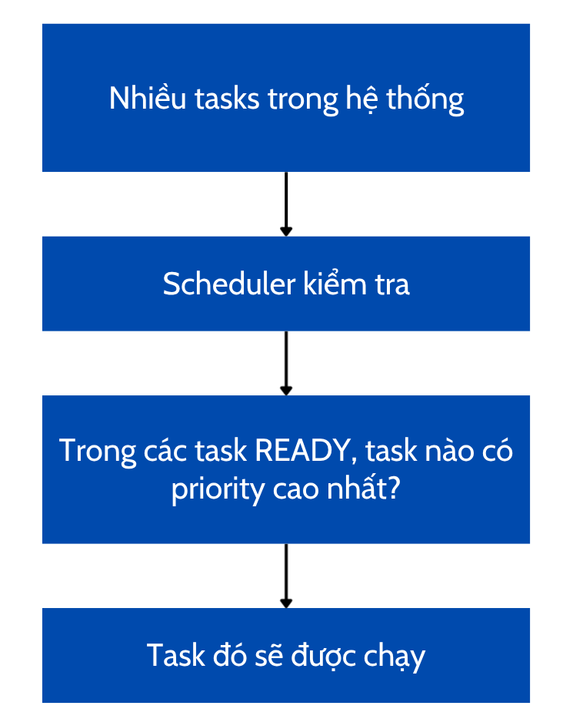
Hình 2.3. Nguyên lý lựa chọn task của Scheduler trong FreeRTOS
2.3.1. Trạng thái của task và scheduler
Trong FreeRTOS, một task có thể chuyển qua các trạng thái chính như Running, Ready, Blocked và Suspended [11]. Trong đó:
- Running: task đang được CPU thực thi.
- Ready: task đã sẵn sàng chạy nhưng đang chờ Scheduler cấp CPU.
- Blocked: task đang chờ một khoảng thời gian hoặc một sự kiện xảy ra.
- Suspended: task bị tạm dừng và chỉ tiếp tục khi được yêu cầu hoạt động trở lại.
Ví dụ, khi một task gọi:
vTaskDelay(pdMS_TO_TICKS(500));
task sẽ chuyển sang trạng thái Blocked trong khoảng thời gian đã yêu cầu. Trong thời gian này, task không chiếm thời gian xử lý của CPU và Scheduler có thể cho task khác chạy. Sau khi hết thời gian chờ, task trở lại trạng thái Ready và có thể tiếp tục được Scheduler lựa chọn [11], [12].
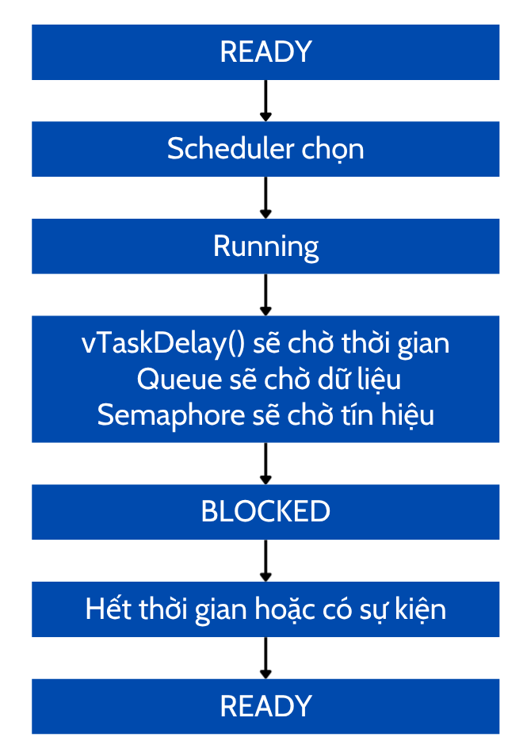
Hình 2.4. Sơ đồ chuyển trạng thái của task trong FreeRTOS
Scheduler chỉ lựa chọn trong các task đang ở trạng thái Ready. Task ở trạng thái Blocked không sử dụng CPU dù có priority cao. Trong đề tài, PIRTask có priority cao nhất nhưng phần lớn thời gian Blocked để chờ Binary Semaphore; khi có sự kiện PIR, task quay lại Ready và mới tham gia quá trình lập lịch. Cách này giúp phản hồi nhanh mà không cần polling liên tục.
2.3.2. Priority
Mỗi task có một mức ưu tiên (priority). Số priority cao hơn biểu thị mức ưu tiên cao hơn khi nhiều task cùng ở trạng thái Ready. Tuy nhiên, task priority cao đang Blocked không chiếm CPU. Nếu một task priority cao chạy liên tục mà không delay hoặc không chờ sự kiện, các task priority thấp hơn có nguy cơ thiếu thời gian xử lý.
Trong cấu hình của đề tài: PIRTask priority 4, ControlTask priority 3, SensorTask và DecisionTask priority 2, DisplayTask và WebTask priority 1. Đây là priority của FreeRTOS task, hoàn toàn khác thứ tự ưu tiên của các luật trong FSM.
2.3.3. Queue
Queue là cơ chế truyền dữ liệu an toàn giữa các task hoặc giữa ISR và task [13]. Trong đề tài, SensorTask không gọi trực tiếp DecisionTask mà cập nhật SensorData vào sensorQueue; DecisionTask đọc dữ liệu từ Queue để xử lý. sensorQueue và decisionQueue có độ dài 1 và dùng xQueueOverwrite(), nên luôn giữ giá trị mới nhất. xQueuePeek() đọc dữ liệu mà không lấy phần tử ra khỏi Queue, nhờ đó nhiều task có thể quan sát cùng một trạng thái. Nếu task đang chờ Queue chưa có dữ liệu, nó có thể chuyển sang Blocked và trở lại Ready khi dữ liệu xuất hiện hoặc thời gian chờ kết thúc.
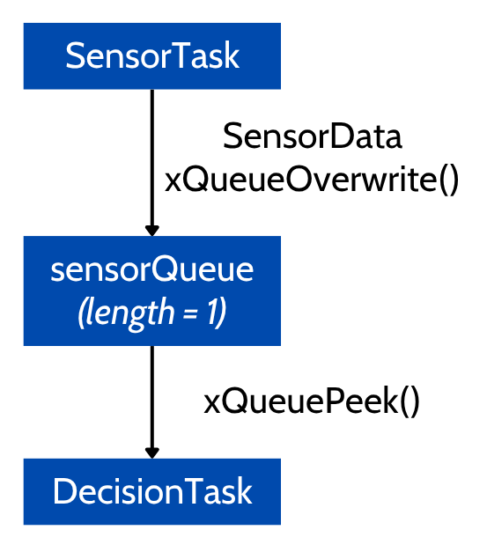
Hình 2.5. Luồng truyền dữ liệu từ SensorTask đến DecisionTask thông qua sensorQueue
2.3.4. Binary semaphore
Binary Semaphore là semaphore nhị phân dùng để báo sự kiện giữa các ngữ cảnh thực thi [14]. Trong đề tài, ISR của PIR phát Semaphore để báo rằng trạng thái PIR đã thay đổi; PIRTask đang Blocked sẽ được đưa về Ready để xử lý. ISR không truyền một cấu trúc dữ liệu lớn mà chỉ phát tín hiệu sự kiện, nhờ đó hàm ngắt được giữ ngắn.
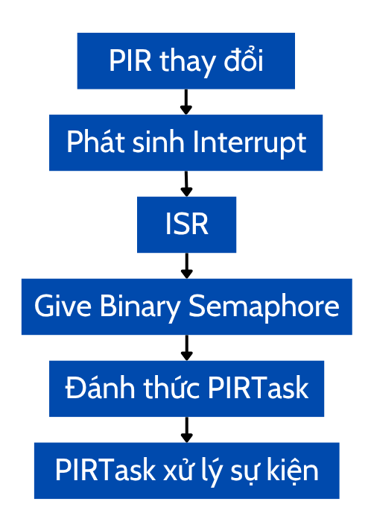
Hình 2.6. Cơ chế đồng bộ giữa ISR và PIRTask bằng Binary Semaphore
Cách này giúp PIRTask không phải liên tục kiểm tra cảm biến. Khi chưa có sự kiện, PIRTask có thể nằm ở trạng thái Blocked và không chiếm thời gian CPU.
2.3.5. Mutex
Mutex (mutual exclusion) là cơ chế khóa dùng để bảo vệ tài nguyên hoặc dữ liệu dùng chung. Task phải lấy Mutex trước khi truy cập và trả Mutex sau khi hoàn tất, nhờ đó tránh hai task thay đổi cùng một dữ liệu tại cùng thời điểm. Khác với Binary Semaphore dùng chủ yếu để báo sự kiện, Mutex có khái niệm sở hữu và hỗ trợ priority inheritance để giảm nguy cơ đảo ngược ưu tiên [15].
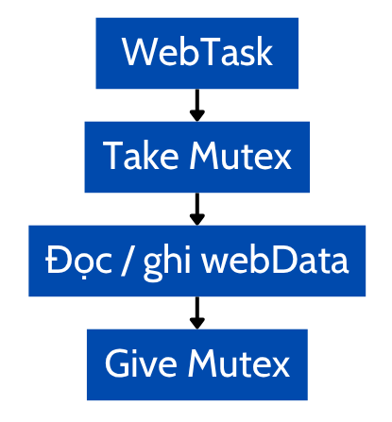
Hình 2.7. Cơ chế bảo vệ dữ liệu webData bằng Mutex
2.3.6. Hardware Interrupt và ISR
Ngắt phần cứng (hardware interrupt) cho phép ngoại vi báo cho CPU khi có sự kiện mà không cần chương trình liên tục kiểm tra trạng thái. Khi ngắt xảy ra, CPU thực hiện hàm phục vụ ngắt ISR (Interrupt Service Routine).
ISR cần ngắn và chỉ thực hiện các thao tác an toàn trong ngữ cảnh ngắt, vì thời gian ở ISR có thể làm trì hoãn các xử lý khác. Các công việc dài nên được chuyển sang task thông qua Semaphore, Queue hoặc cơ chế đồng bộ phù hợp.
Trong đề tài, pirISR() dùng xTaskGetTickCountFromISR() để ghi nhận thời điểm sự kiện và xSemaphoreGiveFromISR() để phát Binary Semaphore; phần xử lý tiếp theo được thực hiện trong PIRTask. Cách tổ chức này giữ ISR ngắn và tách rõ ngữ cảnh ngắt với xử lý mức task.
2.3.7. Vai trò của FreeRTOS trong đề tài
Trong đề tài, FreeRTOS tổ chức hệ thống thành sáu task gồm PIRTask, ControlTask, SensorTask, DecisionTask, DisplayTask và WebTask. Mỗi task đảm nhiệm một trách nhiệm riêng và được gán priority phù hợp với yêu cầu phản hồi.
Luồng xử lý chính có thể mô tả như sau:
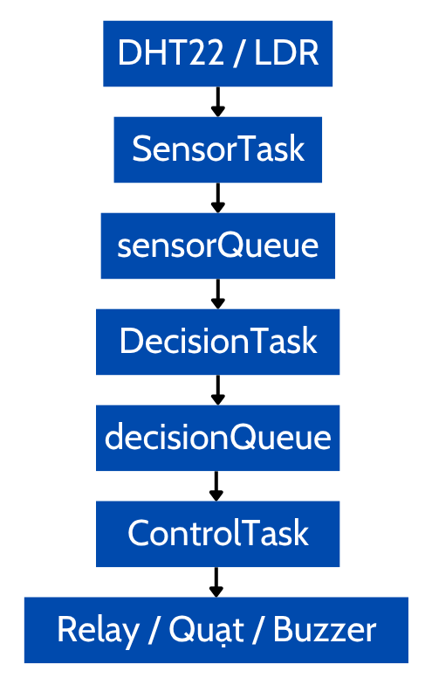
Hình 2.8. Luồng xử lý dữ liệu chính của hệ thống
Đối với cảm biến PIR:
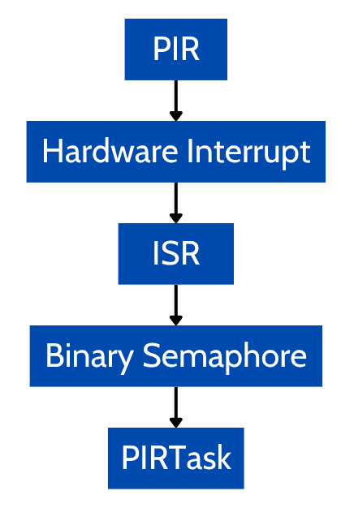
Hình 2.9. Luồng xử lý sự kiện PIR bằng Hardware Interrupt và Binary Semaphore
Ngoài ra, Queue được sử dụng để truyền dữ liệu giữa các task, Binary Semaphore đồng bộ giữa ISR và PIRTask, còn Mutex được sử dụng để bảo vệ dữ liệu dùng chung của Web Dashboard. Việc sử dụng các cơ chế này giúp các thành phần trong chương trình trao đổi dữ liệu và đồng bộ hoạt động mà không cần phụ thuộc trực tiếp vào nhau.
Vì vậy, trong đề tài này FreeRTOS không chỉ được sử dụng để tạo nhiều task, mà còn đóng vai trò tổ chức toàn bộ hoạt động của hệ thống, quản lý thứ tự thực thi bằng Scheduler và Priority, truyền dữ liệu bằng Queue, đồng bộ sự kiện bằng Semaphore và bảo vệ dữ liệu dùng chung bằng Mutex.
2.4. Cảm biến và thiết bị đầu ra
2.4.1. DHT22
Cảm biến DHT22 được sử dụng để đo nhiệt độ và độ ẩm của môi trường. Trong hệ thống, SensorTask đọc dữ liệu từ DHT22 thông qua thư viện DHTesp. Sau khi đọc, các giá trị nhiệt độ và độ ẩm được lưu lại để phục vụ quá trình giám sát và xử lý của hệ thống.
Trong một số trường hợp, cảm biến có thể trả về giá trị không hợp lệ (NaN). Khi đó, chương trình không sử dụng giá trị lỗi mà tiếp tục giữ lại giá trị hợp lệ gần nhất. Cách xử lý này giúp hạn chế dữ liệu lỗi ảnh hưởng đến hoạt động của hệ thống.
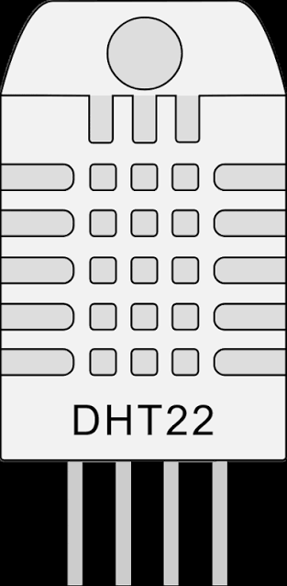
Hình 2.10. Cảm biến DHT22
2.4.2. LDR
LDR (Light Dependent Resistor) thay đổi điện trở theo cường độ ánh sáng. Module LDR trong mô phỏng tạo tín hiệu analog để ESP32-S3 đọc qua GPIO4/ADC1_CH3. Nguyên lý chuyển đổi ADC và chuẩn hóa dữ liệu đã được trình bày tại mục 2.2.4; phần này chỉ tập trung vào vai trò của LDR như cảm biến mức sáng tương đối.
Giá trị sau chuẩn hóa 0–100% được dùng làm mức sáng tương đối cho thuật toán điều khiển, không phải phép đo độ rọi tuyệt đối theo đơn vị lux.
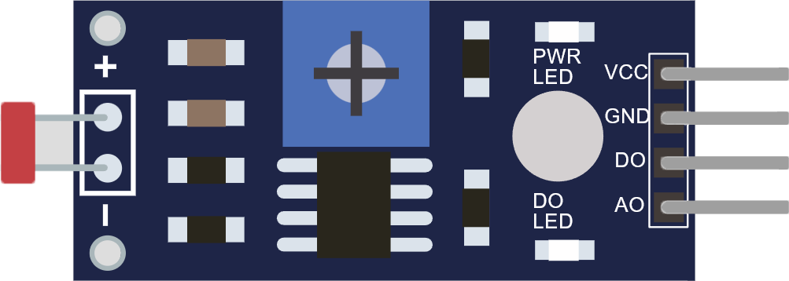
Hình 2.11. Cảm biến LDR
2.4.3. PIR
PIR (Passive Infrared Sensor) phát hiện sự thay đổi bức xạ hồng ngoại do chuyển động của người hoặc vật có nhiệt độ khác môi trường. Vì vậy PIR phù hợp để phát hiện chuyển động; nó không bảo đảm xác nhận liên tục rằng một người vẫn hiện diện khi không có chuyển động.
Trong đề tài, tín hiệu PIR tại GPIO16 được xử lý bằng GPIO Interrupt ở chế độ CHANGE. Chi tiết về thanh ghi ngắt, ISR và Binary Semaphore đã được trình bày tại mục 2.2.7 và 2.3.6.
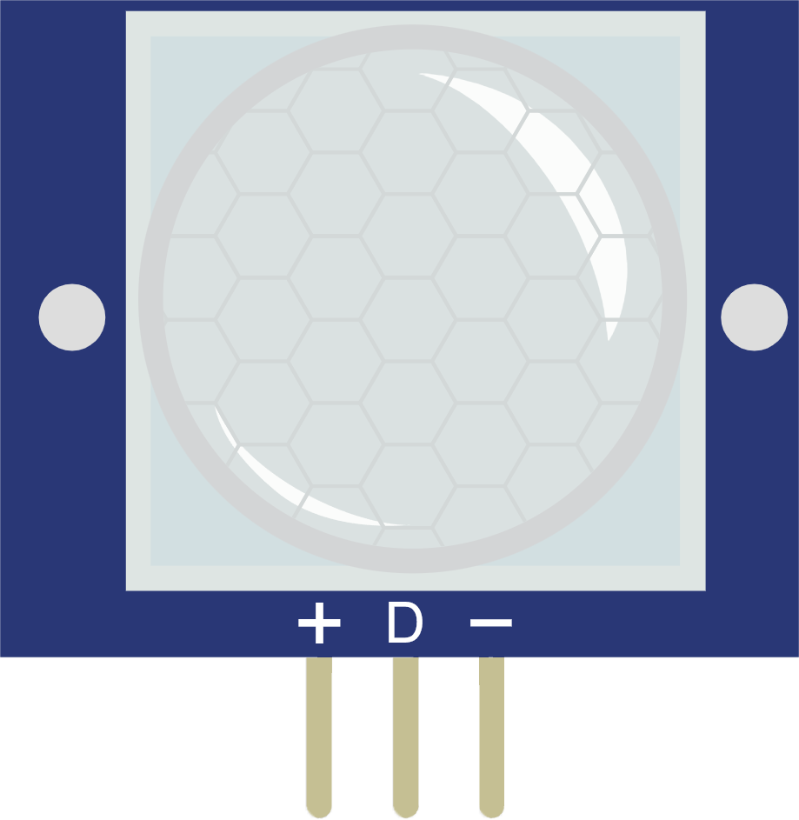
Hình 2.12. Cảm biến PIR
2.4.4. Relay, fan và buzzer
Relay được sử dụng như phần tử đóng/ngắt giữa tín hiệu điều khiển GPIO và tải đèn. Trong mô phỏng, relay hoạt động active-high: GPIO6 = HIGH tương ứng relay/đèn bật. Quạt được biểu diễn bằng ngõ ra PWM tại GPIO17, còn buzzer tại GPIO7 phát âm báo 1 kHz ở chế độ WARNING. Cách bố trí này giúp mô hình phản ánh rõ ba dạng đầu ra: đóng/ngắt, điều khiển theo duty cycle và cảnh báo âm thanh.
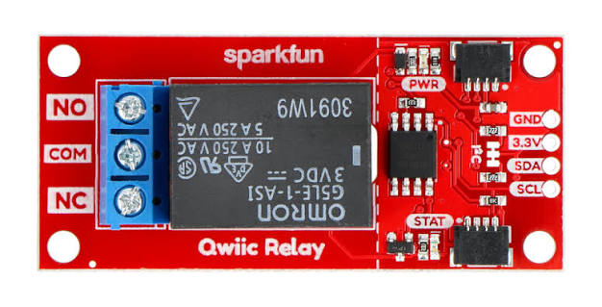 | 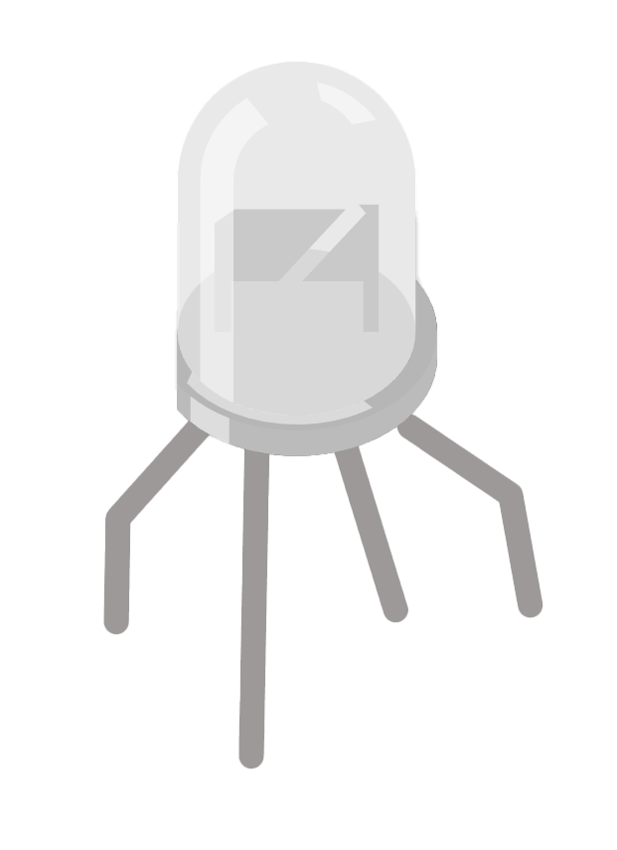 | 
Hình 2.13. Relay | Hình 2.14. LED mô phỏng PWM | Hình 2.15. Buzzer
2.5. Màn hình OLED SSD1306
OLED SSD1306 độ phân giải 128×64 pixel được dùng làm giao diện hiển thị cục bộ. DisplayTask định kỳ đọc dữ liệu cảm biến, chế độ vận hành và trạng thái thiết bị rồi cập nhật màn hình. Phần hiển thị được tách khỏi DecisionTask và ControlTask để giao diện không trực tiếp can thiệp vào logic điều khiển. Hệ thống sử dụng Adafruit SSD1306 và Adafruit GFX; chi tiết giao tiếp I2C tại GPIO8/GPIO9 và địa chỉ 0x3C đã được trình bày ở mục 2.2.6 [16], [17].
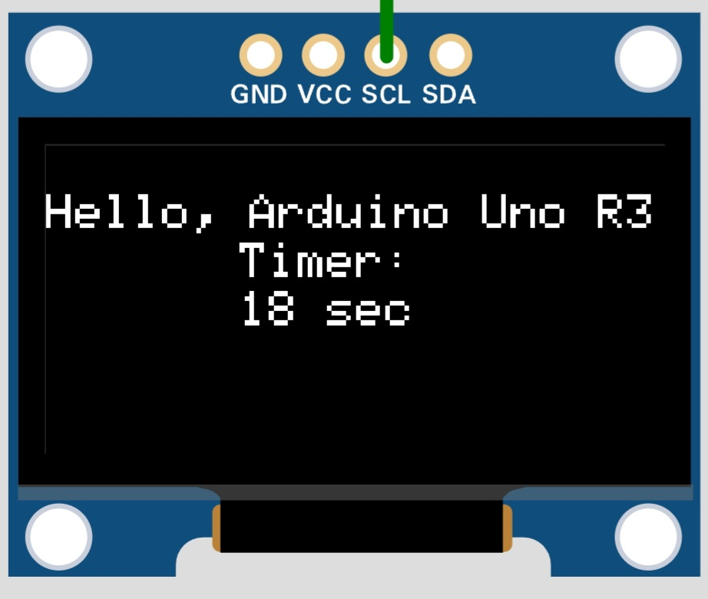
Hình 2.16. Màn hình OLED SSD1306
2.6. HTTP Web Server và Web Dashboard
ESP32-S3 triển khai HTTP Web Server tại TCP port 80. Web Dashboard có hai vai trò: hiển thị trạng thái hệ thống và cung cấp nguồn dữ liệu mô phỏng WEB_SENSOR phục vụ kiểm thử. GET / trả trang HTML, GET /api/state trả trạng thái ở dạng JSON, POST /api/sensors gửi temperature, humidity, light và occupancy, còn POST /api/real chuyển hệ thống về nguồn REAL_SENSOR. JavaScript làm mới giao diện theo chu kỳ 500 ms trong cấu hình hiện tại; chu kỳ refresh này không đồng nghĩa độ trễ mạng được bảo đảm ở mức 500 ms. Web Dashboard không điều khiển trực tiếp relay/quạt/buzzer; dữ liệu vẫn đi qua SensorTask → DecisionTask → ControlTask.

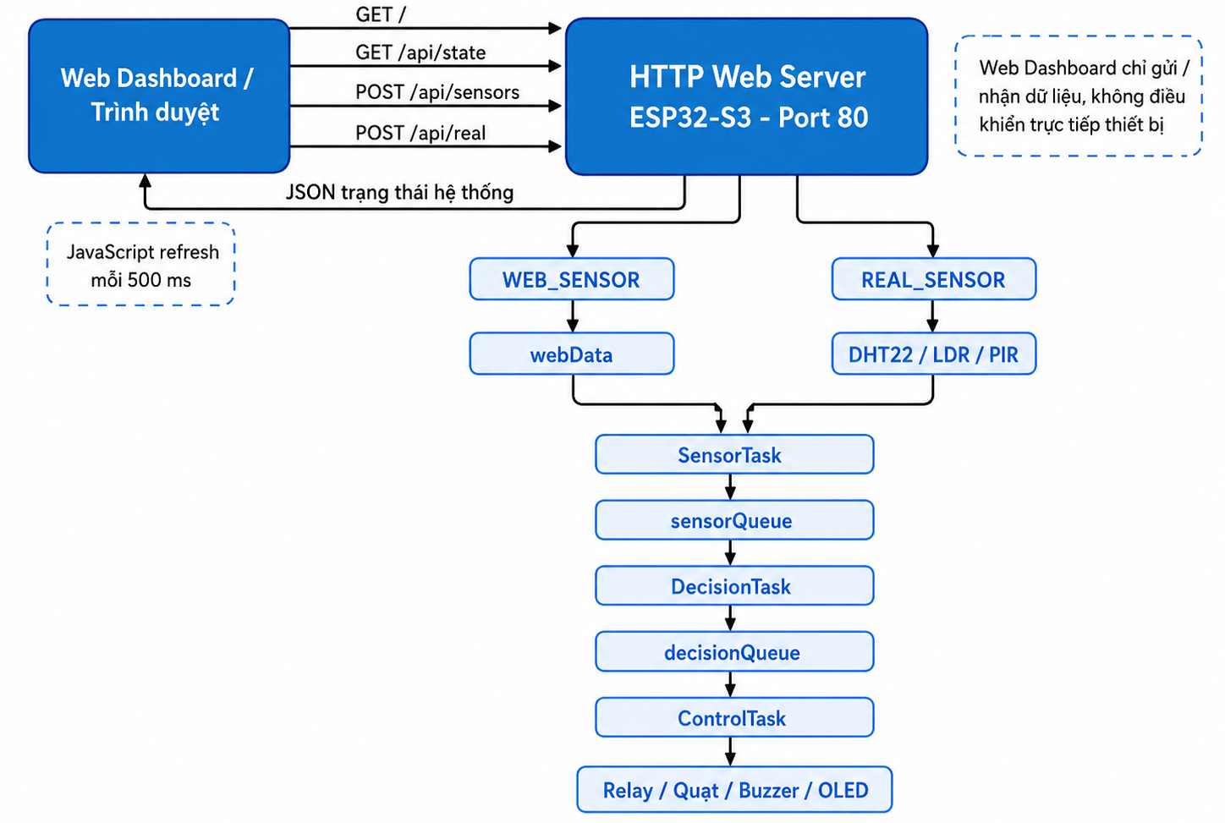
Hình 2.17. Luồng giao tiếp và xử lý dữ liệu giữa Web Dashboard và ESP32-S3
2.7. FSM và điều khiển theo luật
Hệ thống biểu diễn chế độ vận hành bằng kiểu SystemMode gồm COMFORT, COOLING, LIGHTING, ENERGY_SAVING và WARNING. Hàm evaluateMode() xác định lại chế độ từ SensorData mới nhất theo các luật ưu tiên đã định trước. Vì quyết định phụ thuộc dữ liệu hiện tại và thứ tự luật, cách triển khai có thể xem là FSM kết hợp điều khiển theo luật. Ưu điểm là logic xác định, dễ giải thích, dễ kiểm thử và thuận tiện khi thay đổi ngưỡng. Cần phân biệt thứ tự ưu tiên của luật FSM với priority của FreeRTOS task; đây là hai cơ chế độc lập.

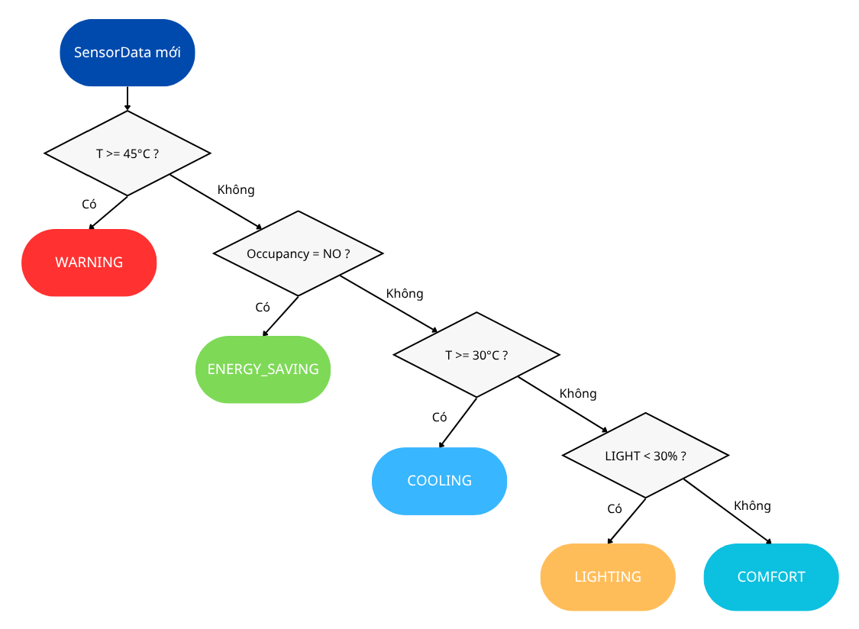
Hình 2.18. FSM và rule-based của hệ thống

Chương 3
PHÂN TÍCH VÀ THIẾT KẾ HỆ THỐNG
Hệ thống giám sát môi trường và điều khiển thiết bị Smart Home sử dụng ESP32-S3, FreeRTOS và bộ luật chọn chế độ. Dữ liệu nhiệt độ, độ ẩm, ánh sáng và chuyển động được thu thập để điều khiển đèn, tín hiệu PWM mô phỏng quạt và còi cảnh báo. Chương này trình bày yêu cầu, kiến trúc, luồng xử lý và kết nối phần cứng của hệ thống.
3.1. Yêu cầu hệ thống
3.1.1. Yêu cầu chức năng
Thu thập nhiệt độ và độ ẩm từ DHT22, đọc tín hiệu analog của LDR và ghi nhận trạng thái chuyển động từ PIR. Biến occupancy biểu diễn trạng thái PIR, được dùng làm tín hiệu đại diện cho sự hiện diện của người.
Hỗ trợ hai nguồn dữ liệu: REAL lấy từ các linh kiện cảm biến trong mô hình; WEB nhận nhiệt độ, độ ẩm, mức sáng và occupancy do người dùng nhập trên trình duyệt. Cả hai nguồn dùng chung thuật toán điều khiển.
Tự động chọn một trong năm chế độ theo thứ tự ưu tiên ở Bảng 3.1. Độ ẩm được thu thập và hiển thị; các luật hiện tại dùng nhiệt độ, mức sáng và occupancy để quyết định.
Xuất lệnh điều khiển relay đèn, PWM quạt và buzzer. Khi vừa nóng vừa thiếu sáng và có người, chế độ COOLING cho phép bật đồng thời quạt và đèn.
Hiển thị thông số và chế độ trên OLED; cung cấp giao diện web để nhập mẫu, xem trạng thái thiết bị và các chỉ số thời gian của chương trình.
Ưu tiên | Điều kiện chọn chế độ | Chế độ | Lệnh đầu ra
1 | Nhiệt độ ≥ 45 °C, bất kể occupancy | WARNING | Quạt 100%; còi 1 kHz; đèn tắt
2 | Nhiệt độ < 45 °C và occupancy = false | ENERGY SAVING | Tắt đèn, quạt và còi
3 | Có người và 30 °C ≤ nhiệt độ < 45 °C | COOLING | PWM 180 hoặc 255; bật đèn nếu light < 30
4 | Có người, nhiệt độ < 30 °C và light < 30 | LIGHTING | Bật đèn; quạt và còi tắt
5 | Có người, nhiệt độ < 30 °C và light ≥ 30 | COMFORT | Tắt đèn, quạt và còi
Bảng 3.1. Luật chọn chế độ và lệnh đầu ra trong mã nguồn
Trong COOLING, PWM = 180 khi nhiệt độ dưới 35 °C và PWM = 255 khi từ 35 °C trở lên. Với độ phân giải 8 bit, hai mức này tương ứng khoảng 70,6% và 100% độ rộng xung. Giá trị light là thang chuẩn hóa do chương trình sử dụng; cách diễn giải tín hiệu LDR được làm rõ ở mục 3.4.2.

3.1.2. Yêu cầu phi chức năng
Hệ thống cần tổ chức các công việc thành tác vụ riêng để thu thập dữ liệu, xử lý sự kiện, điều khiển và hiển thị có thể được lập lịch độc lập. Tác vụ xử lý PIR và tác vụ điều khiển được đặt ưu tiên cao hơn giao diện. Mức ưu tiên tác vụ thể hiện thứ tự lập lịch của FreeRTOS; thứ tự luật ở Bảng 3.1 thể hiện cách chọn chế độ hoạt động.
Tác vụ | Ưu tiên | Thời gian chờ/nghỉ cấu hình | Trách nhiệm
PIRTask | 4 | Chờ semaphore khi có ngắt | Cập nhật occupancy và đo độ trễ ISR → tác vụ
ControlTask | 3 | 200 ms sau mỗi vòng xử lý | Ghi relay, PWM, buzzer và cập nhật chỉ số thời gian
SensorTask | 2 | REAL: 2.000 ms; WEB: 500 ms | Tạo mẫu SensorData mới nhất
DecisionTask | 2 | 100 ms sau mỗi vòng xử lý | Đánh giá luật và ghi chế độ vào queue
DisplayTask | 1 | 500 ms sau mỗi vòng xử lý | Cập nhật OLED
WebTask | 1 | 2 ms sau mỗi vòng phục vụ HTTP | Nhận mẫu WEB và cung cấp trạng thái hệ thống
Bảng 3.2. Phân công tác vụ và thông số lập lịch hiện tại
Các giá trị trên được đưa vào vTaskDelay, nên khoảng thời gian giữa hai lần thực hiện còn gồm thời gian xử lý và ảnh hưởng của lịch tác vụ. Đây là thông số cấu hình, chưa phải số đo chu kỳ thực tế hoặc cam kết đáp ứng của toàn hệ thống.
Dữ liệu phải được trao đổi có kiểm soát. Hai queue có độ dài một phần tử và được ghi bằng xQueueOverwrite để giữ mẫu mới nhất. Dữ liệu cảm biến nhập từ web trong biến webData được bảo vệ bằng mutex. Ngắt PIR chỉ ghi thời điểm và phát semaphore; phần xử lý tiếp theo được chuyển sang PIRTask để giữ hàm phục vụ ngắt ngắn.
Chương trình cần duy trì dữ liệu hợp lệ khi đọc cảm biến gặp lỗi. Nếu DHT22 trả về NaN, SensorTask giữ lại giá trị nhiệt độ hoặc độ ẩm trước đó. Cách này tránh đưa NaN vào thuật toán, nhưng giá trị đang hiển thị có thể là số đo cũ; mã hiện tại chưa gắn cờ riêng để báo dữ liệu DHT22 đã quá hạn.
Khả năng đánh giá thời gian được hỗ trợ bằng độ trễ ISR → PIRTask, thời gian thực thi ControlTask và tuổi mẫu cảm biến tại thời điểm cập nhật đầu ra. Hằng CONTROL_DEADLINE_MS = 200 được so với controlExecMs, là thời gian chạy phần thân một vòng ControlTask. Vì vậy, tỷ lệ đạt mốc này chỉ phản ánh phép kiểm tra đó.
Chỉ số responseTimeMs được tính từ sampleTick đến lúc ghi đầu ra. ControlTask có thể đọc lại cùng một mẫu, còn DecisionData chỉ chứa mode; chỉ số này chưa xác nhận quyết định và mẫu cảm biến thuộc cùng một lần lấy mẫu. Việc đánh giá độ trễ đầu vào đến đầu ra cần theo dõi một sự kiện cụ thể và tính cả thời gian chờ lấy mẫu.
3.2. Kiến trúc tổng thể
ESP32-S3 DevKitC-1 là khối xử lý trung tâm. Dự án được cấu hình bằng PlatformIO với nền tảng espressif32 và framework Arduino. Chương trình tạo các tác vụ FreeRTOS trong setup(); vòng loop() chỉ nghỉ định kỳ, còn công việc chính được thực hiện trong các tác vụ.
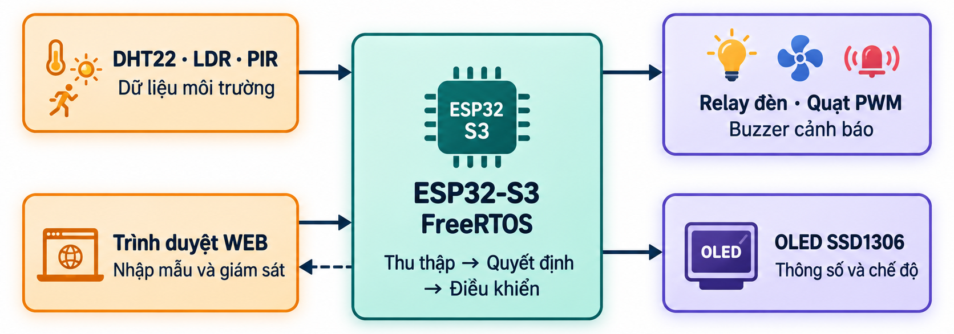
Hình 3.1. Kiến trúc tổng thể của hệ thống Smart Home
Khối đầu vào gồm DHT22, LDR và PIR. DHT22 cung cấp nhiệt độ, độ ẩm; LDR cung cấp điện áp analog; PIR tạo tín hiệu số thay đổi theo trạng thái phát hiện chuyển động. Nguồn WEB cho phép đưa trực tiếp một bộ dữ liệu vào chương trình để khảo sát các điều kiện chọn chế độ.
Khối xử lý gồm ba chức năng chính. SensorTask chuẩn bị dữ liệu; DecisionTask chọn chế độ; ControlTask chuyển chế độ thành lệnh cho từng thiết bị. PIRTask xử lý riêng sự kiện chuyển động để cập nhật occupancy mà không phải chờ lần đọc DHT22 tiếp theo. Các vai trò được phân công ở Bảng 3.2.
Khối đầu ra gồm relay đóng/ngắt đèn mô phỏng, tín hiệu PWM biểu diễn mức điều khiển quạt và buzzer cảnh báo nhiệt độ cao. Trong mô hình Wokwi, LED trắng đóng vai trò đèn phòng và LED xanh thể hiện mức PWM của quạt. Độ sáng LED xanh chỉ cho thấy tín hiệu điều khiển, không phải phép đo tốc độ quay của động cơ.
Khối giao diện gồm OLED SSD1306 và trang web. OLED có độ phân giải 128 × 64, giao tiếp I2C tại địa chỉ 0x3C. WebTask chạy HTTP server ở cổng 80; cấu hình wokwi.toml chuyển tiếp cổng localhost:8180 của máy tính đến cổng 80 của ESP32 mô phỏng. Trình duyệt cập nhật trạng thái mỗi 500 ms.
Mã nguồn được chia thành các thư mục core, sensors, decision, control, pir, display và web. Tệp core/config.h tập trung chân GPIO, ngưỡng và thời gian nghỉ; core/types.h định nghĩa kiểu dữ liệu; core/app_state.* quản lý queue, semaphore, mutex và trạng thái dùng chung. Cách tổ chức này giúp thay đổi từng chức năng mà vẫn giữ rõ đường đi của dữ liệu.
3.3. Sơ đồ khối xử lý dữ liệu
Luồng chính gồm SensorTask → sensorQueue → DecisionTask → decisionQueue → ControlTask → cơ cấu chấp hành. ControlTask còn đọc trực tiếp sensorQueue để chọn mức PWM và kiểm tra điều kiện bật đèn trong chế độ COOLING.
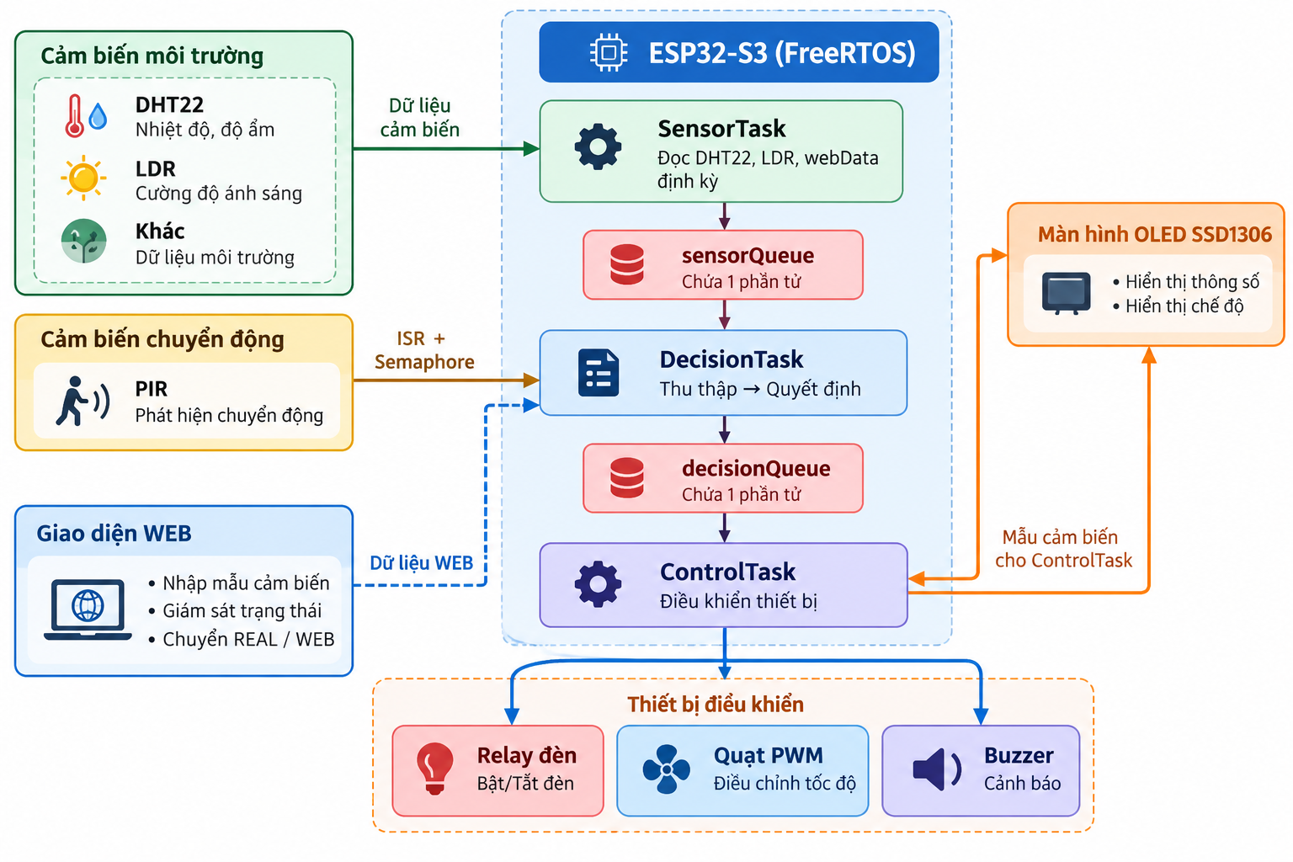
Hình 3.2. Luồng xử lý chính và các nhánh cập nhật dữ liệu
SensorTask đóng gói nhiệt độ, độ ẩm, mức sáng, occupancy và sampleTick vào SensorData rồi ghi đè sensorQueue. DecisionTask đọc bằng xQueuePeek, áp dụng các luật theo thứ tự ưu tiên và ghi DecisionData vào decisionQueue. DecisionData hiện chỉ chứa trường mode.
ControlTask đọc cả hai queue, xác định lệnh tiếp theo rồi ghi GPIO6 cho đèn, PWM ở GPIO17 cho quạt và tín hiệu âm ở GPIO7 cho buzzer. DisplayTask và WebTask đọc thông tin để hiển thị. xQueuePeek giữ nguyên phần tử trong queue, nên nhiều tác vụ có thể đọc lại mẫu hiện tại; thiết kế này không lưu lịch sử từng sự kiện.
Ở nguồn REAL, mỗi lần tín hiệu PIR đổi mức sẽ kích hoạt ngắt CHANGE. ISR phát semaphore để đánh thức PIRTask; tác vụ đọc GPIO16 và cập nhật occupancy trong sensorQueue. Ở nguồn WEB, yêu cầu nhập mẫu cập nhật webData qua mutex và có thể ghi ngay sensorQueue, sau đó SensorTask tiếp tục cung cấp mẫu định kỳ.
Ví dụ với dữ liệu WEB: nhiệt độ 32 °C, độ ẩm 60%, light = 20 và occupancy = true sẽ chọn COOLING. ControlTask xuất PWM = 180, bật đèn và tắt còi. Nếu nhiệt độ tăng lên 46 °C, WARNING được chọn: PWM = 255, bật còi và tắt đèn theo mã nguồn.
3.4. Thiết kế phần cứng mô phỏng
3.4.1. Sơ đồ kết nối
Mô hình phần cứng được mô tả trong diagram.json của Wokwi. Hình 3.3 thể hiện các đường tín hiệu; điện áp cấp và nối đất được ghi ngay trong từng khối. Các linh kiện dùng chung GND với ESP32-S3.
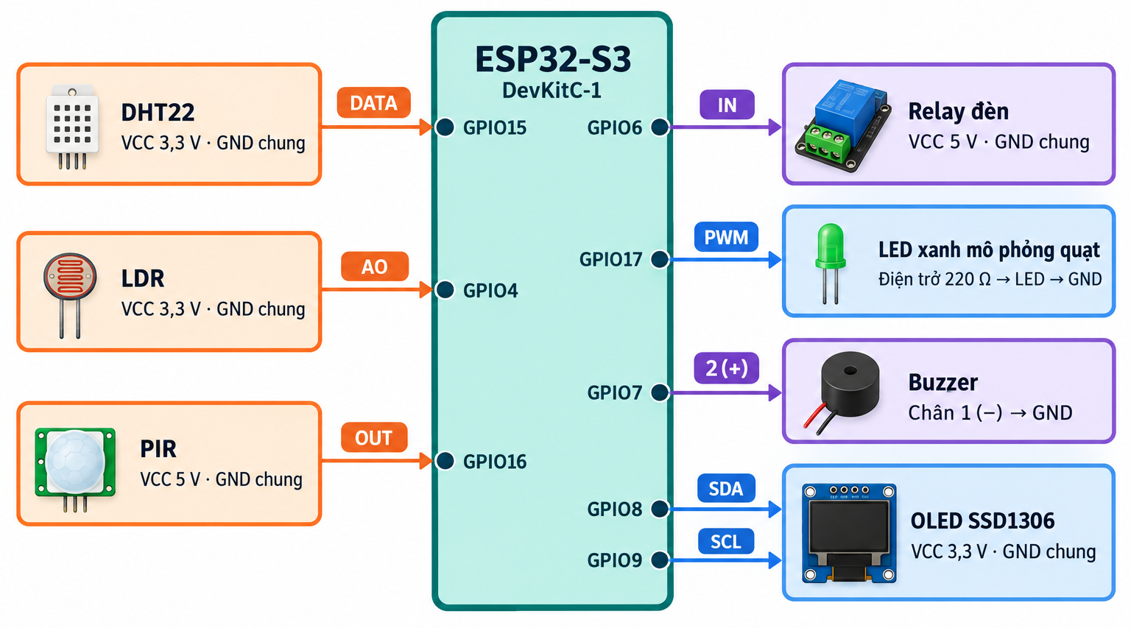
Hình 3.3. Kết nối tín hiệu giữa ESP32-S3 và các linh kiện mô phỏng
DHT22: chân dữ liệu SDA/DATA nối GPIO15, VCC nối 3,3 V và GND nối đất chung. Chân SDA trên linh kiện DHT22 là chân dữ liệu của cảm biến; OLED mới là thiết bị dùng bus I²C trong mô hình này.
LDR và PIR: chân AO của LDR nối GPIO4; LDR được cấp 3,3 V. Chân OUT của PIR nối GPIO16; PIR được cấp 5 V. Cả hai đều nối GND chung với bộ xử lý.
Đèn và quạt mô phỏng: GPIO6 nối IN của relay; VCC và COM của relay nối 5 V. Đường tải đi từ NO qua điện trở 220 Ω, qua anode-cathode của LED trắng rồi về GND; chân NC không dùng. GPIO17 đi qua điện trở 220 Ω tới anode LED xanh, cathode về GND.
Buzzer và OLED: GPIO7 nối chân 2 (+) của buzzer, chân 1 (−) về GND. OLED được cấp 3,3 V; SDA nối GPIO8 và SCL nối GPIO9.
3.4.2. Bảng ánh xạ GPIO
STT | Thiết bị / tín hiệu | GPIO | Kiểu giao tiếp | Chức năng
1 | DHT22 DATA | 15 | Dữ liệu số | Đọc nhiệt độ và độ ẩm
2 | LDR AO | 4 | ADC | Đọc điện áp phụ thuộc ánh sáng
3 | PIR OUT | 16 | Ngõ vào số; ngắt CHANGE | Ghi nhận khi phát hiện chuyển động
4 | Relay IN | 6 | Ngõ ra số | HIGH là lệnh bật đèn; LOW là lệnh tắt trong firmware
5 | LED xanh mô phỏng quạt | 17 | PWM, kênh 0 | 5 kHz; 8 bit; giá trị 0, 180 hoặc 255
6 | Buzzer chân 2 (+) | 7 | Tín hiệu âm | Phát 1 kHz trong WARNING
7 | OLED SDA | 8 | I2C SDA | Dữ liệu màn hình; địa chỉ 0x3C
8 | OLED SCL | 9 | I2C SCL | Xung nhịp giao tiếp màn hình
Bảng 3.3. Ánh xạ chân đã đối chiếu giữa config.h và diagram.json
Tám ánh xạ GPIO trong bảng thống nhất giữa khai báo phần mềm và sơ đồ nối dây. DHT22, LDR và OLED dùng nguồn 3,3 V; PIR và relay dùng nguồn 5 V theo mô hình. Relay được khai báo thuộc tính transistor = npn trong diagram.json. Hai LED đều có điện trở nối tiếp 220 Ω.
Quy ước mức ánh sáng cần được hiệu chỉnh. Trong sensors.cpp, chương trình tính light = (raw / 4095.0f) * 100.0f, rồi xem light < 30 là thiếu sáng. Tuy nhiên, theo đặc tính module LDR của Wokwi, điện áp AO tăng khi ánh sáng giảm. Suy ra giá trị ADC chuẩn hóa hiện tại tăng theo độ tối; điều kiện chọn LIGHTING ở nguồn REAL có thể bị đảo so với ý nghĩa mong muốn.
Nếu giữ quy ước light nhỏ là tối và light lớn là sáng, có thể đổi sang light = 100.0f - (raw / 4095.0f) * 100.0f, sau đó kiểm tra và hiệu chỉnh ngưỡng bằng mô phỏng. Đây là đề xuất sửa phần quy đổi, chưa phải công thức đang có trong repo. Giá trị phần trăm này vẫn là chỉ số tương đối từ ADC, không phải độ rọi đã hiệu chuẩn theo lux.
PWM 180 tương ứng khoảng 70,6% độ rộng xung, nhưng giao diện lấy phần nguyên nên hiển thị 70%. Khi viết kết quả thực nghiệm, cần phân biệt mức PWM đặt trong chương trình, giá trị giao diện hiển thị và đại lượng vật lý muốn điều khiển.
3.5. Thiết kế các FreeRTOS Task
3.5.1. Thiết kế SensorTask
Trước tiên, các cảm biến được khởi tạo trong hàm initSensors():
1  2  3  4  5  6  7 | static DHTesp dht;  void initSensors() {  dht.setup(DHT_PIN, DHTesp::DHT22);  pinMode(LDR_PIN, INPUT);  pinMode(PIR_PIN, INPUT);  }
Trong đó, DHT22 được cấu hình tại DHT_PIN, còn LDR và PIR được thiết lập ở chế độ đầu vào. Theo cấu hình của project, các chân tương ứng là GPIO15 cho DHT22, GPIO4 cho LDR và GPIO16 cho PIR.
Sau khi khởi tạo phần cứng, SensorTask thực hiện thu thập dữ liệu theo hai nguồn WEB_SENSOR và REAL_SENSOR:
1  2  3  4  5  6  7  8  9  10  11  12  13  14  15  16  17  18  19  20  21  22  23  24  25  26  27  28  29  30  31  32  33  34  35  36  37  38  39  40  41  42  43 | static DHTesp dht;  void initSensors() {  dht.setup(DHT_PIN, DHTesp::DHT22);  pinMode(LDR_PIN, INPUT);  pinMode(PIR_PIN, INPUT);  }  void SensorTask(void *parameter) {  SensorData data = {25.0f, 55.0f, 65.0f, false, 0};  while (true) {  // ===== WEB MODE =====  if (inputSource == WEB_SENSOR) {  if (xSemaphoreTake(webMutex, pdMS_TO_TICKS(50)) == pdTRUE) {  data = webData;  xSemaphoreGive(webMutex);  }  data.sampleTick = xTaskGetTickCount();  xQueueOverwrite(sensorQueue, &data);  vTaskDelay(pdMS_TO_TICKS(SENSOR_WEB_PERIOD_MS));  continue;  }  // ===== REAL SENSOR MODE =====  TempAndHumidity th = dht.getTempAndHumidity();  if (!isnan(th.temperature))  data.temperature = th.temperature;  if (!isnan(th.humidity))  data.humidity = th.humidity;  int raw = analogRead(LDR_PIN);  data.light = (raw / 4095.0f) * 100.0f;  data.occupancy = currentOccupancy;  data.sampleTick = xTaskGetTickCount();  xQueueOverwrite(sensorQueue, &data);  vTaskDelay(pdMS_TO_TICKS(SENSOR_REAL_PERIOD_MS));  }  }
SensorTask đóng vai trò cung cấp dữ liệu đầu vào cho toàn bộ hệ thống. Task hỗ trợ hai nguồn dữ liệu là WEB_SENSOR và REAL_SENSOR. Khi hoạt động ở chế độ Web, SensorTask lấy dữ liệu mô phỏng từ webData. Vì webData được dùng chung với WebTask, việc sao chép dữ liệu được bảo vệ bởi webMutex nhằm tránh truy cập đồng thời. Sau khi lấy dữ liệu, task ghi thời điểm lấy mẫu vào sampleTick và cập nhật mẫu mới nhất vào sensorQueue.
Khi hệ thống hoạt động ở chế độ REAL_SENSOR, nhiệt độ và độ ẩm được đọc từ DHT22 bằng getTempAndHumidity(). Hai giá trị này chỉ được cập nhật khi dữ liệu trả về hợp lệ nhằm tránh ghi giá trị NaN vào hệ thống. Cường độ ánh sáng được đọc từ bộ ADC thông qua analogRead(LDR_PIN) và chuẩn hóa từ miền giá trị 0–4095 thành tỷ lệ 0–100%. Trạng thái hiện diện không được đọc trực tiếp từ PIR trong SensorTask mà được lấy từ biến dùng chung currentOccupancy, vốn được cập nhật bởi PIRTask.
Sau mỗi lần thu thập, toàn bộ dữ liệu được đóng gói trong cấu trúc SensorData và ghi vào sensorQueue bằng xQueueOverwrite(). Vì sensorQueue chỉ có chiều dài bằng 1, hệ thống luôn duy trì mẫu cảm biến mới nhất để các task phía sau sử dụng. Chu kỳ thu thập là 500 ms đối với WEB_SENSOR và 2000 ms đối với REAL_SENSOR.
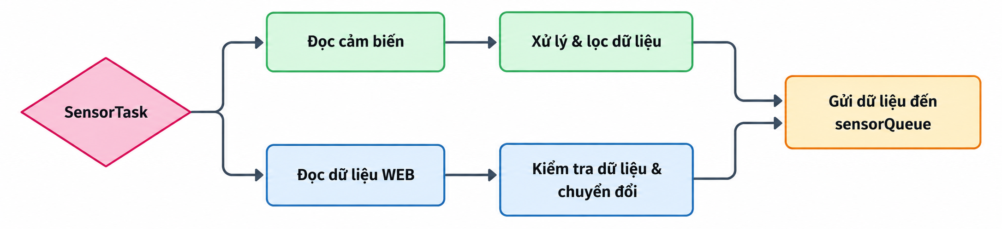
Hình 3.4. Luồng thu thập và cập nhật dữ liệu của SensorTask theo hai nguồn WEB_SENSOR và REAL_SENSOR.
3.5.2. Khởi tạo các FreeRTOS Task
Khởi tạo các FreeRTOS Task:
Sau khi hoàn tất khởi tạo phần cứng và các đối tượng đồng bộ FreeRTOS, các task được tạo trong hàm setup() bằng hàm xTaskCreate(). Mỗi task được cấp một vùng stack và mức priority tương ứng với yêu cầu thời gian đáp ứng của chức năng mà task đảm nhiệm. Cấu trúc tổng quát của hàm tạo task được sử dụng như sau:
1  2  3  4  5  6  7  8  9 | initPIRInterrupt();  // Tạo các task  xTaskCreate(PIRTask, "PIRTask", 2048, nullptr, 4, nullptr);  xTaskCreate(ControlTask, "ControlTask", 4096, nullptr, 3, nullptr);  xTaskCreate(SensorTask, "SensorTask", 4096, nullptr, 2, nullptr);  xTaskCreate(DecisionTask, "DecisionTask", 3072, nullptr, 2, nullptr);  xTaskCreate(DisplayTask, "DisplayTask", 3072, nullptr, 1, nullptr);  xTaskCreate(WbTask, "WebTask", 6144, nullptr, 1, nullptr);

Trong lời gọi trên, PIRTask là hàm thực thi của task; "PIRTask" là tên dùng để nhận dạng task khi debug; 2048 là kích thước stack được cấp; nullptr cho biết không truyền tham số vào task; giá trị 4 là priority và tham số cuối cùng bằng nullptr vì chương trình không cần lưu TaskHandle_t.
Priority không có nghĩa rằng task có priority thấp sẽ không được thực hiện. FreeRTOS Scheduler luôn chọn task có priority cao nhất trong số các task đang ở trạng thái Ready. Khi một task bị Blocked do chờ semaphore hoặc gọi vTaskDelay(), CPU có thể được cấp cho các task có priority thấp hơn.
3.6. Thiết kế Queue, Semaphore và Mutex
1  2  3  4  5  6  7 | struct SensorData {  float temperature;  float humidity;  float light;  bool occupancy;  TickType_t sampleTick;  };
SensorData là cấu trúc dùng để đóng gói trạng thái môi trường tại một thời điểm. Trong đó temperature, humidity, light và occupancy lưu dữ liệu cảm biến, còn sampleTick ghi nhận thời điểm mẫu dữ liệu được tạo để phục vụ đánh giá thời gian đáp ứng của hệ thống.
3.6.1. SensorQueue
1 | sensorQueue = xQueueCreate(1, sizeof(SensorData));
sensorQueue được khởi tạo với độ dài bằng 1 để chỉ lưu trữ mẫu dữ liệu cảm biến mới nhất. Kết hợp với hàm xQueueOverwrite(), mỗi mẫu mới sẽ tự động thay thế mẫu cũ, giúp các task xử lý luôn truy cập được trạng thái hiện tại của hệ thống. Cấu trúc này phù hợp với yêu cầu điều khiển thời gian thực, nơi dữ liệu hiện tại quan trọng hơn các mẫu trước đó. Nếu cần lưu trữ dữ liệu theo thời gian để phục vụ giám sát hoặc phân tích, cần sử dụng queue có kích thước lớn hơn hoặc một cơ chế lưu trữ riêng.
1 | xQueueOverwrite(sensorQueue, &data);

Do sensorQueue có chiều dài bằng 1, xQueueOverwrite() được sử dụng thay cho xQueueSend(). Khi có dữ liệu cảm biến mới, giá trị cũ được thay thế trực tiếp. Điều này biến sensorQueue thành một dạng mailbox lưu trạng thái mới nhất của môi trường.
1 | xQueuePeek(sensorQueue, &sensor, timeout);
xQueuePeek() sao chép dữ liệu từ queue vào biến cục bộ nhưng không xóa phần tử khỏi queue. Do đó cùng một mẫu SensorData có thể được DecisionTask, ControlTask và DisplayTask sử dụng.
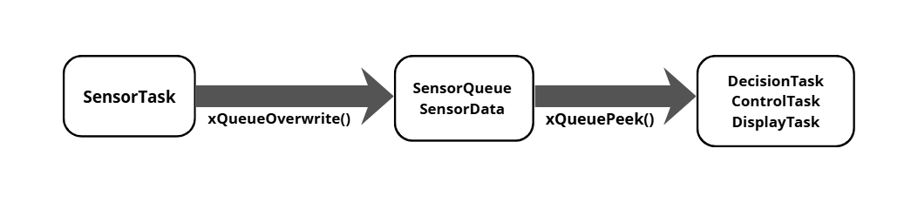
Hình 3.5. Luồng khởi tạo và xử lí dữ liệu của sensorQueue
3.6.2. DecisionQueue
decisionQueue được sử dụng để truyền kết quả ra quyết định từ DecisionTask sang các task khác, chủ yếu là ControlTask và DisplayTask.
Queue được khởi tạo như sau:
1 | decisionQueue = xQueueCreate(1, sizeof(DecisionData));
Queue có chiều dài bằng 1 và mỗi phần tử có kiểu DecisionData. Điều này cho phép hệ thống chỉ lưu giữ quyết định mới nhất, phù hợp với bài toán điều khiển thời gian thực, trong đó trạng thái hiện tại quan trọng hơn lịch sử các quyết định trước đó.
Cấu trúc dữ liệu quyết định được định nghĩa:
1  2  3 | struct DecisionData {  SystemMode mode;  };
Trong đó, mode biểu diễn chế độ hoạt động hiện tại của hệ thống. Các chế độ được định nghĩa bằng kiểu liệt kê SystemMode:
1  2  3  4  5  6  7 | enum SystemMode {  COMFORT, // 0  COOLING, // 1  LIGHTING, // 2  ENERGY_SAVING, // 3  WARNING // 4  };
Việc sử dụng enum SystemMode giúp mã nguồn trực quan và dễ đọc hơn so với sử dụng các giá trị số như 0, 1, 2, 3, 4. Ví dụ, COOLING thể hiện rõ chế độ làm mát thay vì phải ghi nhớ một giá trị số tương ứng.
Sau khi DecisionTask đọc và đánh giá dữ liệu cảm biến, chế độ hoạt động được xác định bằng hàm:
1 | decision.mode = evaluateMode(sensor);
Kết quả sau đó được ghi vào decisionQueue bằng:
1 | xQueueOverwrite(decisionQueue, &decision);
Do queue chỉ chứa một phần tử, xQueueOverwrite() sẽ thay thế quyết định cũ bằng quyết định mới nhất. Nhờ đó, các task phía sau luôn truy cập được trạng thái điều khiển hiện tại của hệ thống.
Ở phía nhận, ControlTask và DisplayTask có thể đọc quyết định bằng:
1 | xQueuePeek(decisionQueue, &decision, 0);
Hàm xQueuePeek() sao chép dữ liệu từ queue vào biến decision nhưng không xóa phần tử khỏi queue. Vì vậy, nhiều task có thể cùng đọc trạng thái quyết định hiện tại mà không làm mất dữ liệu.
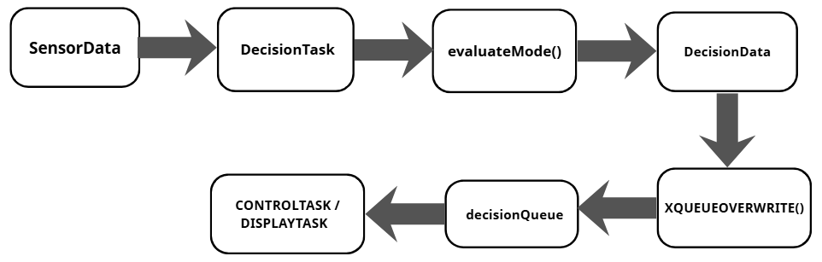
Hình 3.6. Luồng decisionQueue
DecisionQueue đóng vai trò là vùng trao đổi quyết định giữa DecisionTask và các task sử dụng kết quả điều khiển. Queue có chiều dài bằng 1 và kết hợp với xQueueOverwrite() để luôn giữ mode mới nhất. ControlTask và DisplayTask sử dụng xQueuePeek() để đọc cùng trạng thái mà không loại bỏ dữ liệu khỏi queue. Việc biểu diễn mode bằng enum SystemMode giúp mã nguồn rõ nghĩa và dễ bảo trì hơn so với sử dụng các giá trị số.
3.6.3. pirSemaphore
pirSemaphore được sử dụng để đồng bộ giữa Interrupt Service Routine (ISR) của cảm biến PIR và PIRTask. Semaphore được khởi tạo dưới dạng Binary Semaphore:
1 | pirSemaphore = xSemaphoreCreateBinary();
Binary Semaphore chỉ có hai trạng thái cơ bản: có tín hiệu hoặc không có tín hiệu. Trong hệ thống này, nó đóng vai trò như một tín hiệu sự kiện, thông báo cho PIRTask rằng trạng thái cảm biến PIR vừa thay đổi.
ISR phát semaphore
Khi chân PIR phát sinh ngắt, hàm pirISR() được thực thi:
1  2  3  4  5  6  7  8  9  10  11 | void IRAM_ATTR pirISR() {  BaseType_t taskWoken = pdFALSE;  pirIsrTick = xTaskGetTickCountFromISR();  xSemaphoreGiveFromISR(  pirSemaphore,  &taskWoken  );  if (taskWoken == pdTRUE){  portYIELD_FROM_ISR();  }

Trong ISR, thời điểm xảy ra sự kiện được lưu vào pirIsrTick. Sau đó, hàm:
1 | xSemaphoreGiveFromISR(pirSemaphore, &taskWoken);
Được sử dụng để phát semaphore.
xSemaphoreGiveFromISR() là phiên bản của thao tác Give được thiết kế để sử dụng an toàn bên trong ISR. Khi semaphore được phát, PIRTask đang chờ semaphore có thể chuyển từ trạng thái Blocked sang Ready. ISR chỉ thực hiện các thao tác ngắn như ghi nhận thời điểm và phát semaphore; phần xử lý chính của cảm biến được chuyển sang PIRTask. Cách tổ chức này giúp hạn chế thời gian thực thi bên trong ngắt. PIRTask chờ semaphore. Ở phía task, PIRTask chờ sự kiện bằng:
1  2  3  4 | xSemaphoreTake(  pirSemaphore,  portMAX_DELAY  );
portMAX_DELAY cho phép PIRTask chờ vô thời hạn cho đến khi ISR phát semaphore. Trong thời gian chưa có sự kiện PIR, task ở trạng thái Blocked và không chiếm thời gian CPU để kiểm tra cảm biến liên tục.
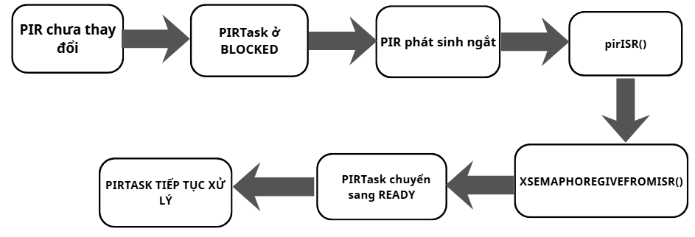
Hình 3.7. Luồng hoạt động của Binary Semaphore/PIR
PIRTask tiếp tục xử lý. Cơ chế này hiệu quả hơn phương pháp polling, trong đó task phải liên tục gọi digitalRead() để kiểm tra xem tín hiệu PIR có thay đổi hay không.
Sau khi phát semaphore, ISR kiểm tra:
1 | if (taskWoken == pdTRUE) portYIELD_FROM_ISR();
Biến taskWoken cho biết việc phát semaphore có làm một task đang chờ được đánh thức và cần được ưu tiên thực thi hay không.
Nếu điều kiện đúng, portYIELD_FROM_ISR() yêu cầu FreeRTOS Scheduler thực hiện chuyển ngữ cảnh ngay sau khi ISR kết thúc. Trong hệ thống này, PIRTask có priority cao nên cơ chế trên giúp giảm độ trễ từ thời điểm xảy ra sự kiện PIR đến khi task bắt đầu xử lý.
Sau khi nhận semaphore, PIRTask đọc trạng thái thực tế của cảm biến PIR và cập nhật currentOccupancy. Đồng thời, thời gian từ lúc xảy ra ngắt đến khi task được thực thi được xác định thông qua pirLatencyMs.
1  2  3  4  5  6  7  8  9  10  11 | void PIRTask(void *parameter) {  while (true) {  xSemaphoreTake(  pirSemaphore,  portMAX_DELAY  );  currentOccupancy = digitalRead(PIR_PIN);  TickType_t now = xTaskGetTickCount();  pirLatencyMs = (now - pirIsrTick) * portTICK_PERIOD_MS;  }  }
pirSemaphore đóng vai trò là cơ chế đồng bộ giữa ISR và PIRTask. Khi trạng thái PIR thay đổi, ISR phát Binary Semaphore thông qua xSemaphoreGiveFromISR(), làm PIRTask chuyển từ trạng thái Blocked sang Ready. PIRTask sử dụng xSemaphoreTake(..., portMAX_DELAY) để chờ sự kiện mà không cần polling liên tục. Nếu một task có mức ưu tiên cao hơn được đánh thức, portYIELD_FROM_ISR() cho phép Scheduler chuyển quyền thực thi ngay sau ISR, góp phần giảm độ trễ phản ứng của hệ thống.
Binary Semaphore chỉ lưu trạng thái có/không có tín hiệu, không dùng để lưu lịch sử nhiều sự kiện PIR liên tiếp. Trong thiết kế này điều đó phù hợp vì hệ thống quan tâm chủ yếu đến trạng thái occupancy hiện tại.
3.6.4. webMutex
webMutex được sử dụng để bảo vệ vùng dữ liệu dùng chung webData giữa WebTask và SensorTask. Trong hệ thống, WebTask có nhiệm vụ cập nhật dữ liệu mô phỏng từ Web Dashboard, còn SensorTask đọc dữ liệu này khi hệ thống hoạt động ở chế độ WEB_SENSOR. Vì hai task có thể được FreeRTOS Scheduler thực thi xen kẽ, cần có cơ chế bảo vệ để tránh việc một task đọc dữ liệu trong khi task còn lại đang cập nhật.
Mutex được khởi tạo bằng:
1 | webMutex = xSemaphoreCreateMutex();
Khi WebTask cần cập nhật dữ liệu webData, task sử dụng mutex để bảo vệ vùng dữ liệu dùng chung. Thời gian chờ lấy mutex được giới hạn ở 50 ms nhằm tránh việc task bị Blocked vô thời hạn khi mutex đang được task khác chiếm giữ.
1  2  3  4  5  6 | TickType_t timeout = pdMS_TO_TICKS(50);  if (xSemaphoreTake(webMutex, timeout) == pdTRUE) {  webData = data;  xSemaphoreGive(webMutex);  }
pdMS_TO_TICKS(50) chuyển khoảng thời gian 50 ms sang đơn vị tick của FreeRTOS. Nếu WebTask lấy được mutex trong khoảng thời gian này, xSemaphoreTake() trả về pdTRUE và task được phép cập nhật webData. Sau khi hoàn tất thao tác ghi, xSemaphoreGive() được gọi để giải phóng mutex cho các task khác sử dụng.
Tương tự, khi SensorTask cần lấy dữ liệu từ Web, task cũng phải chiếm mutex trước khi sao chép webData:
1  2  3  4  5  6 | TickType_t timeout = pdMS_TO_TICKS(50);  if (xSemaphoreTake(webMutex, timeout) == pdTRUE) {  webData = data;  xSemaphoreGive(webMutex);  }
Cơ chế hoạt động của webMutex có thể hiểu như sau: tại một thời điểm, chỉ một task được phép truy cập webData. Nếu WebTask đang cập nhật dữ liệu, SensorTask phải chờ cho đến khi WebTask gọi xSemaphoreGive() để trả lại mutex. Sau đó SensorTask mới có thể lấy mutex và đọc toàn bộ cấu trúc dữ liệu một cách nhất quán.
Nhờ cơ chế này, hệ thống tránh được trường hợp SensorTask đọc phải một cấu trúc webData đang được cập nhật dở, ví dụ nhiệt độ đã là giá trị mới nhưng độ ẩm hoặc ánh sáng vẫn còn giá trị cũ. Điều này giúp bảo đảm tính toàn vẹn và nhất quán của dữ liệu khi nhiều task cùng truy cập một tài nguyên chung.
3.7. Thiết kế xử lý PIR bằng ngắt:
Cảm biến PIR được xử lý theo mô hình interrupt-driven thay vì polling liên tục. Khi trạng thái tín hiệu tại chân PIR thay đổi, ngắt phần cứng được kích hoạt. ISR chỉ thực hiện các thao tác tối thiểu để ghi nhận sự kiện và đánh thức PIRTask; toàn bộ phần xử lý còn lại được thực hiện trong ngữ cảnh task. Cách tổ chức này giúp giảm thời gian thực thi trong ISR và cải thiện khả năng đáp ứng của hệ thống.
3.7.1. Khởi tạo ngắt PIR
Ngắt của cảm biến PIR được khởi tạo bằng đoạn code:
1  2  3  4  5  6 | currentOccupancy = digitalRead(PIR_PIN);  attachInterrupt(  digitalPinToInterrupt(PIR_PIN),  pirISR,  CHANGE  );
Trước khi bật ngắt, hệ thống đọc trạng thái hiện tại của chân PIR_PIN và lưu vào currentOccupancy. Điều này giúp hệ thống có được trạng thái occupancy ban đầu ngay khi khởi động.
Hàm digitalPinToInterrupt(PIR_PIN) ánh xạ chân GPIO đang kết nối với PIR sang nguồn ngắt phần cứng tương ứng. Chế độ CHANGE làm cho hàm pirISR() được gọi mỗi khi mức logic của chân PIR thay đổi theo cả hai hướng:
LOW → HIGH: xuất hiện chuyển động / occupancy
HIGH → LOW : trạng thái PIR trở về không phát hiện
Nhờ đó, hệ thống có thể phản ứng với cả sự xuất hiện và sự thay đổi trạng thái occupancy thay vì chỉ kiểm tra cảm biến theo chu kỳ.
3.7.2. Interrupt Service Routine
Hàm phục vụ ngắt của PIR được triển khai như sau:
1  2  3  4  5  6  7  8  9  10 | void IRAM_ATTR pirISR() {  BaseType_t taskWoken = pdFALSE;  pirIsrTick = xTaskGetTickCountFromISR();  xSemaphoreGiveFromISR(  pirSemaphore,  &taskWoken  );  if (taskWoken == pdTRUE)  portYIELD_FROM_ISR();  }
ISR được thiết kế ngắn và không thực hiện các thao tác xử lý phức tạp. Khi ngắt xảy ra, câu lệnh:
1 | pirIsrTick = xTaskGetTickCountFromISR();
Ghi lại thời điểm xảy ra sự kiện PIR theo đơn vị tick của FreeRTOS. Giá trị này được sử dụng về sau để xác định độ trễ từ lúc phần cứng phát sinh ngắt đến khi PIRTask thực sự bắt đầu xử lý.
1 | xSemaphoreGiveFromISR(pirSemaphore, &taskWoken);
Phát pirSemaphore để thông báo cho PIRTask rằng một sự kiện PIR vừa xảy ra. Việc sử dụng xSemaphoreGiveFromISR() thay cho hàm Give thông thường bảo đảm thao tác semaphore phù hợp với ngữ cảnh ISR.
Nếu semaphore vừa đánh thức một task cần được thực thi ngay:
1 | if (taskWoken == pdTRUE) portYIELD_FROM_ISR();
Điều này cho phép FreeRTOS Scheduler thực hiện chuyển ngữ cảnh sau khi ISR kết thúc. Do PIRTask được gán mức ưu tiên cao, cơ chế này giúp giảm thời gian chờ trước khi task xử lý sự kiện.
Như vậy, ISR chỉ đảm nhiệm hai chức năng chính: ghi nhận thời điểm sự kiện và phát semaphore. Các thao tác như đọc lại GPIO, cập nhật occupancy và cập nhật queue được chuyển sang PIRTask, giúp hạn chế thời gian CPU hoạt động trong ngữ cảnh interrupt.
3.7.3. Xử lý sự kiện trong PIRTask
PIRTask không liên tục kiểm tra cảm biến mà chờ tín hiệu từ ISR thông qua Binary Semaphore. Phần xử lý chính có thể trình bày như sau:
1  2  3  4  5  6  7 | xSemaphoreTake(  pirSemaphore,  portMAX_DELAY  );  currentOccupancy = digitalRead(PIR_PIN);  TickType_t now = xTaskGetTickCount();  pirLatencyMs = (now - pirIsrTick) * portTICK_PERIOD_MS;
Khi chưa có sự kiện PIR, xSemaphoreTake(..., portMAX_DELAY) giữ PIRTask ở trạng thái Blocked. Khi ISR phát semaphore, task được đánh thức và tiếp tục thực thi.
Sau khi hoạt động trở lại, PIRTask đọc trực tiếp mức logic hiện tại của chân PIR:
currentOccupancy = digitalRead(PIR_PIN); và cập nhật trạng thái occupancy của hệ thống. Đồng thời, task xác định thời gian từ lúc ngắt xảy ra đến khi task thực sự xử lý sự kiện:
1 | pirLatencyMs = (now - pirIsrTick) * portTICK_PERIOD_MS;
Độ trễ này được xác định theo:
$$T_{PIR}=\left(Tick_{Task}-Tick_{ISR}\right)×T_{tick}$$Trong đó:
- $Tick_{ISR}$: thời điểm ISR được kích hoạt;
- $Tick_{Task}$: thời điểm PIRTask bắt đầu xử lý;
- $T_{tick}$: thời gian tương ứng với một tick của FreeRTOS.
Giá trị pirLatencyMs được sử dụng để đánh giá khả năng phản ứng của hệ thống đối với sự kiện PIR.
Khi hệ thống hoạt động ở chế độ REAL_SENSOR, PIRTask còn cập nhật trực tiếp trạng thái occupancy vào sensorQueue:
1  2  3  4  5  6  7  8 | if (inputSource == REAL_SENSOR) {  SensorData sensor;  if (xQueuePeek(sensorQueue, &sensor, 0) == pdTRUE) {  sensor.occupancy = currentOccupancy;  sensor.sampleTick = now;  xQueueOverwrite(sensorQueue, &sensor);  }  }
xQueuePeek() được sử dụng để lấy mẫu SensorData hiện tại mà không xóa phần tử khỏi queue. Sau đó, chỉ trường occupancy và sampleTick được cập nhật trước khi dữ liệu mới được ghi trở lại sensorQueue bằng xQueueOverwrite().
Điểm quan trọng của thiết kế này là sự kiện PIR được cập nhật ngay khi trạng thái chân GPIO thay đổi. Nếu chỉ dựa vào SensorTask, hệ thống có thể phải chờ đến chu kỳ đọc cảm biến thực tiếp theo, tức khoảng 2000 ms. Việc để PIRTask cập nhật trực tiếp sensorQueue giúp rút ngắn đáng kể thời gian phản ứng với thay đổi occupancy.
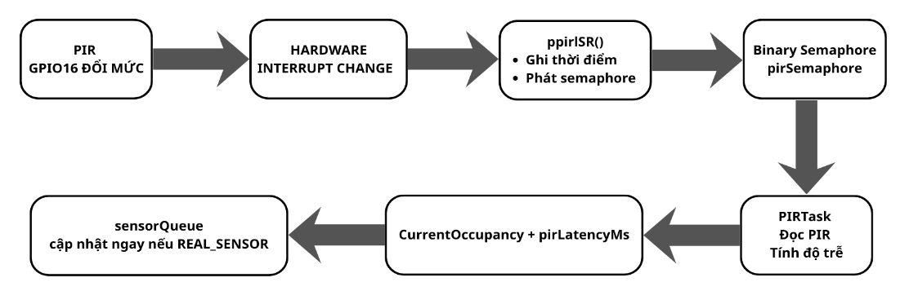
Hình 3.8. Luồng xử lý interrupt PIR
3.8. Thiết kế FSM / Rule-Based Control
3.8.1. Xây dựng luật quyết định trạng thái
SensorTask thu thập dữ liệu nhiệt độ, độ ẩm, ánh sáng và trạng thái hiện diện. Các dữ liệu này được ghi vào sensorQueue. DecisionTask đọc dữ liệu mới nhất từ queue, xác định chế độ hoạt động phù hợp thông qua hàm evaluateMode(), sau đó ghi kết quả vào decisionQueue để ControlTask sử dụng.
Hệ thống sử dụng năm trạng thái hoạt động:
1  2  3  4  5  6  7 | enum SystemMode {  COMFORT,  COOLING,  LIGHTING,  ENERGY_SAVING,  WARNING  };
Ý nghĩa:
- COMFORT: trạng thái hoạt động bình thường.
- COOLING: nhiệt độ cao, cần làm mát.
- LIGHTING: môi trường thiếu ánh sáng.
- ENERGY_SAVING: không có người, ưu tiên tiết kiệm năng lượng.
- WARNING: nhiệt độ vượt ngưỡng an toàn.
Thứ tự ưu tiên của các luật đã được tổng hợp tại Bảng 3.1; phần này tập trung vào cách các luật đó được hiện thực trong hàm evaluateMode().
Code thực hiện luật quyết định:
1  2  3  4  5  6  7  8  9  10  11  12  13  14  15  16 | SystemMode evaluateMode(const SensorData &data) {  // 1. Nhiệt độ nguy hiểm -> ưu tiên cao nhất  if (data.temperature >= TEMP_WARNING)  return WARNING;  // 2. Không có người -> tiết kiệm năng lượng  if (!data.occupancy)  return ENERGY_SAVING;  // 3. Có người và nhiệt độ cao -> làm mát  if (data.temperature >= TEMP_COOLING)  return COOLING;  // 4. Có người, nhiệt độ bình thường nhưng thiếu sáng  if (data.light < LIGHT_DARK)  return LIGHTING;  // 5. Trạng thái hoạt động bình thường  return COMFORT;  }
Các câu lệnh if được kiểm tra tuần tự từ trên xuống dưới. Khi một điều kiện đúng, hàm return trạng thái tương ứng và kết thúc ngay. Hàm evaluateMode() chịu trách nhiệm phân tích dữ liệu cảm biến và xác định chế độ hoạt động phù hợp của hệ thống. Dữ liệu đầu vào là một cấu trúc SensorData, bao gồm các thông tin như nhiệt độ, cường độ ánh sáng và trạng thái occupancy. Hàm hoạt động theo nguyên tắc đánh giá tuần tự theo mức độ ưu tiên. Mỗi điều kiện được kiểm tra từ trên xuống dưới và ngay khi một điều kiện được thỏa mãn, hàm sử dụng return để trả về mode tương ứng và kết thúc quá trình đánh giá. Vì vậy, thứ tự các câu lệnh if cũng chính là thứ tự ưu tiên của các trạng thái. Trạng thái WARNING được kiểm tra đầu tiên. Khi nhiệt độ đạt hoặc vượt ngưỡng TEMP_WARNING:
$$T≥{45}^{∘}C$$Hệ thống chuyển ngay sang chế độ cảnh báo, bất kể khu vực có người hay mức ánh sáng hiện tại như thế nào. Việc đặt điều kiện này đầu tiên bảo đảm các tình huống nhiệt độ nguy hiểm luôn được xử lý với mức ưu tiên cao nhất. Nếu nhiệt độ chưa đạt mức cảnh báo, hệ thống tiếp tục kiểm tra occupancy. Khi:
data.occupancy == false
Mode được chuyển thành ENERGY_SAVING. Điều này giúp hạn chế hoạt động của các actuator khi khu vực không có người. Trong trường hợp khu vực vẫn có người, nhiệt độ tiếp tục được kiểm tra với ngưỡng TEMP_COOLING. Nếu:
$$T≥{30}^{∘}C$$Hệ thống chuyển sang COOLING. Nếu nhiệt độ vẫn ở mức bình thường nhưng cường độ ánh sáng nhỏ hơn ngưỡng LIGHT_DARK, hệ thống chuyển sang LIGHTING. Cuối cùng, nếu không có điều kiện nào phía trên được thỏa mãn, hàm trả về:
COMFORT
Đại diện cho trạng thái hoạt động bình thường của hệ thống. Như vậy, thứ tự ưu tiên của các luật được thiết kế như sau:
WARNING → ENERGY_SAVING → COOLING → LIGHTING → COMFORT.
Cơ chế đánh giá tuần tự giúp luật điều khiển đơn giản, rõ ràng và bảo đảm các trạng thái quan trọng được ưu tiên đúng theo yêu cầu của hệ thống.
3.8.2. Thiết kế DecisionTask
Sau khi xây dựng các luật quyết định trong evaluateMode(), việc đánh giá trạng thái hệ thống được thực hiện định kỳ bởi DecisionTask. Task này đóng vai trò trung gian giữa quá trình thu thập dữ liệu cảm biến và quá trình điều khiển actuator.
1  2  3  4  5  6  7  8  9  10  11  12  13  14  15  16  17  18  19 | void DecisionTask(void *parameter) {  SensorData sensor;  DecisionData decision;  while (true) {  if (xQueuePeek(  sensorQueue,  &sensor,  pdMS_TO_TICKS(100)  ) == pdTRUE) {  decision.mode = evaluateMode(sensor);  xQueueOverwrite(  decisionQueue,  &decision  );  }  vTaskDelay(  pdMS_TO_TICKS(DECISION_PERIOD_MS)  );  }
Khi DecisionTask được khởi tạo, hai biến cục bộ được tạo: SensorData sensor; DecisionData decision;
Biến sensor dùng để lưu mẫu dữ liệu cảm biến lấy từ sensorQueue, trong khi decision dùng để lưu kết quả mode sau khi quá trình đánh giá hoàn tất.
Trong mỗi vòng lặp, task sử dụng:
1 | xQueuePeek(sensorQueue, &sensor, pdMS_TO_TICKS(100));
Để đọc mẫu SensorData mới nhất từ sensorQueue. xQueuePeek() chỉ sao chép dữ liệu sang biến sensor mà không loại bỏ phần tử khỏi queue. Nhờ đó, dữ liệu cảm biến vẫn có thể được các task khác như ControlTask hoặc DisplayTask sử dụng.
Tham số pdMS_TO_TICKS(100) cho phép task chờ tối đa khoảng 100 ms nếu queue chưa có dữ liệu. Khi dữ liệu được đọc thành công, hàm trả về pdTRUE và quá trình đánh giá tiếp tục.
Dữ liệu cảm biến sau đó được đưa vào:
1 | decision.mode = evaluateMode(sensor);
Hàm evaluateMode() kiểm tra lần lượt các luật đã xây dựng ở mục 3.8.1 và trả về một giá trị thuộc kiểu SystemMode. Kết quả này được lưu trong trường mode của cấu trúc DecisionData.
Sau khi xác định mode, kết quả được đưa vào decisionQueue bằng:
xQueueOverwrite(decisionQueue, &decision);
Do decisionQueue có chiều dài bằng 1, quyết định mới sẽ thay thế quyết định cũ. Nhờ đó, queue luôn giữ trạng thái điều khiển mới nhất để ControlTask và DisplayTask sử dụng.
Cuối mỗi vòng lặp, DecisionTask thực hiện:
1 | vTaskDelay(pdMS_TO_TICKS(DECISION_PERIOD_MS));
với:
1 | DECISION_PERIOD_MS = 100;
Do đó task thực hiện quá trình đánh giá với chu kỳ danh định khoảng:
$$T_{Decision}≈100 ms$$
Trong thời gian delay, DecisionTask được đưa vào trạng thái Blocked, cho phép FreeRTOS Scheduler cấp CPU cho các task khác thay vì để task chạy liên tục.
Như vậy, DecisionTask tạo thành lớp xử lý trung gian giữa thu thập dữ liệu và điều khiển phần cứng. SensorTask chịu trách nhiệm cung cấp dữ liệu, evaluateMode() thực hiện các luật quyết định, còn ControlTask chuyển kết quả quyết định thành hành động thực tế trên quạt, đèn và buzzer. Cách phân chia này giúp kiến trúc hệ thống rõ ràng và cho phép thay đổi luật điều khiển mà không cần sửa đổi phần đọc cảm biến hoặc phần điều khiển actuator.
3.9. Thiết kế luật điều khiển actuator
Mode | Đèn | Quạt | Buzzer | Ghi chú
COMFORT | OFF | 0% | OFF | Trạng thái bình thường.
ENERGY_SAVING | OFF | 0% | OFF | Không có occupancy, giảm tiêu thụ.
LIGHTING | ON | 0% | OFF | Có người, nhiệt độ bình thường, thiếu sáng.
COOLING | ON/OFF | ~70,6% hoặc 100% | OFF | T ≥ 35°C: fan 100%; ngược lại fan = 180/255. Đèn ON khi occupancy = YES và light < 30%.
WARNING | OFF | 100% | ON (1 kHz) | Ưu tiên cảnh báo nhiệt độ cao.
Bảng 3.4. Ánh xạ mode sang actuator
Trong COOLING, nếu occupancy = YES và light < 30%, ControlTask vẫn bật đèn. Mode vẫn là COOLING; đây chỉ là hành động actuator kết hợp để xử lý đồng thời nóng và tối.
3.9.1. Khởi tạo actuator
Các thiết bị đầu ra được cấu hình trong hàm initControl():
1  2  3  4  5  6  7  8  9  10  11  12  13  14  15  16  17  18 | void initControl() {  pinMode(LIGHT_PIN, OUTPUT);  pinMode(BUZZER_PIN, OUTPUT);  ledcSetup(  PWM_CHANNEL,  PWM_FREQ,  PWM_RESOLUTION  );  ledcAttachPin(  FAN_PIN,  PWM_CHANNEL  );  // Trạng thái ban đầu  digitalWrite(LIGHT_PIN, LOW);  ledcWrite(PWM_CHANNEL, 0);  noTone(BUZZER_PIN);  }
Đèn và buzzer được cấu hình ở chế độ OUTPUT vì đây là các actuator được ESP32 điều khiển trực tiếp bằng tín hiệu số. Quạt được điều khiển bằng tín hiệu PWM thông qua ngoại vi LEDC của ESP32. Trong cấu hình hiện tại, hệ thống sử dụng kênh PWM 0, tần số 5000 Hz và độ phân giải 8 bit. Vì vậy, giá trị PWM có thể thay đổi trong khoảng từ 0 đến 255.
3.9.2. Điều khiển actuator theo mode
Trong mỗi chu kỳ, ControlTask đọc dữ liệu cảm biến và quyết định mới nhất từ hai queue. Trước khi xét mode, các trạng thái đầu ra tạm thời được đặt về giá trị mặc định:
1  2  3  4  5  6  7  8  9  10  11  12  13  14  15  16  17  18  19  20  21  22  23  24  25  26  27 | int nextFan = 0;  bool nextLight = false;  bool nextAlarm = false;  switch (decision.mode) {  case COMFORT:  case ENERGY_SAVING:  break;  case LIGHTING:  nextLight = true;  break;  case COOLING:  nextFan =  (sensor.temperature >= TEMP_FAN_MAX)  ? 255  : 180;  // Nóng + tối + có người:  // vừa làm mát vừa bật đèn  if (sensor.occupancy &&  sensor.light < LIGHT_DARK) {  nextLight = true;  }  break;  case WARNING:  nextFan = 255;  nextAlarm = true;  break;  }
Đoạn switch thực hiện ánh xạ từ SystemMode sang trạng thái mong muốn của các actuator. Trong COMFORT và ENERGY_SAVING, không có actuator nào được kích hoạt nên các giá trị mặc định được giữ nguyên. Trong LIGHTING, đèn được bật bằng cách đặt nextLight = true.
Trong chế độ COOLING, tốc độ quạt được xác định dựa trên nhiệt độ:
1 | nextFan = (sensor.temperature >= TEMP_FAN_MAX) ? 255: 180;
Với độ phân giải PWM 8 bit, mức PWM 180 tương ứng:
$$Duty_{fan}=\frac{180}{255}×100\%≈70.6\%$$
Trong khi mức 255 tương ứng:
$$Duty_{max}=\frac{255}{255}×100\%=100\%$$
Trường hợp vừa nóng vừa thiếu sáng
Một trường hợp đặc biệt được xử lý ngay bên trong mode COOLING:
1  2  3  4 | if (sensor.occupancy &&  sensor.light < LIGHT_DARK) {  nextLight = true;  }
Nếu khu vực có người và mức ánh sáng thấp hơn LIGHT_DARK, ControlTask sẽ bật thêm đèn trong khi quạt vẫn hoạt động.
Điểm cần lưu ý là hệ thống không tạo thêm một mode thứ sáu cho trường hợp vừa nóng vừa tối. Trạng thái hệ thống vẫn là COOLING, nhưng ControlTask kết hợp nhiều hành động actuator để đáp ứng đồng thời hai yêu cầu môi trường.
Trong mode WARNING, hệ thống đặt quạt ở công suất tối đa và kích hoạt cảnh báo:
1  2  3  4 | case WARNING:  nextFan = 255;  nextAlarm = true;  break;
Như vậy, WARNING không chỉ biểu diễn trạng thái logic mà còn dẫn đến hành động vật lý cụ thể gồm quạt 100% và buzzer cảnh báo.
3.9.3. Ghi trạng thái xuống phần cứng
Sau khi xác định các trạng thái nextFan, nextLight và nextAlarm, ControlTask mới thực hiện cập nhật actuator:
1  2  3  4  5  6  7  8  9  10  11  12  13  14  15  16  17  18 | digitalWrite(  LIGHT_PIN,  nextLight ? HIGH : LOW  );  ledcWrite(  PWM_CHANNEL,  nextFan  );  if (nextAlarm) {  tone(BUZZER_PIN, 1000);  }  else {  noTone(BUZZER_PIN);  }  // Lưu trạng thái hiện tại  fanPwm = nextFan;  lightOn = nextLight;  alarmOn = nextAlarm;
Đèn được điều khiển bằng mức logic HIGH/LOW. Quạt nhận giá trị PWM thông qua ledcWrite(), trong khi buzzer phát tín hiệu có tần số 1000 Hz khi nextAlarm = true. Khi không có cảnh báo, noTone() được sử dụng để tắt buzzer.
Sau khi ghi tín hiệu ra phần cứng, các biến: fanPwm, lightOn, alarmOn được cập nhật để lưu trạng thái actuator hiện tại. Các giá trị này có thể được DisplayTask hoặc Web Dashboard sử dụng để hiển thị trạng thái hệ thống mà không cần đọc ngược lại trực tiếp từ phần cứng.
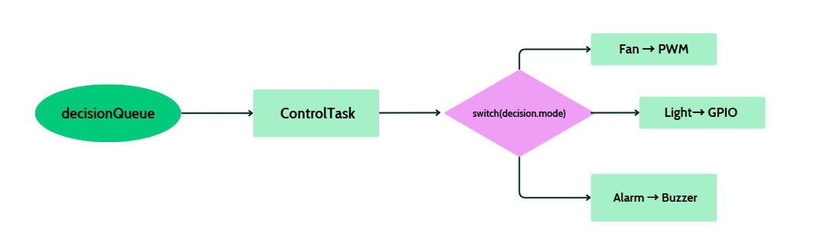
Hình 3.9. Luồng ánh xạ quyết định từ decisionQueue đến các actuator trong ControlTask.
3.9.4. Đánh giá thời gian đáp ứng của ControlTask
Ngoài chức năng điều khiển actuator, ControlTask còn thu thập một số thông số thời gian để đánh giá khả năng đáp ứng của hệ thống thời gian thực.
1  2  3  4  5  6  7  8  9  10 | TickType_t startTick = xTaskGetTickCount();  /* Đọc queue, xác định actuator và ghi xuống phần cứng */  TickType_t now = xTaskGetTickCount();  responseTimeMs = (now - sensor.sampleTick) * portTICK_PERIOD_MS;  TickType_t endTick = xTaskGetTickCount();  controlExecMs = (endTick - startTick) * portTICK_PERIOD_MS;  controlCycles++;  if (controlExecMs > CONTROL_DEADLINE_MS) {  controlDeadlineMiss++;  }
responseTimeMs biểu diễn khoảng thời gian từ lúc mẫu SensorData được tạo đến thời điểm ControlTask hoàn thành việc cập nhật actuator. Giá trị này phản ánh độ trễ của toàn bộ chuỗi xử lý:
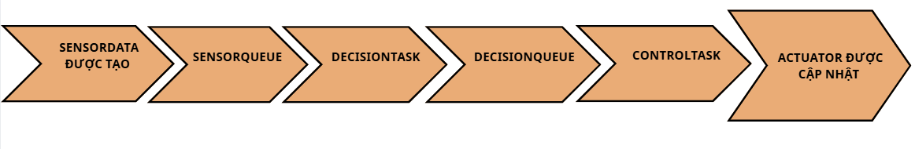
Hình 3.10. Luồng response time ControlTask
Thời gian đáp ứng được xác định bởi:
$$T_{response}=\left(Tick_{actuator}-Tick_{sample}\right)×T_{tick}$$
Trong đó sensor.sampleTick lưu thời điểm mẫu cảm biến được tạo, còn now là thời điểm sau khi actuator được cập nhật.
Biến controlExecMs có ý nghĩa khác. Nó đo thời gian thực thi của riêng một vòng xử lý ControlTask:
$$T_{exec}=\left(Tick_{end}-Tick_{start}\right)×T_{tick}$$
1 | constexpr uint32_t CONTROL_DEADLINE_MS = 200;
Tức deadline được sử dụng để kiểm tra ControlTask là 200 ms. Nếu controlExecMs vượt giá trị này, biến controlDeadlineMiss được tăng lên để ghi nhận một lần không đáp ứng deadline.
Có thể đánh giá tỷ lệ chu kỳ đáp ứng deadline bằng:
$$DeadlineRate=\frac{N_{cycle}-N_{miss}}{N_{cycle}}×100\%$$trong đó:
- $N_{cycle}$: tổng số chu kỳ ControlTask;
- $N_{miss}$: số chu kỳ vượt deadline;
- DeadlineRate: tỷ lệ chu kỳ hoàn thành trong giới hạn thời gian yêu cầu.
Như vậy, ControlTask không chỉ thực hiện ánh xạ từ mode sang actuator mà còn cung cấp các thông số responseTimeMs, controlExecMs, controlCycles và controlDeadlineMiss để đánh giá đặc tính thời gian thực của hệ thống.

CHƯƠNG 4
KẾT QUẢ MÔ PHỎNG VÀ ĐÁNH GIÁ
Chương này trình bày kế hoạch kiểm thử, các kết quả cần thu thập trên mô phỏng Wokwi và các chỉ số thời gian do firmware cung cấp. Những giá trị chưa được đo trực tiếp được để ở dạng vị trí cần bổ sung, nhằm tránh đưa số liệu giả định vào báo cáo. Khi hoàn tất mô phỏng, nhóm thay các vị trí này bằng ảnh chụp và số đo thực tế trước khi nộp báo cáo.
4.1. Môi trường mô phỏng và phương pháp kiểm thử
Hệ thống được kiểm thử trên Wokwi với ESP32-S3 DevKitC-1, các cảm biến DHT22, LDR, PIR, relay, LED mô phỏng quạt, buzzer và OLED SSD1306. Firmware được tổ chức bằng FreeRTOS và hỗ trợ hai nguồn dữ liệu REAL_SENSOR và WEB_SENSOR. Nguồn WEB_SENSOR được dùng để tạo các bộ dữ liệu xác định nhằm kiểm tra chính xác thứ tự luật và trạng thái đầu ra; nguồn REAL_SENSOR được dùng để kiểm tra luồng đọc cảm biến, ngắt PIR và sự phù hợp giữa sơ đồ nối dây với phần mềm.
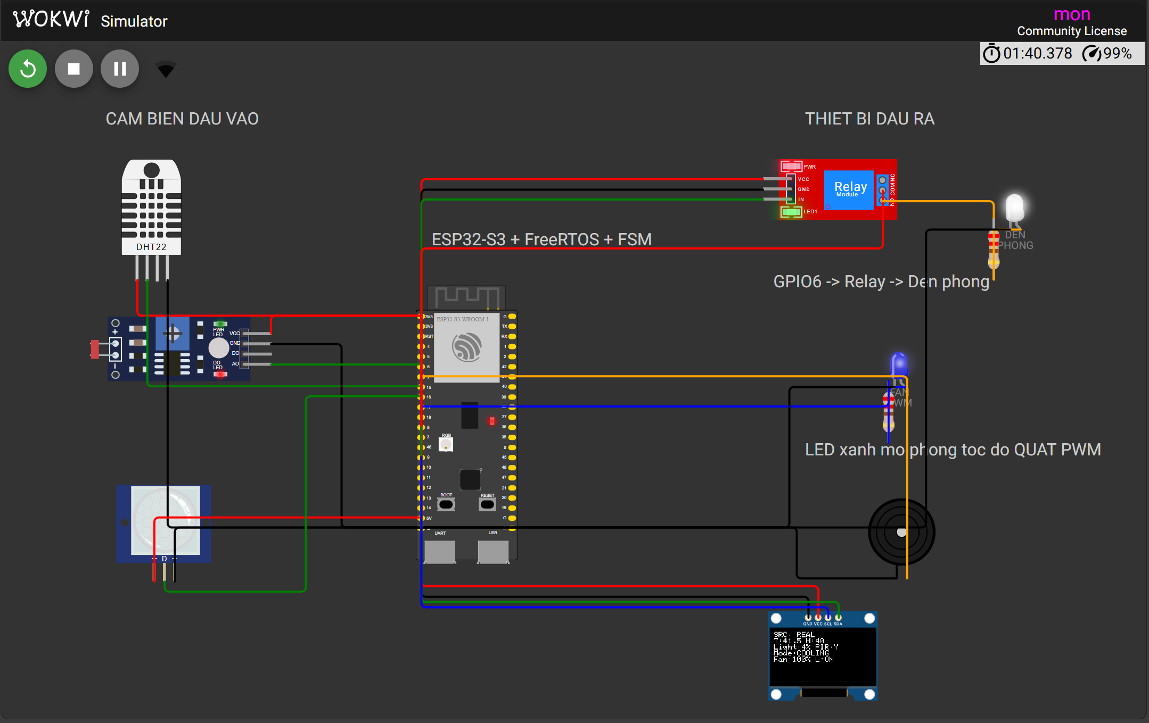
Hình 4.1. Mô hình phần cứng của hệ thống trên Wokwi
4.2. Kiểm thử các chế độ hoạt động của hệ thống
Để kiểm tra thuật toán chọn chế độ, nhóm có thể sử dụng WEB_SENSOR để nhập trực tiếp nhiệt độ, độ ẩm, mức sáng và occupancy. Các trường hợp dưới đây bao phủ năm mode của hệ thống và thêm các trường hợp biên quan trọng trong chế độ COOLING.
STT | Nhiệt độ (°C) | Độ ẩm (%) | Light (%) | Occupancy | Mode kỳ vọng | Đầu ra kỳ vọng | Kết quả thực tế
1 | 25 | 55 | 65 | true | COMFORT | Đèn OFF; PWM 0; buzzer OFF | Đèn OFF; Fan 0% (PWM = 0); Alarm OFF  Đạt
2 | 25 | 55 | 20 | true | LIGHTING | Đèn ON; PWM 0; buzzer OFF | LIGHTING; Đèn ON; Fan 0% (PWM = 0); Alarm OFF Đạt
3 | 32 | 60 | 65 | true | COOLING | Đèn OFF; PWM 180; buzzer OFF | COOLING; Đèn OFF; Fan 70% (PWM = 180); Alarm OFF  Đạt
4 | 32 | 60 | 20 | true | COOLING | Đèn ON; PWM 180; buzzer OFF | COOLING; Đèn ON; Fan 70% (PWM = 180); Alarm OFF  Đạt
5 | 36 | 60 | 65 | true | COOLING | Đèn OFF; PWM 255; buzzer OFF | COOLING; Đèn OFF; Fan 100% (PWM = 255); Alarm OFF  Đạt
6 | 25 | 55 | 65 | false | ENERGY_SAVING | Đèn OFF; PWM 0; buzzer OFF | ENERGY_SAVING; Đèn OFF; Fan 0% (PWM = 0); Alarm OFF  Đạt
7 | 46 | 60 | 20 | false/true | WARNING | Đèn OFF; PWM 255; buzzer 1 kHz | WARNING; Đèn OFF; Fan 100% (PWM = 255); Alarm ON  Đạt
Bảng 4.1. Các testcase kiểm thử các chế độ và đầu ra của hệ thống
Khi đánh giá, cần kiểm tra đồng thời mode hiển thị, trạng thái relay/đèn, mức PWM của quạt và trạng thái buzzer. Độ ẩm được ghi nhận và hiển thị nhưng không tham gia vào các điều kiện của evaluateMode() trong phiên bản hiện tại. Kết quả kiểm thử thực nghiệm trên Web Dashboard được trình bày trong các hình dưới đây. Các giá trị nhiệt độ, độ ẩm, ánh sáng và occupancy được thiết lập theo từng kịch bản kiểm thử; hệ thống sau đó tự động xác định mode hoạt động và cập nhật trạng thái actuator tương ứng. Việc so sánh kết quả hiển thị trên Dashboard với giá trị kỳ vọng trong Bảng 4.1 cho phép đánh giá tính đúng đắn của khối DecisionTask và ControlTask.
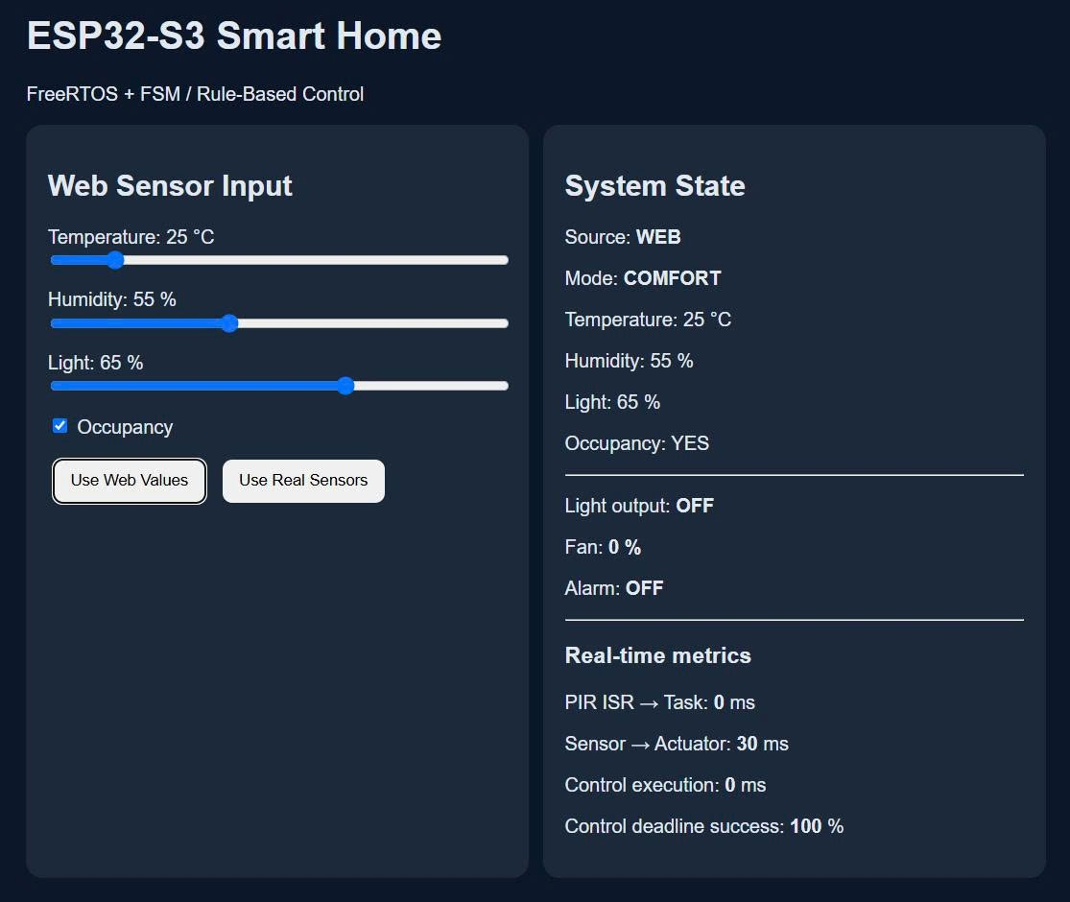  Hình 4.2. Kết quả kiểm thử trường hợp COMFORT | 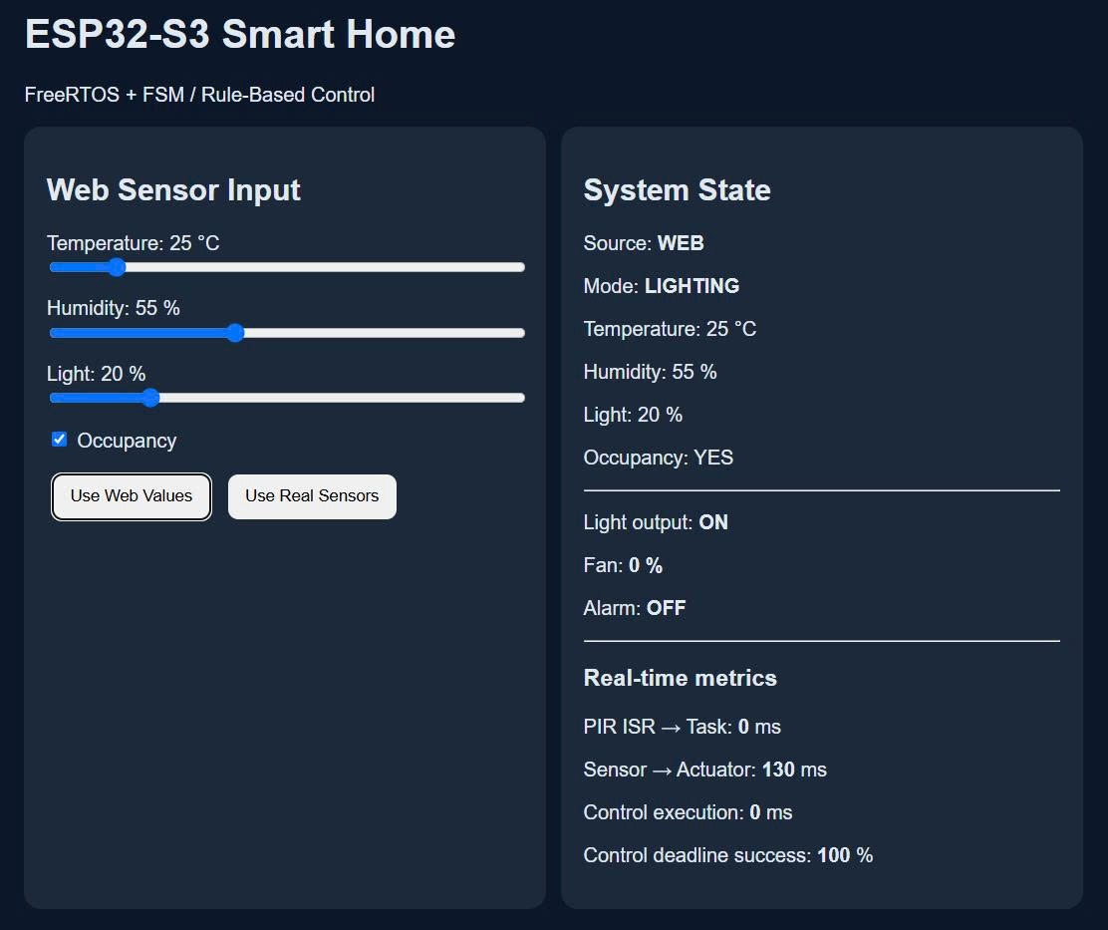  Hình 4.3. Kết quả kiểm thử trường hợp LIGHTING
Hình 4.4. Kết quả kiểm thử trường hợp COOLING; Đèn OFF; Fan 70% | 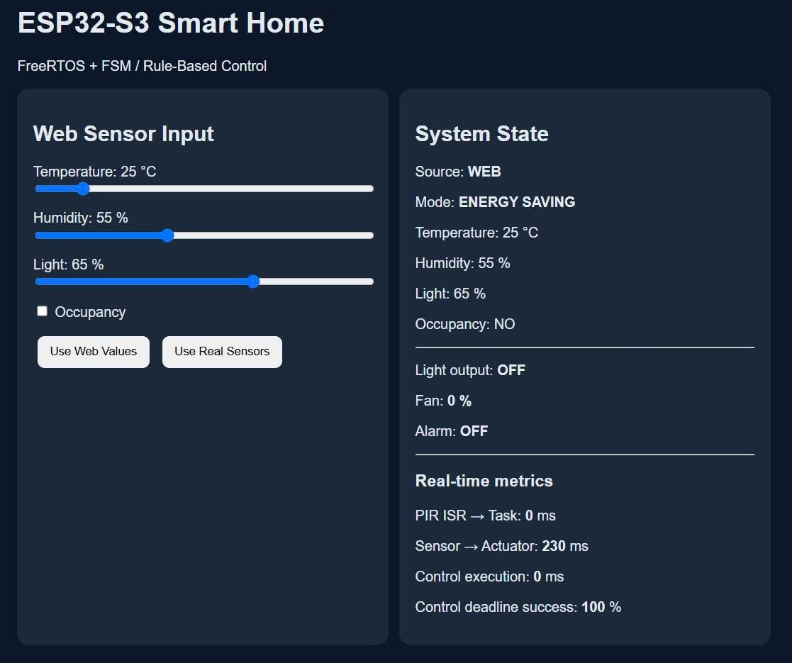  Hình 4.5. Kết quả kiểm thử trường hợp ENERGY_SAVING

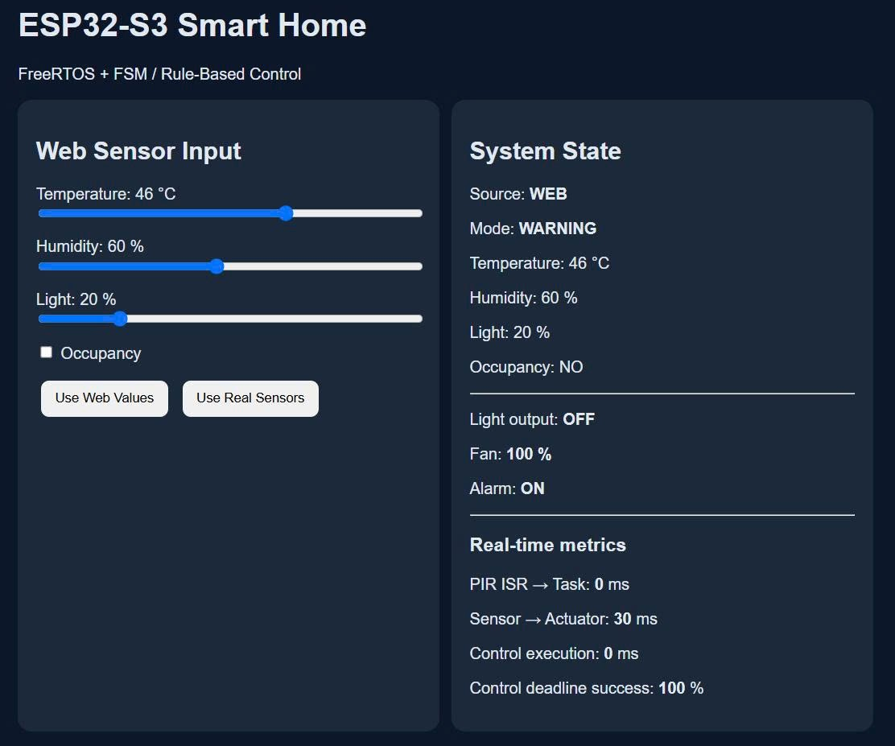
Hình 4.6. Kết quả kiểm thử trường hợp WARNING không có Occupancy
4.3. Kiểm tra hiển thị OLED và Web Dashboard
DisplayTask và WebTask không trực tiếp quyết định trạng thái điều khiển mà chỉ đọc dữ liệu và trạng thái hiện tại để hiển thị. Vì vậy, phép kiểm thử cần xác nhận rằng nhiệt độ, độ ẩm, mức sáng, occupancy, mode và trạng thái thiết bị hiển thị nhất quán với dữ liệu mà hệ thống đang xử lý.
Nội dung kiểm tra | Giá trị trên hệ thống | Giá trị OLED | Giá trị Web | Đánh giá
Nhiệt độ | 32 °C | 32 °C | 32 °C | Đạt
Độ ẩm | 60 % | 60 % | 60 % | Đạt
Mức sáng | 20 % | 20 % | 20 % | Đạt
Occupancy | true | Y | YES | Đạt
Mode | COOLING | COOLING | COOLING | Đạt
Fan/Light/Alarm | Fan 70%; Light ON; Alarm OFF | Fan 70%; Light ON; Alarm không hiển thị | Fan 70%; Light ON; Alarm OFF | Đạt
Bảng 4.2. Đối chiếu dữ liệu hiển thị giữa OLED và Web Dashboard

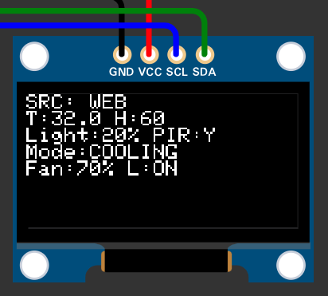
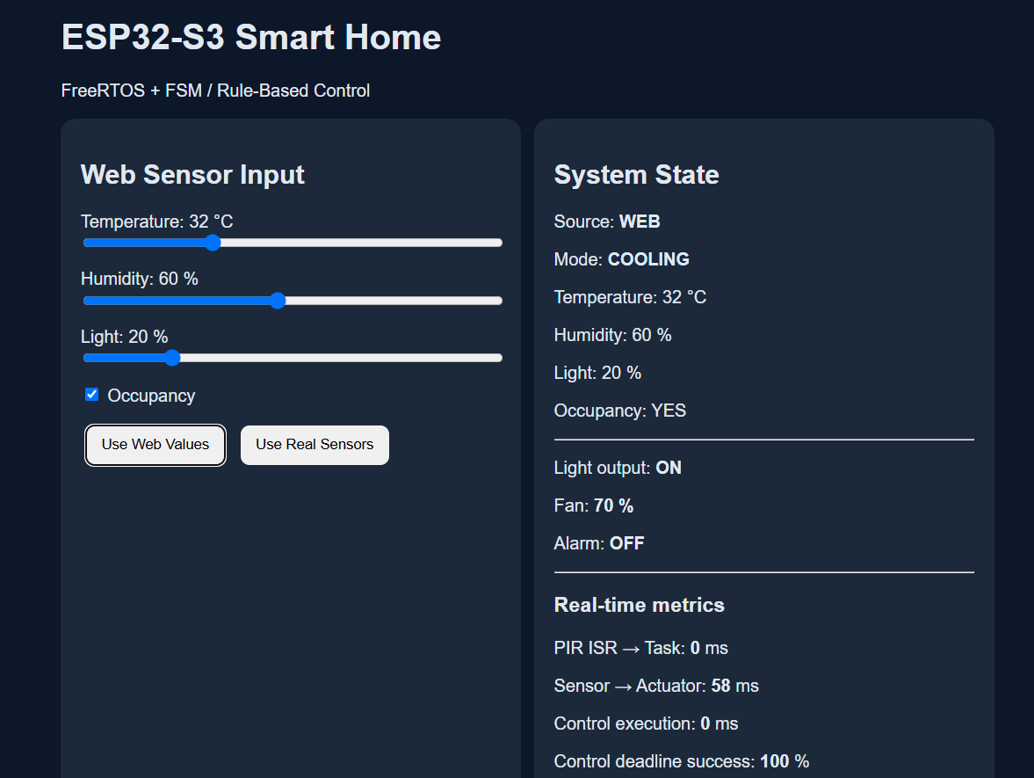 | 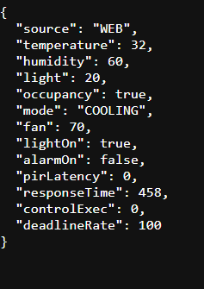
Hình 4.7. Thông tin trạng thái hiển thị đồng thời trên OLED và Web Dashboard
4.4. Đánh giá xử lý sự kiện PIR bằng ngắt và Binary Semaphore
Ở nguồn REAL_SENSOR, khi tín hiệu PIR thay đổi, ISR ghi nhận thời điểm sự kiện và phát Binary Semaphore để đánh thức PIRTask. Biến pirLatencyMs biểu diễn khoảng thời gian từ thời điểm ISR ghi nhận sự kiện đến khi PIRTask bắt đầu xử lý. Để đánh giá cơ chế này, cần tạo nhiều lần thay đổi trạng thái PIR và ghi lại giá trị pirLatencyMs của từng lần.
Lần đo | Chuyển trạng thái PIR | pirLatencyMs (ms) | Occupancy sau xử lý | Ghi chú
1 | LOW → HIGH | 0 ms | YES | Xử lý trong cùng tick
2 | HIGH → LOW | 0 ms | NO | Xử lý trong cùng tick
3 | LOW → HIGH | 0 ms | YES | Xử lý trong cùng tick
4 | HIGH → LOW | 0 ms | NO | Xử lý trong cùng tick
5 | LOW → HIGH | 0 ms | YES | Xử lý trong cùng tick
Bảng 4.3. Kết quả đo độ trễ xử lý sự kiện PIR
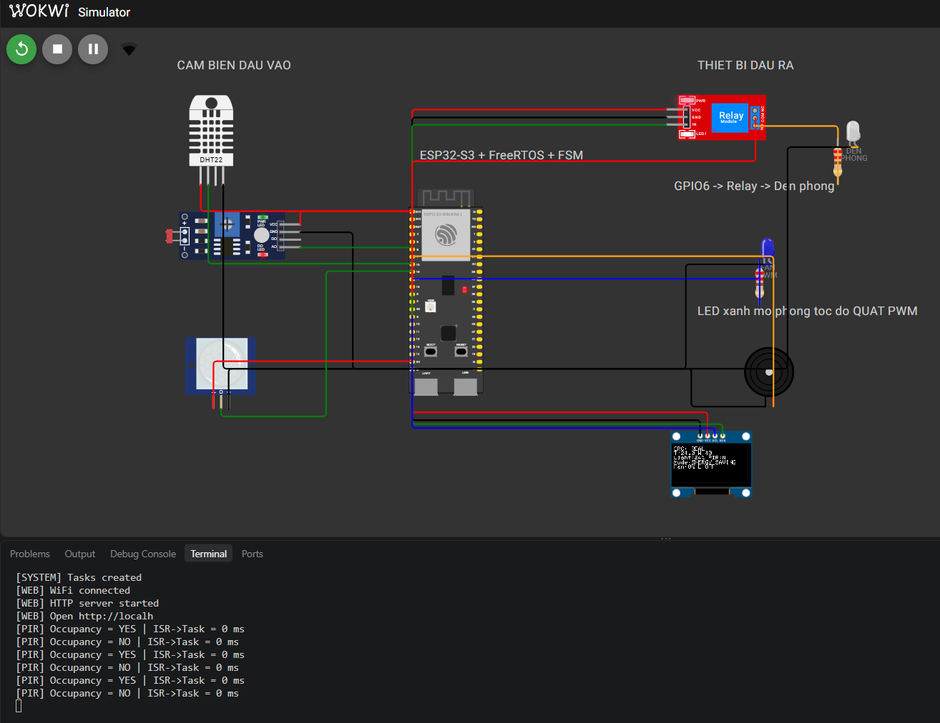
Hình 4.4. Giá trị độ trễ xử lý PIR ghi nhận trong quá trình mô phỏng
4.5. Đánh giá thời gian thực thi và thời gian phản hồi của ControlTask
Chúng ta có firmware theo dõi responseTimeMs, controlExecMs, controlCycles và controlDeadlineMiss. responseTimeMs được tính từ sampleTick của mẫu SensorData đến thời điểm ControlTask cập nhật đầu ra, trong khi controlExecMs chỉ đo thời gian thực thi của một vòng ControlTask. Hằng số CONTROL_DEADLINE_MS = 200 ms được dùng làm ngưỡng kiểm tra controlExecMs; do đó số lần vượt ngưỡng không phải là bằng chứng độc lập về khả năng thời gian thực cứng của toàn hệ thống.
Trường hợp | responseTimeMs (ms) | controlExecMs (ms) | controlCycles | controlDeadlineMiss | DeadlineRate (%)
COMFORT | 378 ms | 0 | 83 ms | 0 | 100%
LIGHTING | 378 ms | 0 | 708 ms | 0 | 100%
COOLING | 478 ms | 0 | 851 ms | 0 | 100%
WARNING | 78 ms | 0 | 1399 | 0 | 100%
Bảng 4.4. Các chỉ số thời gian cần thu thập khi mô phỏng
Tỷ lệ chu kỳ không vượt ngưỡng có thể tính theo biểu thức: DeadlineRate = (1 - controlDeadlineMiss / controlCycles) × 100%, với điều kiện controlCycles > 0.
GHI CHÚ CẦN BỔ SUNG TRƯỚC KHI NỘP: Chạy mô phỏng đủ lâu để controlCycles có giá trị đáng kể; ghi lại controlCycles và controlDeadlineMiss tại cùng thời điểm. Nên chụp màn hình chứa cả responseTimeMs và controlExecMs để đối chiếu. Nếu Web Dashboard đã hiển thị các biến này thì ưu tiên chụp Web; nếu chưa, in ra Serial Monitor.
4.6. Kiểm tra tín hiệu PWM và quy ước mức sáng LDR
Quạt được mô phỏng bằng tín hiệu PWM 5 kHz, độ phân giải 8 bit. Các mức lệnh 0, 180 và 255 tương ứng về mặt giá trị đặt lần lượt với khoảng 0%, 70,6% và 100% duty cycle. Để xác nhận phần cứng mô phỏng thực sự tạo đúng dạng xung, cần đo tín hiệu GPIO17 bằng công cụ quan sát tín hiệu của Wokwi thay vì chỉ dựa vào độ sáng của LED xanh.
Giá trị PWM đặt | Duty kỳ vọng (%) | Tần số kỳ vọng | Duty đo được (%) | Tần số đo được | Đánh giá
0 | 0 | 5 kHz | <đo> | <đo> | <đạt/không đạt>
180 | 70,6 | 5 kHz | <đo> | <đo> | <đạt/không đạt>
255 | 100 | 5 kHz | <đo> | <đo> | <đạt/không đạt>
Bảng 4.5. Đối chiếu giá trị PWM đặt và tín hiệu đo được tại GPIO17
GHI CHÚ CẦN BỔ SUNG TRƯỚC KHI NỘP: Chèn ảnh Logic Analyzer/oscilloscope của Wokwi ở mức PWM 180, trên đó nhìn được chu kỳ hoặc duty cycle. Nếu công cụ không hiển thị trực tiếp phần trăm duty, đo thời gian HIGH và chu kỳ rồi tính Duty = tHIGH/T × 100%.

Hình 4.5. Dạng xung PWM tại GPIO17 khi điều khiển quạt
Đối với LDR, mã nguồn hiện tại chuẩn hóa ADC theo light = raw/4095 × 100%. Tuy nhiên, đặc tính ngõ ra AO của module LDR trong mô phỏng cần được kiểm tra thực tế vì chiều biến thiên có thể ngược với quy ước light nhỏ là tối đang được dùng trong luật LIGHTING. Vì vậy cần đo raw ADC ở ít nhất hai điều kiện sáng và tối trước khi kết luận ngưỡng LIGHT_DARK = 30% hoạt động đúng với nguồn REAL_SENSOR.
Điều kiện ánh sáng | ADC raw | Light theo công thức hiện tại (%) | Mode kỳ vọng | Mode thực tế | Nhận xét
Sáng mạnh | <đo> | <tính> | COMFORT nếu T<30, có người | <đo>
Tối | <đo> | <tính> | LIGHTING nếu T<30, có người | <đo>
Bảng 4.6. Kiểm tra chiều biến thiên của tín hiệu LDR trong mô phỏng
4.7. Nhận xét chung
Cấu trúc kiểm thử trên cho phép đánh giá riêng ba lớp của hệ thống: tính đúng của thuật toán chọn mode, tính đúng của tín hiệu đầu ra và khả năng đáp ứng của các tác vụ FreeRTOS. Phần kết quả cuối cùng chỉ nên đưa ra các kết luận định lượng sau khi các ô <đo> và <tính> đã được thay bằng số liệu thu trực tiếp từ Wokwi hoặc Serial Monitor. Việc tách rõ giá trị cấu hình, giá trị kỳ vọng và giá trị đo được giúp tránh nhầm lẫn giữa thông số trong mã nguồn với kết quả thực nghiệm.

CHƯƠNG 5
KẾT LUẬN VÀ HƯỚNG PHÁT TRIỂN
5.1. Kết luận
Đề tài đã xây dựng một mô hình hệ thống nhà thông minh sử dụng ESP32-S3 và FreeRTOS để thu thập dữ liệu môi trường, lựa chọn chế độ hoạt động và điều khiển các thiết bị đầu ra. Các chức năng chính được tách thành SensorTask, DecisionTask, ControlTask, PIRTask, DisplayTask và WebTask; dữ liệu và sự kiện được trao đổi bằng Queue, Binary Semaphore và Mutex. Cách tổ chức này làm rõ trách nhiệm của từng tác vụ và tạo cơ sở để khảo sát scheduler, priority, đồng bộ và giao tiếp giữa các thành phần trong hệ thống nhúng.
Thuật toán điều khiển sử dụng năm mode COMFORT, COOLING, LIGHTING, ENERGY_SAVING và WARNING với thứ tự ưu tiên xác định trước. ESP32-S3 điều khiển relay đèn, tín hiệu PWM mô phỏng quạt và buzzer, đồng thời cung cấp thông tin qua OLED SSD1306 và Web Dashboard. Cảm biến PIR được xử lý bằng ngắt phần cứng kết hợp Binary Semaphore để tránh polling liên tục, còn dữ liệu Web được bảo vệ bằng Mutex trước khi chia sẻ giữa các tác vụ.
Các chỉ số pirLatencyMs, responseTimeMs, controlExecMs, controlCycles và controlDeadlineMiss đã được bố trí trong firmware để hỗ trợ đánh giá thời gian. Tuy nhiên, các giá trị định lượng cuối cùng phải được lấy từ quá trình mô phỏng thực tế theo Chương 4; báo cáo không sử dụng số liệu giả định thay cho kết quả đo.
5.2. Hạn chế
Phạm vi hiện tại chủ yếu là mô phỏng trên Wokwi nên chưa phản ánh đầy đủ sai số cảm biến, nhiễu nguồn, độ trễ mạng và đặc tính tải của phần cứng thực. LED xanh chỉ biểu diễn mức PWM điều khiển quạt, không phải phép đo tốc độ quay của động cơ. PIR được dùng như tín hiệu đại diện cho occupancy nhưng về bản chất chủ yếu phát hiện chuyển động, do đó không bảo đảm nhận biết liên tục sự hiện diện của người khi đối tượng đứng yên.
Ngoài ra, công thức chuẩn hóa tín hiệu LDR cần được xác nhận bằng số đo trên mô phỏng để bảo đảm chiều biến thiên phù hợp với quy ước light của FSM. responseTimeMs hiện dựa trên sampleTick và ControlTask có thể đọc lại cùng một mẫu; DecisionData chỉ chứa mode nên phép đo chưa gắn một mã định danh duy nhất xuyên suốt toàn bộ chuỗi cảm biến - quyết định - điều khiển. Vì vậy chỉ số này phù hợp để quan sát xu hướng đáp ứng nhưng chưa phải phép chứng minh thời gian thực cứng.
5.3. Hướng phát triển
Trong giai đoạn tiếp theo, hệ thống có thể được triển khai trên board ESP32-S3 thật để đo độ trễ, độ ổn định của Wi-Fi và kiểm tra các tín hiệu GPIO/PWM bằng thiết bị đo. Phần LDR có thể được hiệu chuẩn lại hoặc thay bằng cảm biến ánh sáng số có đơn vị lux nếu cần giá trị độ rọi định lượng. Mạch điều khiển quạt thực tế nên bổ sung phần công suất phù hợp thay vì dùng LED mô phỏng.
Về phần mềm, có thể bổ sung mã định danh cho từng mẫu dữ liệu để đo end-to-end latency chính xác hơn, lưu lịch sử dữ liệu để phân tích, thêm cơ chế phát hiện dữ liệu cảm biến quá hạn và tăng cường xử lý lỗi kết nối. Web Dashboard cũng có thể mở rộng chức năng thống kê, lưu trữ và giám sát từ xa, nhưng các chức năng này nên được triển khai sau khi luồng điều khiển cốt lõi đã được kiểm thử đầy đủ.
DANH MỤC TÀI LIỆU THAM KHẢO
[1] J. H. Rhee, J. H. Ma, J. O. Seo, and S. H. Cha, “Review of applications and user perceptions of smart home technology for health and environmental monitoring,” Journal of Computational Design and Engineering, vol. 9, no. 3, pp. 857–889, 2022, doi: 10.1093/jcde/qwac030.
[2] M. S. Bakare and K. Abubaker, “IoT-based indoor environmental monitoring system using multi-parameter sensing and ESP32-WROOM integration,” Discover Electronics, vol. 3, Art. no. 6, 2026, doi: 10.1007/s44291-026-00157-3.
[3] R. Gao, “A Comparative Study of an STM32F103C8T6-Based FreeRTOS Smart Home System for Environmental Monitoring and Control,” Informatica, vol. 49, no. 24, pp. 401–416, 2025, doi: 10.31449/inf.v49i24.11427.
[4] Espressif Systems, ESP32-S3 Series Datasheet, Version 2.2, 2026.
[5] Espressif Systems, “ADC - Arduino ESP32,” Arduino-ESP32 Documentation. Tài liệu mô tả analogRead() và độ phân giải ADC mặc định 12 bit, phạm vi 0–4095.
[6] Espressif Systems, “LED Control (LEDC) - Arduino ESP32,” Arduino-ESP32 Documentation.
[7] Espressif Systems, “Wi-Fi API – Arduino ESP32,” Arduino-ESP32 Documentation.
[8] Wokwi, “ESP32 WiFi Networking,” Wokwi Documentation.
[9] Wokwi, “Configuring Your Project (wokwi.toml),” Wokwi Documentation.
[10] R. Barry, Mastering the FreeRTOS Real Time Kernel – A Hands-On Tutorial Guide, FreeRTOS. Đây là tài liệu nền tảng giải thích task, scheduler, task state, priority và các cơ chế hoạt động của FreeRTOS.
[11] FreeRTOS, “Task States,” FreeRTOS Kernel Documentation. Tài liệu mô tả các trạng thái Running, Ready, Blocked và Suspended của task.
[12] FreeRTOS, “vTaskDelay(),” FreeRTOS Kernel API Reference. Tài liệu mô tả việc đưa task vào trạng thái Blocked trong một số lượng tick xác định.
[13] FreeRTOS, “FreeRTOS Queues,” FreeRTOS Kernel Documentation. Tài liệu mô tả Queue là cơ chế giao tiếp giữa các task và giữa interrupt với task.
[14] FreeRTOS, “Binary Semaphores,” FreeRTOS Kernel Documentation. Tài liệu mô tả binary semaphore và ứng dụng trong đồng bộ giữa interrupt và task.
[15] FreeRTOS, “FreeRTOS Mutexes,” FreeRTOS Kernel Documentation. Tài liệu mô tả Mutex, mutual exclusion và priority inheritance.
[16] Adafruit Industries, “Adafruit SSD1306 Library,” Adafruit SSD1306 Documentation. Tài liệu mô tả thư viện điều khiển màn hình OLED SSD1306 và hỗ trợ giao tiếp I2C với hai đường SDA và SCL.
[17] Adafruit Industries, “Adafruit GFX Graphics Library,” Adafruit Learning System. Tài liệu mô tả thư viện đồ họa cơ bản được sử dụng cùng các thư viện phần cứng hiển thị như Adafruit SSD1306.
[18] Espressif Systems, ESP32-S3 Technical Reference Manual, Version 1.8, 2026.
[19] Espressif Systems, “GPIO & RTC GPIO - ESP32-S3,” ESP-IDF Programming Guide, 2026.
[20] Espressif Systems, “Inter-Integrated Circuit (I2C) - ESP32-S3,” ESP-IDF Programming Guide, 2026.
[21] Espressif Systems, “Wi-Fi Driver – ESP32-S3,” ESP-IDF Programming Guide, 2026. Dùng để tham khảo kiến trúc Wi-Fi của ESP32-S3, quá trình khởi tạo Wi-Fi, Wi-Fi task, buffer, MAC/PHY, các chế độ Station/AP và cơ chế hoạt động của Wi-Fi driver.
[22] Espressif Systems, “ESP32-S3 Wi-Fi OS Adapter Source – esp_adapter.c,” ESP-IDF Source Code, components/esp_wifi/esp32s3/esp_adapter.c, 2026. Dùng để đối chiếu cách tầng Wi-Fi driver của ESP32-S3 gọi các chức năng phần cứng như enable/disable Wi-Fi module, clock, PHY, MAC và các thành phần FreeRTOS liên quan.
[23] S. Prabhu, “ESP32-S3 DevKitC Pinout Reference,” Last Minute Engineers, Apr. 13, 2026.

